Электронный практикум «Управление проектами информационной безопасности и экономика защиты информации»
УЧЕБНИК + ПУТЕВОДИТЕЛЬ
Сводный печатный том
Главы учебника и соответствующие части путеводителя расположены последовательно по занятиям практикума: Старт 0 и Занятие 1 → путеводитель по ним; далее для каждого из занятий 2–9 — глава учебника, затем практический путеводитель по тому же занятию; в конце — путеводитель по итоговому отчёту DOCX, не привязанный к отдельному занятию.

СОДЕРЖАНИЕ

ВСТУПИТЕЛЬНОЕ СЛОВО 6
ВВЕДЕНИЕ 6
Источники 14
ГЛАВА 1. СТАРТ 0: ИДЕНТИФИКАЦИЯ ФИРМЫ, ТИПОЛОГИЯ ПРОЕКТОВ И РЕСУРСНОЕ ОБЕСПЕЧЕНИЕ 16
1.1. От входящего звонка до распределения типа проекта: механика Старта 0 16
1.2. Типология проектов информационной безопасности по масштабу и ожидаемому эффекту 21
1.3. Нормативные документы: слоистая структура и её отражение в присвоении кода деятельности 23
1.4. Кадровое обеспечение проекта: от профессиональных стандартов к панели подбора персонала 25
1.5. Материально-технические ресурсы фирмы: категории капитальных и операционных затрат 28
1.6. Норматив допустимой ошибочности подбора персонала и ресурсов 29
1.7. Итоговый тест по компетенциям Старта 0 30
1.8. Особенности аудита проектов информационной безопасности по видам систем 32
Контрольные вопросы к главе 1 36
Список источников к главе 1 37
ГЛАВА 2. ЗАНЯТИЕ 1: ФОРМИРОВАНИЕ РЕСУРСНОЙ БАЗЫ ПРОЕКТА ИНФОРМАЦИОННОЙ БЕЗОПАСНОСТИ 40
2.1. Цель и задачи занятия 40
2.2. Нормативно-правовые основания формирования и учёта ресурсов фирмы 41
2.3. Категории ресурсов фирмы: CAPEX и OPEX на практике 44
2.4. Норматив ошибочности подбора ресурсов 46
2.5. Назначение исполнителей на задачи подготовительного этапа и стоимость труда 46
2.6. Итоговый тест по компетенциям Занятия 1 48
Контрольные вопросы к главе 2 49
Список источников к главе 2 50
МЕТОДИЧЕСКОЕ РУКОВОДСТВО 52
Шаг 1. Заставка и вход в практикум 52
Шаг 2. Анкета профиля фирмы 53
Шаг 3. Розыгрыш типа проекта 54
Шаг 4. Личный кабинет студента 55
Шаг 5. Регистрация фирмы и код ОКВЭД 55
Шаг 6. Цель занятия — методический блок Старта 0 56
Шаг 7. Подбор персонала фирмы 57
Шаг 8. Подбор материально-технических ресурсов фирмы 58
Шаг 9. Взгляд с другой стороны стола 59
Шаг 10. Деловая цепочка: от звонка клиента до сметы 59
Шаг 11. Переход к Занятию 1 60
Сохранение прогресса 61
Часть 2. Занятие 1: Ресурсы фирмы 62
Шаг 1. Вкладки занятий и кнопка итогового отчёта 62
Шаг 2. Цель занятия и формула ФОТ 63
Шаг 3. Таблица ресурсов: категория, период, CAPEX/OPEX 64
Шаг 4. Счётчик CAPEX/OPEX и фиксация состава ресурсов 65
Шаг 5. Таблица задач подготовительного этапа и назначение исполнителей 66
Шаг 6. Переход к Занятию 2 67
Приложение для преподавателя: коды принудительного зачёта теста 68
Формат раздела «Ресурсы фирмы» в итоговом отчёте 69
ГЛАВА 3. ЗАНЯТИЕ 2: ДЕКОМПОЗИЦИЯ ПРОЕКТА НА ЗАДАЧИ И ПОДБОР КОМПЛЕКТУЮЩИХ 71
3.1. Цель и задачи занятия 71
3.2. Нормативно-правовые основания декомпозиции проекта и технического контроля 72
3.3. Стоимость труда по задаче: формула, уже введённая в главе 2 73
3.4. Ловушки декомпозиции: выходной документ и метод технического контроля 74
3.5. Комплектующие проекта: три уровня цены без ловушек 78
3.6. Итоговый тест по компетенциям Занятия 2 79
Контрольные вопросы к главе 3 80
Список источников к главе 3 81
Часть 3. Занятие 2: Вид работ по проекту и комплектующие 83
Шаг 1. Переход с Занятия 1 и шапка Занятия 2 83
Шаг 2. Цель занятия, источники и загрузка перечня задач 84
Шаг 3. Таблица задач: примечание, вид проверочных работ, счётчики ловушек 85
Шаг 4. Комплектующие проекта по трём уровням цены 88
Шаг 5. Взгляд с другой стороны стола и переход к Занятию 3 89
ГЛАВА 4. ЗАНЯТИЕ 3: КАЛЕНДАРНЫЙ ПЛАН МЕТОДОМ ДИАГРАММЫ ГАНТА 91
4.1. Цель и задачи занятия 91
4.2. Идеальный критический путь: граф предшествования без ресурсных ограничений 92
4.3. Реалистичный срок: список-планирование с учётом занятости персонала 93
4.4. Параллелизация задач и экономический эффект оптимизации 95
4.5. Панель «Загрузка сотрудников»: дефицит мощности и дефицит доступности 97
4.6. Итоговый тест по компетенциям Занятия 3 97
Контрольные вопросы к главе 4 98
Список источников к главе 4 99
Часть 4. Занятие 3: Календарь работ по Ганту 101
Шаг 1. Переход с Занятия 2 и методический блок Занятия 3 101
Шаг 2. Диаграмма Ганта 102
Шаг 3. Идеальный и реалистичный срок, распараллеливание, рефлексия и переход к Занятию 4 103
ГЛАВА 5. ЗАНЯТИЕ 4: СМЕТА И ДОГОВОР НА ПРОЕКТ 106
5.1. Цель и задачи занятия 106
5.2. Себестоимость проекта: от прямых затрат к реальным накладным расходам 107
5.3. Цена Договора: плановая прибыль и налог на добавленную стоимость 109
5.4. Условия оплаты и накопления фирмы 111
5.5. Договор подряда: распределение рисков между сторонами 112
5.6. Итоговый тест по компетенциям Занятия 4 115
Контрольные вопросы к главе 5 115
Список источников к главе 5 116
Часть 5. Занятие 4: Смета и Договор на проект 118
ГЛАВА 6. ЗАНЯТИЕ 5: ПЛАНОВЫЙ БЮДЖЕТ ПРОЕКТА — ДВЕ ЛОГИКИ ОБОСНОВАНИЯ ЦЕНЫ 123
6.1. Цель и задачи занятия 124
6.2. Бюджет проекта со стороны фирмы-исполнителя: пересборка себестоимости «снизу вверх» 125
6.3. Обоснование бюджета со стороны заказчика: нисходящая логика и позиция кафедры ОТЗИ СКФУ 130
6.4. Точка синтеза восходящей и нисходящей логик 139
Контрольные вопросы к главе 6 141
Список источников к главе 6 142
Часть 6. Занятие 5: Бюджет проекта для фирмы 145
Шаг 1. Переход на вкладку «5. Бюджет проекта для фирмы» 145
Шаг 2. Комплектующие проекта и труд по этапам (блоки 1–5) 146
Шаг 3. Персонал фирмы-исполнителя и накладные расходы (блоки 6–7) 147
Шаг 4. Итоговый плановый бюджет и маржинальность проекта (блок 8) 148
Глава 7. Занятие 6: Управление дефицитом ресурса 150
7.1. Понятие дефицита ресурса и его отличие от дефицита срока 150
7.2. Модели ограниченных ресурсов в теории расписаний: от критического пути к RCPSP 150
7.3. Два эмпирических типа дефицита: мощность и доступность 151
7.4. Управленческие ответы: resource leveling, crashing и критическая цепь 152
7.5. Итоговый тест по компетенциям Занятия 6 156
Контрольные вопросы к главе 7 157
Список источников к главе 7 158
Часть 7. Занятие 6: Управление дефицитом ресурса 160
Шаг 1. Переход на вкладку «6. Дефицит» и панель «План нагрузки работника» 160
Шаг 2. Диагностика перегруза: чужая специальность или календарное сжатие своих задач 161
Шаг 3. Почему не любой перегруз лечится одинаково: три случая одного прогона 163
Глава 8. Занятие 7: Оптимизация и сжатие расписания 165
8.1. Критический путь и резерв времени (float) 165
8.2. Два способа сжатия расписания: fast-tracking и crashing 165
8.3. Ограничение параллелизации: конфликты ресурсов 166
8.4. Формула выигрыша от оптимизации и её проверка на реальном прогоне 167
Источники 169
Часть 8. Занятие 7: Оптимизация проекта 171
Шаг 1. Переход на вкладку «7. Оптимизация» и три ключевых показателя 171
Шаг 2. Задачи, реально идущие параллельно, и проверка конфликтов ресурсов 172
Глава 9. Занятие 8: Аудит ИБ заказчика — состояние до и после проекта 174
9.1. Постановка задачи: два среза одного каталога угроз 174
9.2. Метод Дельфи: от классической процедуры к учебному упрощению 175
9.3. Формула балла риска 175
9.4. Пример расчёта: снижение риска по двум релевантным угрозам 176
Источники 178
Часть 9. Занятие 8: Аудит ИБ заказчика 180
Таблица балльной оценки риска методом Дельфи — ДО внедрения проекта 180
Таблица балльной оценки риска методом Дельфи — ПОСЛЕ внедрения проекта 181
Итоговый блок занятия: взгляд с другой стороны стола 182
Глава 10. Занятие 9: Эффективность проекта ИБ — для заказчика и для фирмы-исполнителя 185
10.1. Две независимые оси эффективности 185
10.2. Эффективность для фирмы-исполнителя: маржа и рентабельность CAPEX/OPEX 185
10.3. Эффективность для заказчика: методика TDI/BRI 186
10.4. Критическое сравнение: классический ROSI и правило Гордона–Лёба 188
10.5. Пример расчёта на демонстрационном проекте 189
Источники 192
Часть 10. Занятие 9: Эффективность бюджета фирмы и проекта ИБ 194
Блок 1. Эффективность бюджета фирмы 194
Блок 2. Эффективность для заказчика — методика TDI/BRI 195
Блок 3. Сравнение с методикой Гордона–Лёба 196
Часть 11. Итоговый отчёт (DOCX): завершение практикума 198
Кнопка «Итоговый отчёт (DOCX)»: где она и когда доступна 198
Структура итогового документа 199

ВСТУПИТЕЛЬНОЕ СЛОВО
Государственный классификатор не оставляет двусмысленности: монтаж систем контроля доступа, видеонаблюдения, охранной и пожарной сигнализации отнесён Общероссийским классификатором видов экономической деятельности (ОКВЭД 2, ОК 029-2014) к разделу F «Строительство», классу 43.2, коду 43.21 «Производство электромонтажных работ». Слово «производство» здесь не метафора и не вольность авторов — это учётная категория, по которой организация регистрируется в налоговом органе и по которой статистика считает вклад отрасли в валовой внутренний продукт. Первая часть настоящего учебника подводила студента к порогу этого производства: к моменту, когда штат подобран, ресурсы обоснованы, смета согласована и договор с заказчиком подписан. Вторая часть начинается за этим порогом — там, где планирование заканчивается и начинается исполнение, за качество и сроки которого фирма отвечает не только перед заказчиком, но и перед законом.
С момента зачисления аванса на расчётный счёт подрядчика правоотношение меняет природу. Документ о намерениях сторон превращается в обязательство, обеспеченное главой 37 Гражданского кодекса Российской Федерации: за качество выполненных работ отвечают статьи 721 и 723, за нарушение согласованных сроков — статья 708, вплоть до неустойки и права заказчика отказаться от договора. План можно переписать без последствий в любой момент до подписания сметы; исполнение переписать нельзя — можно только скорректировать, и эта корректировка стоит денег, времени или того и другого одновременно. Вторая часть учебника посвящена именно управлению такой корректировкой: тому, что происходит с проектом информационной безопасности, когда стройная схема, начерченная в кабинете, встречается с конкретным объектом, конкретным сотрудником и конкретным сроком.

ВВЕДЕНИЕ
Учебное пособие адресовано студентам трёх направлений подготовки, для которых в первой части были сформулированы цели дисциплины «Управление проектами по защите информации и экономика защиты информации»: 10.03.01 «Информационная безопасность» (уровень бакалавриата, компетенция ОПК-12 — способность готовить исходные данные для проектирования подсистем защиты информации и технико-экономического обоснования проектных решений, согласно приказу Минобрнауки России от 17.11.2020 № 1427); 10.04.01 «Информационная безопасность телекоммуникационных систем» (уровень магистратуры, компетенции УК-2 — способность управлять проектом на всех этапах жизненного цикла, и УК-3 — способность организовывать и руководить работой команды, согласно приказу от 26.11.2020 № 1455); 10.05.01 «Компьютерная безопасность» (уровень специалитета, компетенции УК-2 и УК-9 — способность принимать обоснованные экономические решения, согласно приказу от 26.11.2020 № 1459). Внутри второй части эти компетенции раскрываются не единым блоком, а по разделам: глава 1 формирует у бакалавра индикаторы ОПК-12 и УК-9 через задачу идентификации фирмы и подбора её ресурсов, у магистра — ОПК-1 через работу с нормативным массивом трёх уровней регулирования, у специалиста — ОПК-5 через кадровые и материально-технические расчёты; последующие главы задействуют ОПК-2 в её индикаторах 2.1, 2.2 и 2.4, ОПК-3, ОПК-10, ОПК-16 и УК-1 по мере того, как проект проходит стадии монтажа, аудита и сдачи заказчику. Это распределение не случайно и не равномерно: не каждая глава активирует компетенции всех трёх направлений одновременно, и там, где формулировка цели её не упоминает, соответствующего практического блока для этого направления попросту нет — устройство дисциплины таково по замыслу, а не по недосмотру.
Целью второй части учебника является формирование у обучающихся практических навыков управления проектом информационной безопасности в разрезе трёх групп ресурсов — кадровых, материально-технических и финансово-временных, — необходимых для монтажа, адаптации к условиям объекта и пусконаладки систем контроля доступа, видеонаблюдения, охранной и пожарной сигнализации, а также программно-аппаратных и организационно-административных проектов защиты информации, включая применение специализированного программного инструментария для планирования и учёта проектных работ.
Задачами второй части учебника являются: изучение типологии проектов информационной безопасности и нормативной базы, применимой к их исполнению в зависимости от масштаба проекта; освоение требований профессиональных стандартов 06.033 и 06.032 к составу и квалификации персонала проекта; рассмотрение особенностей монтажа, адаптации к условиям объекта и пусконаладки комплектующих изделий по видам систем безопасности; освоение методики расчёта оплаты труда исполнителей и нормирования времени на сопутствующие хозяйственные операции — согласования, закупки, приёмку работ, обучение персонала заказчика; получение практических навыков планирования и учёта проектных работ в среде «1С: ERP+PM Управление проектной организацией», дополняющей рассмотренную в первой части Microsoft Project и включённой в реестр российского программного обеспечения; формирование навыков аудита проектов ИБ по контрольным точкам и типичным упущениям, характерным для каждого вида систем безопасности.
Три группы ресурсов не разнородны — они связаны последовательностью, в которой менеджер проекта фактически принимает решения. Прежде чем считать деньги, нужно понять, кто будет исполнять проект: этому посвящена глава 1, где рассмотрены типология проектов, применимая к ним нормативная база и то, как фирма — от розыгрыша типа проекта до подбора персонала под конкретный портфель — устанавливает состав своих кадровых и материально-технических ресурсов ещё до выезда инженера на объект. Затем встаёт вопрос комплектующих изделий и особенностей их монтажа применительно к конкретному объекту — контроллеры и считыватели для систем контроля доступа, видеокамеры и регистраторы для систем видеонаблюдения, извещатели и приёмно-контрольные приборы для сигнализации, — и лишь после этого имеет смысл считать оплату труда исполнителей и время, потраченное на сопутствующие операции. Обратный порядок — сначала смета, потом состав команды — является типичной ошибкой начинающего менеджера проекта и коротким путём к перерасходу бюджета, потому что стоимость проекта в этой логике оценивается раньше, чем определено, кто и с какой квалификацией его будет исполнять.
Структурно вторая часть закрывает три последних фазы цикла Plan-Do-Check-Act, предложенного У. Шухартом и закреплённого сегодня в ГОСТ Р ИСО 9001-2015 как основа процессного подхода к управлению качеством. Первая часть учебника — это фаза Plan: пять блоков планирования, от ставок персонала до цены договора. Глава 1 настоящей части открывает фазу Do с её самого начала — с момента, когда фирма ещё не знает, какой именно проект ей достанется, и должна подтвердить, что обладает ресурсами для любого из двадцати типов проектов трёх портфелей до того, как розыгрыш определит конкретный. Последующие главы про монтаж и пусконаладку продолжают фазу Do; разрывы и дефициты, которым посвящена отдельная глава, составляют фазу Check; оптимизация ресурсов и сжатие расписания — фазу Act. Международный стандарт ISO 21500 описывает тот же контур через группы процессов управления проектом, а Свод знаний PMBOK выделяет для контрольной фазы отдельную категорию «Мониторинг и управление» — читатель встретит в этой части учебника её прямые, узнаваемые следы: реестр проблем, план-факт анализ по методу освоенного объёма, показатели CPI и SPI.
Ресурсная неопределённость, с которой глава 1 работает напрямую, задана самой архитектурой практикума: фирма формирует штат и материально-технические ресурсы, ещё не зная, какой из трёх портфелей — инженерно-технических средств охраны, программно-аппаратных проектов или организационно-административных проектов — выпадет ей на розыгрыше, и какой из принадлежащих этому портфелю типов проекта в итоге достанется. Это не искусственное усложнение задачи, а рабочая модель реального рынка подрядных услуг: коммерческая фирма редко может позволить себе штат, укомплектованный под единственный будущий заказ, — она формирует универсальный кадровый и ресурсный резерв, способный закрыть диапазон вероятных задач, и уточняет его уже после того, как заказ определён. Глава 1 учит именно этому: различать, какие позиции штатного расписания и какие статьи материально-технических ресурсов остаются нужными при любом исходе розыгрыша, а какие оказываются избыточными или, наоборот, недостающими для конкретного выпавшего типа проекта.
Разрывы между планом и фактом не являются исключением из нормального хода проекта — они его неизбежная часть, и распознавать их вовремя есть отдельный профессиональный навык, которому нельзя научиться, просто изучив регламент. Практика систем безопасности знает характерный пример: бригада монтирует резервированный блок питания и аккумуляторные батареи, но не вносит в исполнительную документацию проверку автономной работы от аккумулятора — пункт типового чек-листа приёмки, — и пробел обнаруживает не бригадир, а заказчик уже на сдаче объекта. Тот же принцип действует и раньше, на стадии Старта 0, только применительно не к смонтированному оборудованию, а к самому составу проектной команды: справочник-аудитор, материалы которого легли в основу контрольных точек этой части учебника, фиксирует, что типичное упущение при подборе персонала — не отсутствие нужной должности как таковой, а несоответствие фактической квалификации сотрудника заявленной в штатном расписании, обнаруживаемое не в момент подбора, а уже на этапе исполнения. Практикум моделирует эту ситуацию буквально: в списке кандидатов на каждую вакансию заведомо присутствуют «ловушки» — сотрудники смежного портфеля, чьи должности звучат правдоподобно, но не соответствуют профилю выпавшего проекта, и заведомо посторонний персонал вроде массажиста директора или водителя фирмы, включённый в перечень ровно для того, чтобы студент научился отличать профильного специалиста от случайной строки штатного расписания до того, как цена этой ошибки перейдёт со страницы учебника на реальный объект.
Обнаруженный разрыв не устраняется сам по себе — требуется управленческое решение, и учебник намеренно разводит два инструмента, которые студенты обычно путают. Resource leveling сдвигает задачи во времени под фактическую загрузку сотрудника, не меняя состав персонала, и может удлинить срок проекта. Crashing добавляет второго исполнителя — «дублёра», принимающего на себя часть нагрузки, — ценой дополнительных расходов на оплату труда. Первый инструмент экономит деньги за счёт времени, второй экономит время за счёт денег; выбор между ними определяется не абстрактной правильностью метода, а конкретными ограничениями конкретного проекта — сроком по договору, наличием свободных рук на рынке труда конкретного города, штрафными санкциями за просрочку. Вторая часть учебника учит именно этому выбору, а не заучиванию определений.
Экономическое ядро второй части — глава об аудите информационной безопасности заказчика до и после исполнения проекта. Здесь учебник называет вещи своими именами там, где их принято сглаживать: аудит проводит та же фирма, которая исполняла проект, и это конфликт интересов, а не досадная оговорка, — у исполнителя есть прямой стимул показать в собственном отчёте красивое снижение риска. Балльная оценка риска методом Дельфи — согласование независимых экспертных оценок вероятности и тяжести последствий — существует именно как инструмент, снижающий влияние этого стимула на итоговую цифру, а не устраняющий его полностью; полное устранение конфликта интересов потребовало бы привлечения стороннего аудитора, что для большинства проектов малого и среднего масштаба экономически не оправдано и в тексте учебника прямо признаётся ограничением метода, а не его недостатком.
Итоговая эффективность проекта считается в учебнике двумя разными способами, и расхождение между ними вынесено на поверхность текста, а не спрятано в сноску. Классическая формула ROSI (Sonnenreich, Albanese, Stout, 2006) сопоставляет ожидаемые потери до и после внедрения мер защиты за вычетом стоимости самого проекта и трактует деньги заказчика на информационную безопасность как инвестицию. Методика TDI/BRI, применяемая в основном тексте учебника, называет ту же по структуре величину коэффициентом результативности затрат — Кэз, — потому что деньги, потраченные на закупаемые, а не производимые фирмой компоненты, не создают у заказчика актива с будущим доходом и по определению Международных стандартов финансовой отчётности являются расходом, а не инвестицией. Более ранняя прикладная статья той же кафедры для малого и среднего бизнеса допускала инвестиционную трактовку под именем ROI_IB; выпускная квалификационная работа кафедры, посвящённая индексу Парето как критерию адаптивного бюджетирования информационной безопасности, прямо формулирует в заключении, что расходы на информационную безопасность носят операционный характер, что исключает применение ROSI в его исходном виде. Учебник следует этой более поздней позиции, но приводит классический ROSI не для того, чтобы его опровергнуть, а для того, чтобы читатель видел разницу собственными глазами и умел объяснить, почему один и тот же проект может получить два разных вывода об эффективности в зависимости от выбранной методики расчёта. Для сравнения в тексте приводится и американское правило 37% Гордона — Лёба: не как альтернатива расчётной методике, а как ориентир, показывающий верхнюю разумную границу бюджета защиты относительно ожидаемого ущерба.
Значимость материала этой части учебника не убывает со временем — она растёт вместе с ростом самой цифровизации. По данным Агентства Европейского союза по кибербезопасности, доля фишинговых атак с использованием генеративного искусственного интеллекта превысила 80% всех случаев социальной инженерии за период с июля 2024 по июнь 2025 года, а угрозы, направленные на промышленные системы, выросли до 18,2% от всех зафиксированных категорий инцидентов. Автоматизация полного цикла атаки — от разведки до принятия решения — без участия человека со стороны нападающего названа индустрией одним из главных вызовов текущего периода. Рост числа проектов информационной безопасности — не временный всплеск спроса, а прямое следствие того, что цифровая инфраструктура продолжает расширяться быстрее, чем успевает защищаться; двадцать типов проектов, между которыми распределяет заказы розыгрыш в главе 1, отражают именно эту растущую дифференциацию рынка, а не искусственное разнообразие учебных сценариев.
Здесь уместно сказать и о роли искусственного интеллекта в самом управлении такими проектами, раз вторая часть учебника посвящена не только монтажу, но и контролю с аудитом. Автономные системы всё увереннее берут на себя часть административных функций — планирование, отслеживание ресурсов, часть контроля рисков; профессиональное сообщество называет текущий период временем перехода к гибридной модели «человек плюс искусственный интеллект». Но ответственность по главе 37 Гражданского кодекса, лицензия ФСТЭК России, подпись на акте приёмки — категории, требующие правосубъектности, которой автоматизированная система не обладает и не может обладать по своей природе. Совесть, в том смысле, в каком это слово употребляется применительно к решению, кого и как защищать, остаётся не у машины, а у того, кто эту машину использует; для студента, который в главе 1 впервые садится за виртуальный стол директора фирмы и подбирает себе персонал, эта ответственность начинается не с монтажа оборудования, а с первой отмеченной галочки в штатном расписании.
Материал второй части выстроен так, чтобы читатель мог последовательно пройти путь от общей типологии проектов информационной безопасности и их кадрового обеспечения (глава 1) к особенностям монтажа, адаптации и пусконаладки комплектующих изделий по видам систем безопасности, а затем — к расчёту оплаты труда исполнителей, нормированию времени на хозяйственные операции по устройству проекта и, наконец, к аудиту результата. Такая последовательность отражает реальный порядок работы менеджера проекта информационной безопасности: сначала определяется, кто и по каким нормам будет исполнять проект, затем — что именно предстоит смонтировать и адаптировать под объект, далее — во сколько это обойдётся заказчику по деньгам и по времени, и только в конце — что из заложенного действительно было выполнено.

Источники
1. Гражданский кодекс Российской Федерации (часть вторая) от 26.01.1996 № 14-ФЗ, глава 37 «Подряд», ст. 708, 721, 723.
2. ГОСТ Р ИСО 9001-2015. Системы менеджмента качества. Требования. — М.: Стандартинформ, 2015.
3. ISO 21500:2021. Project, programme and portfolio management — Context and concepts.
4. Project Management Institute. A Guide to the Project Management Body of Knowledge (PMBOK Guide). — 7th ed. — Newtown Square: PMI, 2021.
5. Общероссийский классификатор видов экономической деятельности (ОКВЭД 2) ОК 029-2014 (КДЕС Ред. 2): раздел F «Строительство», код 43.21 «Производство электромонтажных работ».
6. Приказ Минтруда России от 14.09.2022 № 525н «Об утверждении профессионального стандарта 06.033 «Специалист по защите информации в автоматизированных системах».
7. Приказ Минтруда России от 14.09.2022 № 533н «Об утверждении профессионального стандарта 06.032 «Специалист по безопасности компьютерных систем и сетей».
8. Приказ Минобрнауки России от 17.11.2020 № 1427 «Об утверждении ФГОС ВО по направлению подготовки 10.03.01 Информационная безопасность (уровень бакалавриата)».
9. Приказ Минобрнауки России от 26.11.2020 № 1455 «Об утверждении ФГОС ВО по направлению подготовки 10.04.01 Информационная безопасность телекоммуникационных систем (уровень магистратуры)».
10. Приказ Минобрнауки России от 26.11.2020 № 1459 «Об утверждении ФГОС ВО по специальности 10.05.01 Компьютерная безопасность (уровень специалитета)».
11. Мандрица И.В., Петренко В.И., Мандрица О.В. Управление проектами по защите информации и экономика защиты информации: учебное пособие. — Ставрополь: Изд-во СКФУ, 2022.
12. Sonnenreich W., Albanese J., Stout B. Return On Security Investment (ROSI): A Practical Quantitative Model // Journal of Research and Practice in Information Technology. — 2006. — Vol. 38, № 1. — P. 45–56.
13. Gordon L.A., Loeb M.P. The Economics of Information Security Investment // ACM Transactions on Information and System Security. — 2002. — Vol. 5, № 4. — P. 438–457.
14. Индекс Парето как критерий адаптивного бюджетирования информационной безопасности // Правовая информатика. — 2026. — № 1. — С. 16–30. — DOI 10.24412/1994-1404-2026-1-00-02.
15. ENISA Threat Landscape 2025. — European Union Agency for Cybersecurity, 2025.
16. «1С: ERP+PM Управление проектной организацией»: описание решения [Электронный ресурс]. — Режим доступа: https://solutions.1c.ru/catalog/erp-pm (продукт включён в реестр российского программного обеспечения).

ГЛАВА 1. СТАРТ 0: ИДЕНТИФИКАЦИЯ ФИРМЫ, ТИПОЛОГИЯ ПРОЕКТОВ И РЕСУРСНОЕ ОБЕСПЕЧЕНИЕ
Проект информационной безопасности редко существует в одиночном исполнении. Заказчик выбирает не абстрактную «защиту», а конкретный набор технических и организационных решений под свой бюджет, штат и степень зрелости бизнес-процессов. Но до того, как заказчик вообще появится на горизонте фирмы-исполнителя, сама фирма должна собрать команду и материально-техническую базу, способную закрыть любой из вероятных заказов — то есть принять решение о ресурсах в условиях, когда конкретный тип будущего проекта ещё не известен. Эта глава открывает вторую часть учебного пособия и рассматривает стадию, предшествующую договору с заказчиком: студент выступает в роли директора фирмы-исполнителя, которая только что зарегистрирована, ещё не имеет портфеля выполненных заказов и должна пройти путь от первого телефонного звонка до утверждённого штатного расписания и сметы ресурсов.
Этот путь распадается на восемь смысловых блоков, рассматриваемых далее последовательно: механика распределения типа проекта (1.1), типология проектов по масштабу (1.2), нормативная база и её слоистая структура (1.3), кадровое обеспечение и панель подбора персонала (1.4), материально-технические ресурсы фирмы по категориям затрат (1.5), норматив допустимой ошибочности при подборе ресурсов (1.6), итоговый тест по компетенциям, которым Старт 0 формально закрывается (1.7), и, забегая вперёд по отношению к последующим главам, — контрольные точки аудита, к оценке которых фирма придёт уже после исполнения проекта (1.8).

1.1. От входящего звонка до распределения типа проекта: механика Старта 0
Фирма на старте практикума не выбирает себе заказ — она получает его через случайный, но не полностью случайный механизм. Прежде чем сработает розыгрыш, офис-менеджер фирмы принимает входящий звонок от клиента и заполняет карточку CRM-анкеты: фамилию, имя и отчество обратившегося, контактный телефон, адрес объекта и дополнительные пожелания к проекту. Эти сведения важны сами по себе — без них не оформить договор, — но результата розыгрыша они не определяют.
Результат определяет отдельный, более узкий опрос — анкета о профиле специализации самой фирмы, а не о пожеланиях клиента. Она задаётся перед каждым из трёх розыгрышей отдельно, поскольку портфели проектов открываются не одновременно, а последовательно: второй портфель становится доступен только после того, как фирма сдала отчётность по первому проекту, третий — после второго. До своего розыгрыша портфель показан студенту «в тумане»: названия типов проектов внутри него скрыты, хотя факт существования портфеля виден. Такая последовательность воспроизводит обычную практику подрядной организации: редкая фирма получает сразу три разнородных заказа параллельно, обычно заказы поступают один за другим, и опыт, приобретённый на первом, влияет на то, как фирма подходит ко второму.
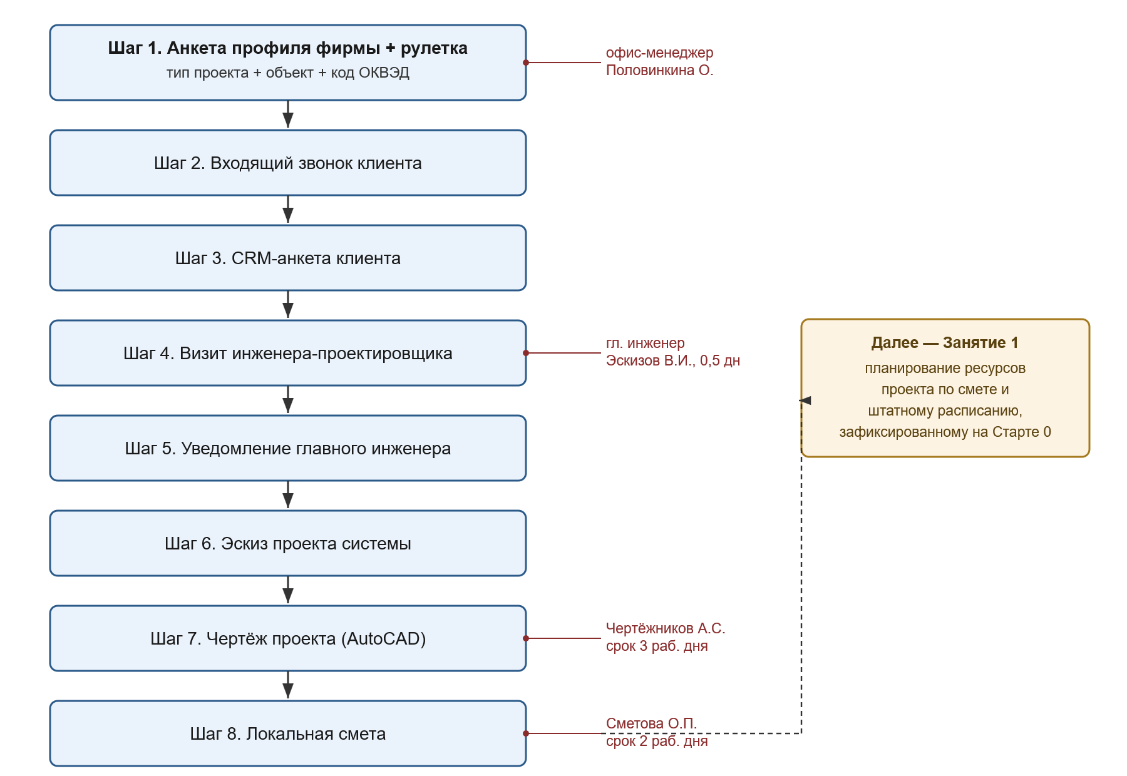
Рисунок 1 – Последовательность шагов Старта 0 от анкеты фирмы до передачи проекта в планирование
Рисунок 1 показывает восемь шагов, отделяющих регистрацию фирмы от начала работы над сметой на Занятии 1: анкета профиля и розыгрыш определяют тип проекта, объект и код ОКВЭД ещё до первого контакта с конкретным клиентом; звонок и CRM-анкета фиксируют, кто обратился; визит инженера, уведомление главного инженера, эскиз, чертёж в AutoCAD и локальная смета переводят абстрактный тип проекта в конкретный комплект исходных данных, с которым фирма выйдет на планирование ресурсов.
Для портфеля инженерно-технических средств охраны вопрос анкеты звучит так: «На каких объектах ваша фирма специализируется?» — с вариантами ответа «периметр и протяжённые ограждения», «объекты с массовым пребыванием людей», «отдельно стоящие охраняемые объекты» и «универсальный профиль». Для программно-аппаратного портфеля вопрос иной: «Какая проблема информационной безопасности у клиентов вашей фирмы встречается чаще всего?» — с вариантами от защиты периметра сети до непрерывности бизнеса. Для организационно-административного портфеля вопрос обращён к типу заказчика: объекты критической информационной инфраструктуры, операторы персональных данных или объекты с требованиями антитеррористической защищённости. Ответ, отличный от универсального профиля, не назначает тип проекта напрямую — он сокращает пул вариантов, из которого затем выбирает случайность. Например, ответ «периметр и протяжённые ограждения» оставляет в пуле только периметральное ограждение и комплексный проект «под ключ», исключая из розыгрыша, скажем, пожарную сигнализацию отдельно стоящего здания. Изменить профиль задним числом, после того как розыгрыш по этому портфелю уже состоялся, нельзя — точно так же, как невозможно в реальной практике заявить рынку одну специализацию, а получив заказ, отказаться от него под предлогом смены профиля.
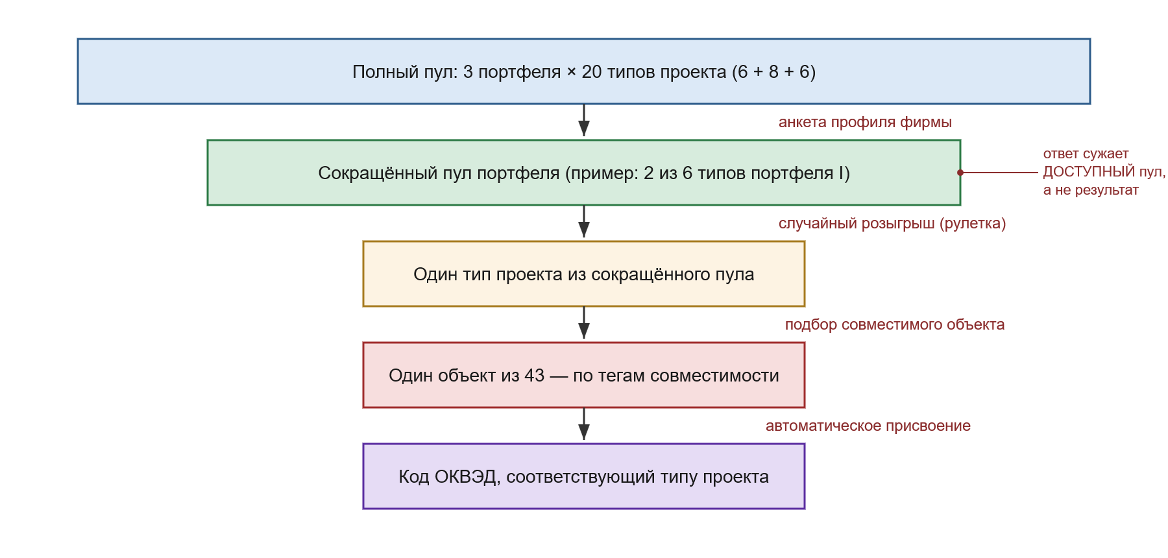
Рисунок 2 – Механика сужения пула вариантов анкетой профиля и случайным розыгрышем
Рисунок 2 подтверждает, что анкета профиля и розыгрыш выполняют разные функции: анкета сокращает ДОСТУПНЫЙ пул типов проекта, но не определяет исход, а случайность выбирает конкретный тип уже из суженного пула. Тот же принцип действует и на следующем шаге: случайность подбирает не любой объект заказчика, а только тот, чьи признаки совместимости соответствуют выпавшему типу проекта, и лишь затем автоматически присваивает код ОКВЭД, соответствующий этому типу.
Розыгрыш случайно выбирает один тип проекта из сокращённого пула — от шести вариантов при узком профиле до полного набора в шесть, восемь или шесть типов по трём портфелям при универсальном профиле (итого двадцать типов на весь практикум). Одновременно с типом проекта случайность подбирает и конкретный объект заказчика — не любой из общего перечня, а только совместимый с выпавшим типом по заранее заданным признакам. В базе данных практикума таких объектов сорок три: от торгового центра и школы до частного домовладения, гаражного бокса в кооперативе и дачного участка — три последних добавлены к исходному перечню юридических лиц, чтобы отразить и сегмент физических лиц, с которым тоже работают монтажные фирмы. Каждый объект несёт признаки совместимости — периметр, отдельно стоящее здание, массовое пребывание людей, объект критической информационной инфраструктуры, развитая ИТ-инфраструктура, — и подбор идёт только среди объектов, чьи признаки соответствуют требованиям выпавшего типа проекта: периметральному ограждению нужен объект с протяжённым периметром, категорированию объекта критической инфраструктуры — объект с соответствующим признаком, программно-аппаратным проектам — объект с развитой ИТ-инфраструктурой.
Сразу вслед за розыгрышем фирма получает не абстрактный код деятельности, а конкретный — Общероссийский классификатор видов экономической деятельности присваивается автоматически, исходя из выпавшего типа проекта, а не выбирается студентом произвольно. Работы по монтажу технических средств охраны — контроль доступа, видеонаблюдение, сигнализация, периметр, комплексные проекты — кодируются по 43.21 «Производство электромонтажных работ»; программно-аппаратные проекты — межсетевые экраны, DLP-системы, IAM, SIEM, EDR, VPN, криптографическая защита — по 62.02 «Деятельность консультативная и работы в области компьютерных технологий»; резервное копирование выделено отдельно, по 63.11 «Деятельность по обработке данных»; разработка политик, категорирование объектов критической инфраструктуры и приведение обработки персональных данных в соответствие закону — по 70.22 «Консультирование по вопросам коммерческой деятельности и управления»; паспорт безопасности — по 74.90 «Деятельность профессиональная, научная и техническая прочая»; программы обучения персонала — по 85.42 «Образование дополнительное профессиональное». Такая привязка не техническая условность интерфейса, а прямое следствие того, что разные виды деятельности регулируются разными нормами: код 43.21 подчиняет фирму требованиям к строительно-монтажным работам, код 62.02 — требованиям к консультационной деятельности в сфере компьютерных технологий, и смешивать эти режимы регулирования, как показано в разделе 1.3, — значит подкладывать под проект неподходящую нормативную базу.
Таблица 1
Портфели и типы проектов информационной безопасности, разыгрываемых на Старте 0
№ | Портфель | Типы проектов | Код ОКВЭД
1 | Инженерно-технические средства охраны (6 типов) | СКУД, видеонаблюдение, охранная сигнализация, пожарная сигнализация, периметральное ограждение, комплексный проект «под ключ» | 43.21
2 | Программно-аппаратный проект ИБ (8 типов) | NGFW, DLP, IAM/MFA/SSO, SIEM/SOC, EDR, VPN, резервное копирование, криптографическая защита | 62.02 (backup — 63.11)
3 | Организационно-административный проект (6 типов) | Политика и регламенты ИБ, категорирование КИИ, приведение обработки ПДн, паспорт безопасности, аудит/пентест, обучение персонала | 70.22 / 74.90 / 85.42

Данные таблицы 1 свидетельствуют о том, что распределение двадцати типов проекта по кодам ОКВЭД неравномерно: шесть типов первого портфеля укладываются в единственный код, восемь типов второго распадаются на два кода, шесть типов третьего — на три. Разница отражает не произвол классификатора, а объективное различие в характере работ: монтаж физических средств охраны технологически однороден независимо от конкретной системы, тогда как организационно-административные проекты расходятся по существу настолько, что паспорт безопасности объекта и программа обучения персонала попадают под разные коды даже при формальном сходстве заказчика.

1.2. Типология проектов информационной безопасности по масштабу и ожидаемому эффекту
Портфельное деление, рассмотренное в разделе 1.1, устроено по содержанию контрмер — оно отвечает на вопрос, что именно защищается и каким классом средств. Существует и второе, независимое основание типологии — масштаб проекта, выраженный через трудоёмкость, стоимость и ожидаемый эффект снижения информационных рисков; оно отвечает на вопрос, сколько ресурсов потребует исполнение, а не что именно исполняется. Оба основания применимы к любому из двадцати типов, разыгранных в разделе 1.1: СКУД частного дома и СКУД аэропорта относятся к одному портфелю и одному типу проекта, но резко расходятся по масштабу.
Массив реализуемых на практике проектов информационной безопасности группируется в три категории — крупные, средние и малые; граница между ними не жёсткая и определяется совокупностью параметров, а не единственным показателем стоимости.
Таблица 2
Группировка проектов информационной безопасности по масштабу и ожидаемому эффекту
Группа проектов | Трудоёмкость, этапов | Стоимость, млн руб. (цены 2022 г.) | Снижение рисков, % | Характерные примеры
Крупные | от 20 до 70 | от 0,6 до 8 | от 20 до 90 | СКУД, ОПС, видеонаблюдение, телекоммуникационные системы взаимодействия органов власти
Средние | от 25 до 35 | от 0,15 до 1 | от 30 до 90 | Криптографическая защита и ЭП, защита КИИ (187-ФЗ), DLP, АСУ ТП
Малые | от 10 до 30 | от 0,05 до 0,35 | от 20 до 90 | Антивирусная защита, межсетевое экранирование, эшелонированная защита, защита ПДн

Таблица 2 показывает, что деление на крупные, средние и малые проекты не совпадает с делением по ожидаемому эффекту: даже малые по трудоёмкости проекты — например, антивирусная защита или межсетевое экранирование — способны снижать риски на 80–90%, поскольку закрывают массовые и типовые угрозы. Стоимость и трудоёмкость проекта отражают ресурсную нагрузку на исполнителя, а процент снижения риска — ценность проекта для заказчика; эти два параметра стоит анализировать по отдельности, не подменяя один другим при выборе темы курсовой или выпускной квалификационной работы, равно как и при оценке того, какой из выпавших на Старте 0 объектов — гаражный кооператив или аэропорт — потребует от фирмы кратно большего ресурсного резерва.

1.3. Нормативные документы: слоистая структура и её отражение в присвоении кода деятельности
Нормативная база проекта информационной безопасности имеет слоистую структуру: то, что обязательно для проекта защиты критической информационной инфраструктуры, может быть избыточным для проекта видеонаблюдения в малом офисе. Ошибка начинающего разработчика технического задания — попытка учесть все существующие документы сразу, без привязки к типу и масштабу проекта. Правильный порядок обратный: сначала определяется тип проекта, как показано в разделах 1.1–1.2, затем для него отбирается применимое подмножество норм — и уже на этом отборе завязана автоматическая привязка кода ОКВЭД, разобранная в разделе 1.1: код 43.21 подтягивает за собой требования к строительно-монтажным работам, код 62.02 — требования к деятельности в сфере компьютерных технологий, и эти требования не тождественны.
Верхний, первый слой образуют федеральные законы — они действуют для любого проекта независимо от масштаба и задают общие понятия информации, персональных данных, коммерческой тайны и критической инфраструктуры. Второй слой — подзаконные и ведомственные документы ФСТЭК России и ФСБ России: методики оценки угроз, приказы о классах защищённости, регламенты аттестации. Третий слой — национальные стандарты серии ГОСТ Р, включая адаптированные международные стандарты ИСО/МЭК 27000. Нижний, четвёртый слой — локальные документы самой организации: политики информационной безопасности, регламенты доступа, инструкции персоналу, обязательные только внутри конкретного предприятия.
Таблица 3
Группировка нормативных правовых актов по уровням регулирования проектов информационной безопасности
Уровень регулирования | Документы | Применимость по масштабу проекта
Законодательный | 149-ФЗ, 152-ФЗ, 98-ФЗ, 187-ФЗ | Крупные, средние, малые — обязательны для всех
Ведомственный (ФСТЭК, ФСБ) | Методика оценки угроз (2021), приказы о требованиях к СЗИ | Крупные и средние — обязательны; малые — выборочно
Национальные стандарты | ГОСТ Р 50922-2006, ГОСТ Р ИСО/МЭК 27001-2021, 27002-2021 | Крупные — обязательны; средние и малые — рекомендательно
Локальный (корпоративный) | Политика ИБ, регламенты доступа, должностные инструкции | Крупные, средние, малые — обязательны для всех

Из таблицы 3 видно, что обязательными для проекта любого масштаба остаются только федеральные законы и локальные документы самой организации; ведомственные методики и национальные стандарты образуют переменную часть нормативной базы, которая расширяется по мере роста проекта. Отсюда практический вывод: техническое задание на малый проект — скажем, СКУД частного дома, выпавший фирме на Старте 0 при узком профиле, — перегружать ссылками на полный корпус ГОСТ Р ИСО/МЭК 27000 не следует: это удорожает документацию, не повышая защищённость объекта.
Таблица 4
Группировка методических документов ФСТЭК России и национальных стандартов по этапам жизненного цикла проекта
Этап проекта | Профильный документ | Назначение на данном этапе
Предпроектное обследование | Методика оценки угроз безопасности информации (2021) | Идентификация и классификация угроз объекта
Проектирование мер защиты | ГОСТ Р ИСО/МЭК 27002-2021 | Выбор и обоснование мер обеспечения ИБ
Внедрение и монтаж СЗИ | Приказы ФСТЭК России о требованиях к классам защищённости | Установление требований к сертифицированным средствам защиты
Эксплуатация и аудит | ГОСТ Р ИСО/МЭК 27001-2021 | Оценка результативности системы менеджмента ИБ

Таблица 4 демонстрирует, что у каждого этапа проекта есть собственный профильный документ, а не единый «универсальный» стандарт: попытка применять ГОСТ Р ИСО/МЭК 27001 на этапе предпроектного обследования, минуя методику оценки угроз, обычно приводит к формальному, оторванному от объекта перечню мер защиты — и это тот же принцип, что и в разделе 1.1: нормативная база подбирается под уже определённый тип и стадию проекта, а не наоборот.

1.4. Кадровое обеспечение проекта: от профессиональных стандартов к панели подбора персонала
Кадровый ресурс проекта информационной безопасности регулируется не менее детально, чем нормативная база, и именно с него, а не со сметы, начинается практическая работа фирмы на Старте 0. Дисциплина «Управление проектами по защите информации» преподаётся по трём направлениям подготовки: 10.03.01 «Информационная безопасность» (уровень бакалавриата, компетенция ОПК-12), 10.04.01 «Информационная безопасность телекоммуникационных систем» (уровень магистратуры, компетенции УК-2, УК-3), 10.05.01 «Компьютерная безопасность» (уровень специалитета, компетенции УК-2, УК-9); применительно именно к Старту 0 методический блок дисциплины дополнительно задействует ОПК-12 и УК-9 для бакалавриата, ОПК-5 для специалитета и ОПК-1 для магистратуры — индикаторы, отвечающие не за проектирование системы защиты как таковой, а за подготовку исходных кадровых данных, без которых проектирование не начнётся.
С 1 марта 2023 года действуют обновлённые профессиональные стандарты 06.033 «Специалист по защите информации в автоматизированных системах» и 06.032 «Специалист по безопасности компьютерных систем и сетей», которые задают квалификационные уровни, перечень трудовых функций и требования к опыту работы для должностей, задействованных в проектах информационной безопасности; отдельно для инженерно-технических средств охраны применим профессиональный стандарт 06.034 «Специалист по технической защите информации» (приказ Минтруда России № 474н), устанавливающий квалификационные уровни 6–8. Постановление Правительства РФ от 03.02.2012 № 79 о лицензировании деятельности по технической защите конфиденциальной информации задаёт для лицензиата минимальную численность инженерно-технического персонала — от пяти до пятнадцати и более специалистов в зависимости от заявленного направления работ, — и именно это требование, а не произвольное усмотрение методиста, определяет минимальный размер штата, который фирма обязана подтвердить ещё до розыгрыша конкретного проекта.
Состав команды заметно различается по группам, установленным в разделе 1.2. Крупные проекты, сопоставимые по бюджету с созданием центра мониторинга информационной безопасности, требуют полного цикла ролей — от архитектора системы защиты до дежурного администратора; крупные организации выделяют на подобные структуры от 10 до 15% ИТ-бюджета. Малые и средние предприятия чаще привлекают внешнего исполнителя или переносят часть функций на аутсорсинг — услуги managed security service provider, — сохраняя в штате одного-двух специалистов, отвечающих за приёмку работ и последующую эксплуатацию.
Таблица 5
Группировка кадровых ролей проекта информационной безопасности по профессиональным стандартам
Роль в проекте | Профессиональный стандарт | Квалификационный уровень | Ключевая трудовая функция
Руководитель проекта ИБ | ФГОС 10.05.01, УК-2, УК-3 | 7–8 | Планирование, контроль этапов, отчётность перед заказчиком
Архитектор / проектировщик СЗИ | 06.033, ОПК-6 | 6–7 | Разработка проектных решений и требований к СЗИ
Администратор СЗИ | 06.032 | 5–6 | Обслуживание и администрирование средств защиты
Аудитор / эксперт по защищённости | 06.033, ОПК-6.2 | 7 | Оценка соответствия объекта требованиям нормативных документов
Специалист по технической защите информации | 06.034 | 5–6 | Реализация мер защиты по техническим каналам утечки

Данные таблицы 5 показывают, что одна и та же роль в проекте может опираться сразу на два источника требований — профессиональный стандарт для практической деятельности и образовательный стандарт для подготовки кадров; расхождений между ними, как правило, не возникает, поскольку индикаторы достижения компетенций разрабатывались с прямой опорой на действующие трудовые функции.
Именно эта укомплектованность и проверяется на Старте 0 отдельной панелью подбора персонала — не абстрактным списком должностей, а таблицей конкретных сотрудников с полями «подходит», должность, требуемая квалификация, часовая ставка, коэффициент загрузки от 0 до 1 и итоговый месячный оклад, рассчитываемый по формуле (1.1):
$ФОТ = C_{ч} × 160 × k$ (1.1)
где ФОТ — месячный фонд оплаты труда сотрудника, руб.; Сч — часовая тарифная ставка сотрудника, руб./ч; 160 — учебная норма рабочих часов в месяце при полной занятости, ч; k — коэффициент загрузки сотрудника на проекте, безразмерная величина в диапазоне от 0 до 1.
Список кандидатов на подбор содержит не только соответствующих профилю выпавшего портфеля специалистов, но и намеренно подмешанные «ловушки» двух родов: реальные должности из других портфелей, правдоподобные по названию, но не подходящие выпавшему типу проекта, и заведомо посторонний персонал — психолог фирмы, массажист директора, водитель, охранник, — включённый в перечень не по ошибке составителя, а как инструмент проверки внимательности студента. Отдельная, более тонкая ловушка — «самозванец на правильной должности»: в перечне может встретиться кандидат, формально называющийся менеджером проекта, но с описанием опыта, не соответствующим требуемому уровню компетенций, и распознать такую подмену сложнее, чем отсеять водителя, потому что название должности само по себе не выдаёт ошибки.

1.5. Материально-технические ресурсы фирмы: категории капитальных и операционных затрат
Параллельно со штатом фирма на Старте 0 формирует материально-технический резерв, размеченный по тем же принципам, что и кадровый: часть позиций заведомо профильна, часть — избыточна для любого проекта. Резерв делится на два вида затрат, различие между которыми имеет не только бухгалтерское, но и управленческое значение. Капитальные затраты (CAPEX) — это единовременные вложения в активы длительного пользования: оборудование, технику, инструмент, — которые ставятся на баланс фирмы, амортизируются и окупаются в течение нескольких лет серией проектов, а не одним заказом; учебная норма полезного использования для таких активов принята в 36 месяцев. Операционные затраты (OPEX) — это текущие, регулярно повторяющиеся расходы на аренду офиса, его содержание, хостинг и связь, привлечение временного персонала по договорам гражданско-правового характера, разовые грузоперевозки и командировочные расходы.
Таблица 6
Категории ресурсов фирмы по видам затрат
Категория | Вид затрат | Примеры позиций
Основные средства | CAPEX | Ноутбук инженера, МФУ, тестовый стенд, грузовой автомобиль
Аренда офиса | OPEX | Помещение, руб./м² в месяц
Содержание офиса | OPEX | Уборка, коммунальные платежи
Хостинг и связь | OPEX | Интернет, IP-телефония, хостинг CRM
Трудовые ресурсы (ГПХ) | OPEX | Договоры подряда с временными исполнителями
Грузоперевозки | OPEX | Разовые рейсы под конкретную задачу
Командировочные расходы | OPEX | Суточные при выезде на объект, ст. 168 ТК РФ

Таблица 6 указывает на то, что деление CAPEX/OPEX не совпадает с делением на «нужное» и «лишнее»: обе категории содержат как профильные, так и избыточные для конкретного проекта позиции. Строка фонда оплаты труда постоянного штата рассчитывается автоматически на основании данных вкладки кадрового обеспечения и не участвует в проверке ошибочности выбора — она не предмет решения студента, а производная от уже принятого кадрового решения. Избыточные позиции материально-технического резерва подобраны так же прицельно, как кадровые ловушки: автомобиль директора представительского класса, кофемашина, массажный стол, кулер — предметы, встречающиеся в реальных сметах небольших фирм под видом «представительских расходов», но не имеющие отношения к монтажу, адаптации и пусконаладке систем безопасности.

1.6. Норматив допустимой ошибочности подбора персонала и ресурсов
Подбор и штата, и материально-технического резерва подлежит проверке по единому нормативу: доля ошибочно отмеченных позиций не должна превышать 25% от общего числа позиций в перечне. Ошибочность вычисляется по формуле (1.2):
$E_{перс} = \frac{N_{ош}}{N_{общ}} × 100\%$ (1.2)
где Eперс — процент ошибочности подбора персонала или ресурсов; Nош — число позиций, отмеченных студентом неверно (профильный сотрудник или ресурс не отмечен либо непрофильный отмечен ошибочно); Nобщ — общее число позиций в проверяемом перечне.
Если значение Eперс превышает 25%, автоматическая фиксация состава не происходит: студенту предлагается пересмотреть перечень, снять лишние отметки и добавить недостающие. Если значение не превышает 25%, состав фиксируется автоматически, а формулировка вида «при подборе персонала фирмы допущено N ошибочных штатных единиц из M (X,X%)» включается в итоговый отчёт по проекту. Норматив в 25% — не техническое ограничение интерфейса, а методическое решение: он достаточно строг, чтобы отсечь случайное, невнимательное заполнение перечня, и достаточно мягок, чтобы не требовать от студента, впервые видящего незнакомую номенклатуру должностей и позиций снабжения, стопроцентной точности с первой попытки.
Норматив 25% не следует путать с двумя другими пороговыми значениями, действующими в иных разделах практикума: тесты на усвоение компетенций по итогам каждого занятия засчитываются при результате не ниже 75% правильных ответов, а аудит информационной безопасности заказчика, рассматриваемый в отдельной главе этой части учебника, требует не менее 80% правильных ответов по контрольным точкам конкретного вида систем. Совпадение порядка величины — четверть ошибок в одном случае, три четверти и четыре пятых правильных ответов в других — не случайно: все три норматива устанавливают приемлемую, но не нулевую погрешность, признавая, что и в реальной практике управления проектом информационной безопасности стопроцентная точность на каждом шаге недостижима, а профессионализм измеряется способностью удерживать ошибку в разумных пределах, а не полным её отсутствием.

1.7. Итоговый тест по компетенциям Старта 0
Фиксацией штата и ресурсов Старт 0 не заканчивается: этап закрывается отдельной проверкой знаний — тестом на усвоение компетенций, заявленных в цели этапа. Вопросы не выбираются произвольно, а формируются строго по компетенциям, перечисленным для каждого из трёх направлений подготовки в этой цели: для бакалавриата 10.03.01 это ОПК-12 и УК-9, для специалитета 10.05.01 — ОПК-5, для магистратуры 10.04.01 — ОПК-1. На каждую компетенцию банк вопросов содержит четыре формулировки с выбором варианта ответа, и поэтому тест Старта 0 у трёх направлений не совпадает ни по составу, ни по объёму: бакалавр отвечает на восемь вопросов, поскольку у него на этом этапе заявлены две компетенции, специалист и магистр — на четыре вопроса каждый, поскольку у них заявлено по одной. Студент разных направлений в одной учебной группе проходит формально один и тот же этап Старта 0, но содержательно разные тесты — и это не небрежность составителя, а прямое следствие того, что три образовательных стандарта требуют от выпускника разного объёма знаний уже на входе в дисциплину.
Порог зачёта — не ниже 75% правильных ответов, о чём уже шла речь в разделе 1.6 при сравнении с нормативом ошибочности подбора ресурсов. Результат ниже порога не блокирует продолжение работы безвозвратно: студенту предлагается пройти тест заново, и повторная попытка доступна без ограничения по числу заходов. Отдельно от штатной сдачи предусмотрен инструмент принудительного зачёта, которым может воспользоваться преподаватель — например, при демонстрационном прохождении этапа перед аудиторией, когда многократное ожидание корректного ответа от каждого студента группы нецелесообразно; такой зачёт помечается в итоговом отчёте отдельной пометкой и не смешивается с результатом, полученным самостоятельным прохождением теста, — различие остаётся видимым и после того, как практикум сдан.
Результат теста, независимо от того, получен он самостоятельно или через принудительный зачёт, попадает в итоговый печатный отчёт по проекту вместе с результатами всех последующих этапов — это тот же отчётный механизм, который фиксирует ошибочность подбора персонала и ресурсов, разобранную в разделе 1.6. Совмещение двух форм проверки в одном отчёте — количественной (25% допустимой ошибочности при подборе) и содержательной (75% для зачёта теста) — даёт преподавателю более полную картину готовности студента к следующему занятию, чем любая из этих двух проверок по отдельности: можно правильно собрать штат, но не объяснить, почему выбор именно такой, и наоборот.

1.8. Особенности аудита проектов информационной безопасности по видам систем
Типология, нормативная база и кадровое обеспечение, рассмотренные в разделах 1.1–1.4, определяют, что должно быть заложено в проект ещё на стадии подбора ресурсов. Отдельный вопрос — забегая вперёд, к главам об исполнении и сдаче проекта, — что из заложенного реально проверяется при сдаче объекта и какие пункты систематически выпадают из поля зрения менеджера проекта или администрации заказчика уже после ввода системы в эксплуатацию. Ответ на этот вопрос даёт справочник-аудитор систем безопасности, составленный по материалам курсовых проектов и типовых смет на монтаж СКУД, видеонаблюдения, пожарной и охранной сигнализации. Ниже приведены пять чек-листов — по числу основных видов систем безопасности, входящих в состав проектов, разыгрываемых на Старте 0, — с указанием контрольных точек аудита и типичных упущений, которые справочник фиксирует по каждому виду систем отдельно; студент, только формирующий штат и ресурсы фирмы в разделах 1.4–1.6, увидит здесь, к каким именно ошибкам на объекте приведёт нехватка соответствующего специалиста или инструмента уже на стадии исполнения.
Таблица 7
Аудит проекта системы контроля и управления доступом (СКУД): контрольные точки и типичные упущения
№ | Контрольная точка аудита | Типичное упущение
1 | Блоки питания и резервирование (АКБ) контроллеров и замков | Резервирование питания закладывается не для всего оборудования, а выборочно
2 | Заземление контроллеров и металлических корпусов | Проверяется формально, без замера сопротивления контура
3 | Маркировка и запас кабеля на вводе | Кабель маркируют на одном конце линии, запас на вводе — менее 5 м
4 | Журнал учёта регистрации карт доступа | Полнота записей не сверяется с фактическим списком сотрудников
5 | Исполнительная документация по факту монтажа | Схемы соответствуют проекту, но не соответствуют фактическому монтажу

Из таблицы 7 следует, что для СКУД большинство упущений сосредоточено не на этапе монтажа основного оборудования, а на этапе документального и энергетического резервирования — том самом, который сложнее всего проверить визуально при приёмке объекта.
Таблица 8
Аудит проекта системы видеонаблюдения: контрольные точки и типичные упущения
№ | Контрольная точка аудита | Типичное упущение
1 | Резервное питание тракта «камера — регистратор» | ИБП закладывается для регистратора, но не для камер уличного контура
2 | Настройка удалённого доступа (IP, порты, DDNS) | Настраивается на этапе сдачи, но не проверяется при смене провайдера
3 | Лицензии на программное обеспечение видеоаналитики | Лицензия закупается, но не активируется на рабочем сервере
4 | Синхронизация времени (NTP) между камерами и регистратором | Часовой пояс не выставляется, архив «плывёт» по времени
5 | Резервное копирование архива записей | Настраивается локально, без выноса копии на внешний носитель или в облако

Таблица 8 фиксирует упущения, которые не влияют на работу системы в момент приёмки, но проявляются спустя недели или месяцы эксплуатации — при первом же расследовании инцидента, когда выясняется, что нужный фрагмент архива не сохранился или время на записи не соответствует действительности.
Таблица 9
Аудит проекта пожарной сигнализации: контрольные точки и типичные упущения
№ | Контрольная точка аудита | Типичное упущение
1 | Проверка чувствительности извещателей в реальных условиях объекта | Ограничиваются заводским паспортом прибора, без замера на месте
2 | Автономность системы от аккумуляторов (не менее 24 часов) | Проверяется факт наличия АКБ, но не время реальной автономной работы
3 | Передача сигнала на пульт пожарной охраны | Канал связи принимается «по бумагам», без контрольного вызова
4 | Приоритет пожарной тревоги над охранной в общем приборе | Настройка приоритета не проверяется при вводе в эксплуатацию
5 | Согласование проекта с требованиями МЧС (НПБ 104-03, СП 3.13130) | Согласование откладывается «на потом» и выпадает из графика проекта

Таблица 9 показывает специфику именно противопожарных систем: здесь цена упущения выше, чем для СКУД или видеонаблюдения, поскольку речь идёт не о защите информации в узком смысле, а о жизни и здоровье людей.
Таблица 10
Аудит проекта охранной сигнализации: контрольные точки и типичные упущения
№ | Контрольная точка аудита | Типичное упущение
1 | Маркировка шлейфов сигнализации на обоих концах линии | Маркируется только на приборе, без метки на извещателе
2 | Журнал событий (запись всех тревог с датой и временем) | Полнота записи не проверяется, сверяется только факт наличия журнала
3 | Автономная работа при отключении сети 220 В | Переключение на АКБ проверяется, но не контролируется глубина разряда
4 | Передача сигнала на пульт централизованного наблюдения | Канал связи проверяется однократно при сдаче, без периодического теста
5 | Права постановки/снятия с охраны (коды, карты, ключи) | Список актуальных пользователей не сверяется с кадровыми изменениями

Таблица 10 демонстрирует, что для охранной сигнализации типичные упущения смещены в сторону эксплуатационной дисциплины: сами технические средства чаще всего исправны, но права доступа и журналы событий не актуализируются вслед за кадровыми изменениями у заказчика.
Таблица 11
Аудит гибридных проектов информационной безопасности: типичные ошибки интеграции подсистем
№ | Контрольная точка аудита | Типичное упущение
1 | Резервирование питания для всех подсистем комплекса | Резервируется питание головной станции, но не всех периферийных узлов
2 | Совместимость протоколов оборудования разных производителей | Совместимость не проверяется заранее, выявляется на этапе интеграции
3 | Пропускная способность сети Ethernet для IP-систем | Сеть проектируется без запаса, коммутаторы перегружаются при пиковой нагрузке
4 | Лицензии на модули интеграции между подсистемами | Базовое ПО лицензируется, доплата за интеграционные модули не закладывается в бюджет
5 | Обучение персонала заказчика работе с единой платформой | Обучение проводится формально, без отработки сценариев на реальном объекте

Таблица 11 обобщает раздел «Распространённые ошибки» справочника-аудитора и показывает, что для гибридных проектов дефицит ресурса проявляется не в отдельных подсистемах, а на стыке между ними: каждая подсистема в отдельности может быть принята без замечаний, а совокупный комплекс — не соответствовать техническому заданию именно из-за нескоординированного резервирования, лицензирования и обучения персонала.

Контрольные вопросы к главе 1
1. Чем анкета о профиле специализации фирмы на Старте 0 отличается от карточки CRM с данными обратившегося клиента и почему их нельзя заполнять одной формой?
2. Как ответ на анкету о профиле фирмы влияет на результат розыгрыша типа проекта — определяет его напрямую или сокращает пул возможных вариантов?
3. Почему три портфеля проектов на Старте 0 открываются последовательно, а не одновременно?
4. По какому принципу каждому из двадцати типов проекта присваивается код ОКВЭД и почему коду 43.21 соответствуют сразу шесть разных типов проекта?
5. По каким двум основаниям различаются проекты информационной безопасности?
6. Чем отличаются друг от друга крупные, средние и малые проекты ИБ по параметрам стоимости и трудоёмкости?
7. Почему процент снижения риска не всегда коррелирует с масштабом проекта по стоимости?
8. Перечислите четыре уровня нормативного регулирования проекта ИБ и укажите, какие из них обязательны для проекта любого масштаба.
9. Какую минимальную численность инженерно-технического персонала устанавливает Постановление Правительства РФ № 79 для лицензиата деятельности по технической защите информации?
10. По какой формуле рассчитывается месячный фонд оплаты труда сотрудника на панели подбора персонала и что означает в этой формуле коэффициент загрузки?
11. Какие два рода «ловушек» встречаются в перечне кандидатов на подбор персонала и чем ловушка «самозванец на правильной должности» опаснее очевидно постороннего кандидата?
12. Чем капитальные затраты (CAPEX) отличаются от операционных (OPEX) применительно к ресурсам фирмы на Старте 0 и какова учебная норма амортизации основных средств?
13. По какой формуле рассчитывается процент ошибочности подбора персонала или ресурсов и какой порог считается допустимым на Старте 0?
14. Чем норматив допустимой ошибочности подбора персонала (25%) отличается от порога зачёта теста на компетенции (75%) и порога зачёта аудита ИБ заказчика (80%)?
15. Почему тест на компетенции Старта 0 состоит из разного числа вопросов у бакалавра, специалиста и магистра и какие компетенции проверяет каждое из трёх направлений?
16. Чем принудительный зачёт теста, доступный преподавателю, отличается от самостоятельной сдачи и почему в итоговом отчёте эти два случая помечаются раздельно?
17. Какие пункты чаще всего упускаются при аудите проекта СКУД и почему они трудно выявляются визуально?
18. В чём заключается специфика типичных ошибок гибридных проектов ИБ по сравнению с ошибками отдельной подсистемы?

Список источников к главе 1
1. Федеральный закон от 27.07.2006 № 149-ФЗ «Об информации, информационных технологиях и о защите информации».
2. Федеральный закон от 27.07.2006 № 152-ФЗ «О персональных данных».
3. Федеральный закон от 29.07.2004 № 98-ФЗ «О коммерческой тайне».
4. Федеральный закон от 26.07.2017 № 187-ФЗ «О безопасности критической информационной инфраструктуры Российской Федерации».
5. ГОСТ Р 50922-2006. Защита информации. Основные термины и определения. — М.: Стандартинформ, 2008.
6. ГОСТ Р ИСО/МЭК 27001-2021. Информационная технология. Методы и средства обеспечения безопасности. Системы менеджмента информационной безопасности. Требования. — М.: Стандартинформ, 2021.
7. ГОСТ Р ИСО/МЭК 27002-2021. Информационные технологии. Методы и средства обеспечения безопасности. Свод норм и правил применения мер обеспечения информационной безопасности. — М.: Стандартинформ, 2021.
8. Методика оценки угроз безопасности информации: утв. ФСТЭК России 05.02.2021.
9. Постановление Правительства РФ от 03.02.2012 № 79 «О лицензировании деятельности по технической защите конфиденциальной информации».
10. Приказ Минтруда России от 14.09.2022 № 525н «Об утверждении профессионального стандарта 06.033 «Специалист по защите информации в автоматизированных системах» (действует с 01.03.2023).
11. Приказ Минтруда России от 14.09.2022 № 533н «Об утверждении профессионального стандарта 06.032 «Специалист по безопасности компьютерных систем и сетей» (действует с 01.03.2023).
12. Приказ Минтруда России № 474н «Об утверждении профессионального стандарта 06.034 «Специалист по технической защите информации».
13. Общероссийский классификатор видов экономической деятельности (ОКВЭД 2) ОК 029-2014 (КДЕС Ред. 2): раздел F, код 43.21; раздел J, код 62.02; код 63.11; раздел M, коды 70.22, 74.90; раздел P, код 85.42.
14. Приказ Минобрнауки России от 17.11.2020 № 1427 «Об утверждении ФГОС ВО по направлению подготовки 10.03.01 Информационная безопасность (уровень бакалавриата)».
15. Приказ Минобрнауки России от 26.11.2020 № 1455 «Об утверждении ФГОС ВО по направлению подготовки 10.04.01 Информационная безопасность телекоммуникационных систем (уровень магистратуры)».
16. Приказ Минобрнауки России от 26.11.2020 № 1459 «Об утверждении ФГОС ВО по специальности 10.05.01 Компьютерная безопасность (уровень специалитета)».
17. Трудовой кодекс Российской Федерации, ст. 168 «Возмещение расходов, связанных со служебной командировкой».
18. Налоговый кодекс Российской Федерации, ст. 425 «Тарифы страховых взносов».
19. Мандрица И.В., Петренко В.И., Мандрица О.В. Управление проектами по защите информации и экономика защиты информации: учебное пособие. — Ставрополь: Изд-во СКФУ, 2022.
20. Галатенко В.А. Стандарты информационной безопасности: курс лекций. — М.: ИНТУИТ, 2019. — 264 с.
21. Щеглов А.Ю. Защита компьютерной информации от несанкционированного доступа. — СПб.: Наука и Техника, 2017. — 384 с.
22. Справочник аудитора систем безопасности: чек-лист полноты состава работ (СКУД, видеонаблюдение, пожарная и охранная сигнализация, гибридные системы). — 2025. — Версия 1.0.
23. Тесты на усвоение компетенций практикума по десяти этапам (Старт 0, Занятия 1–9): банк вопросов по направлениям 10.03.01, 10.04.01, 10.05.01, по 4 вопроса на компетенцию. — 2026.

ГЛАВА 2. ЗАНЯТИЕ 1: ФОРМИРОВАНИЕ РЕСУРСНОЙ БАЗЫ ПРОЕКТА ИНФОРМАЦИОННОЙ БЕЗОПАСНОСТИ
На Старте 0 фирма прошла путь от розыгрыша типа проекта до утверждённого штатного расписания: персонал отобран, ошибочность подбора не превышает установленного норматива в 25%, состав зафиксирован и заново на последующих занятиях не пересматривается. Занятие 1 продолжает этот путь, но смещает фокус с вопроса «кто будет работать над проектом» на вопрос «чем фирма будет для этого располагать и с чего начнётся работа над уже определившимся составом задач». Отсюда два предмета занятия, формально независимых, но фактически связанных общим ресурсным основанием: разграничение материально-технического резерва фирмы на капитальные и операционные затраты и распределение уже отобранного персонала по первым задачам подготовительного этапа проекта.

2.1. Цель и задачи занятия
Компетентностная рамка Занятия 1 частично повторяет рамку Старта 0 и частично её расширяет. Общими остаются ОПК-12 и УК-9 направления 10.03.01 — компетенции подготовки исходных данных и принятия обоснованных экономических решений, задействованные ещё при отборе персонала. Новым элементом становится УК-2 специальности 10.05.01 — «способен управлять проектом на всех этапах его жизненного цикла»: занятие впервые в практикуме явно ставит студента перед первым из этих этапов, поскольку разделение ресурсов на CAPEX и OPEX и запуск подготовительных задач — типично начальная, а не завершающая процедура проектного цикла. Направление 10.04.01 на этом занятии собственной компетенции не задействует — не по недосмотру составителя, а по той же логике избирательности, что уже отмечалась применительно к тестам Старта 0: не каждый этап практикума формирует компетенции всех трёх направлений одновременно, и там, где магистратура не упомянута в формулировке цели, для неё на этом занятии нет и отдельного контроля.
Прикладных задач у занятия четыре, и их порядок неслучаен: сначала фирма должна развести все статьи расхода на капитальные и операционные, обосновав выбор для каждой конкретной позиции; затем — отделить позиции, реально нужные выпавшему типу проекта, от избыточных или относящихся к другим портфелям; далее — назначить уже отобранных на Старте 0 сотрудников на задачи первого, подготовительного этапа проекта и рассчитать стоимость труда по каждой задаче; и только в конце — определить предшествующие связи между задачами, без которых календарный план на Занятии 3 не выстроится корректно. Показательно, что первые две задачи оперируют деньгами, а третья и четвёртая — временем и людьми: занятие соединяет два разных, но одинаково необходимых взгляда на один и тот же набор ресурсов.

2.2. Нормативно-правовые основания формирования и учёта ресурсов фирмы
Разделение ресурсов на CAPEX и OPEX выглядит на экране практикума простым выпадающим списком из двух значений, но за этим списком стоит не методическая условность, а действующая система бухгалтерского и налогового учёта, к которой фирма обязана обращаться независимо от того, участвует она в учебном практикуме или ведёт реальную деятельность.
Критерий отнесения актива к основным средствам — то есть к CAPEX в терминологии практикума — задан Федеральным стандартом бухгалтерского учёта ФСБУ 6/2020 «Основные средства», утверждённым приказом Минфина России от 17.09.2020 № 204н и обязательным к применению с отчётности за 2022 год: объект признаётся основным средством, если используется в деятельности организации дольше двенадцати месяцев и способен приносить экономические выгоды в будущем, а не потому, что стоит дороже определённой суммы. Параллельно с бухгалтерским критерием действует налоговый — статьи 256–257 главы 25 Налогового кодекса РФ относят имущество к амортизируемому при том же сроке полезного использования свыше двенадцати месяцев, но добавляют стоимостной порог: первоначальная стоимость объекта должна превышать 100 000 рублей. Расхождение между двумя критериями — не редакционная небрежность законодателя, а следствие того, что бухгалтерский и налоговый учёт решают разные задачи: первый формирует достоверную картину активов для инвестора и собственника, второй — базу для расчёта налога на прибыль. Ноутбук инженера стоимостью 65 000 рублей, отмеченный в таблице ресурсов Занятия 1 как CAPEX, останется основным средством по ФСБУ 6/2020, но не попадёт в состав амортизируемого имущества по Налоговому кодексу — различие, которое студент, готовящий реальное технико-экономическое обоснование за пределами учебной аудитории, обязан учитывать отдельно от упрощённого деления практикума.
Операционные затраты нормативно менее централизованы, поскольку объединяют разнородные статьи расхода, каждая со своим основанием. Строка фонда оплаты труда постоянного штата, автоматически подтягиваемая в таблицу ресурсов из данных Старта 0, отражает не только оклад сотрудника, но и обязательные страховые взносы работодателя: 30% на обязательное пенсионное и медицинское страхование и страхование на случай временной нетрудоспособности по статье 425 главы 34 Налогового кодекса РФ, плюс взнос на травматизм по Федеральному закону от 24.07.1998 № 125-ФЗ, минимальный размер которого — 0,2% для первого класса профессионального риска, к которому относится большинство офисных и монтажных работ. Строка командировочных расходов — суточные при выезде инженера на объект — опирается на статью 168 Трудового кодекса РФ, обязывающую работодателя возмещать работнику расходы, связанные со служебной командировкой, независимо от того, оформлена ли поездка отдельным приказом или входит в обычные должностные обязанности выездного специалиста.
Сам факт, что ресурсы проекта формируются как отдельная, документируемая процедура, а не складываются стихийно из того, что уже есть у фирмы, закреплён и на уровне национальных стандартов проектного менеджмента. ГОСТ Р 54869-2011 «Проектный менеджмент. Требования к управлению проектом» относит планирование ресурсов проекта к числу обязательных процессов стадии инициации и планирования, наравне с планированием содержания и сроков. ГОСТ Р ИСО 21500-2014 «Руководство по проектному менеджменту» — национальная адаптация международного стандарта ISO 21500:2012 — детализирует это требование через отдельную группу процессов управления ресурсами, включающую как определение состава ресурсов, так и назначение исполнителей на задачи проекта: это ровно те две задачи занятия, которые выше были обозначены как третья и четвёртая.
Таблица 12
Нормативно-правовая база формирования и учёта ресурсов фирмы на Занятии 1
Документ | Что устанавливает | Применение на занятии
ФСБУ 6/2020 «Основные средства» (приказ Минфина России от 17.09.2020 № 204н) | Критерий признания актива основным средством — использование свыше 12 месяцев | Отнесение позиции резерва к CAPEX
НК РФ, гл. 25, ст. 256–257 | Критерий амортизируемого имущества — срок свыше 12 месяцев и стоимость свыше 100 000 руб. | Налоговая граница CAPEX, не совпадающая с бухгалтерской
НК РФ, гл. 34, ст. 425 | Тарифы страховых взносов на выплаты персоналу — 30% | Расчёт полной стоимости ФОТ в составе OPEX
ФЗ от 24.07.1998 № 125-ФЗ | Взносы на травматизм — от 0,2% по классу риска | Дополнение к ФОТ по классу профессионального риска
ТК РФ, ст. 168 | Возмещение расходов на служебную командировку | Обоснование строки «Командировочные расходы»
ГОСТ Р 54869-2011 | Состав обязательных процессов управления проектом, включая планирование ресурсов | Методическое основание самой процедуры занятия
ГОСТ Р ИСО 21500-2014 | Группа процессов управления ресурсами проекта: состав ресурсов и назначение исполнителей | Основание для задач 3–4 занятия — назначение персонала на задачи

Данные таблицы 12 свидетельствуют о том, что ни один из семи документов не адресован проектам информационной безопасности напрямую: все они регулируют учёт и управление проектом вообще, безотносительно к отрасли, тогда как отраслевая специфика ИБ — лицензионные требования, профессиональные стандарты, серия ГОСТ Р ИСО/МЭК 27000 — была рассмотрена применительно к кадровому и содержательному наполнению проекта в предыдущей главе. Ресурсное занятие в этом смысле — редкий для практикума эпизод, где нормативная опора носит не отраслевой, а сквозной, общеэкономический характер: та же логика разграничения CAPEX и OPEX применима к фирме любого профиля, не только к подрядчику по защите информации, и ошибку в этом разграничении не спишешь на незнание отраслевой специфики.

2.3. Категории ресурсов фирмы: CAPEX и OPEX на практике
Панель Занятия 1 размечает материально-технический резерв фирмы по семи категориям — часть из них капитальные вложения, часть операционные, и принадлежность категории к CAPEX или OPEX не произвольна, а прямо следует из критерия ФСБУ 6/2020, разобранного в разделе 2.2: основные средства служат фирме дольше одного проекта и потому капитализируются, тогда как аренда, связь и разовые услуги потребляются в рамках текущего периода и списываются на себестоимость сразу.
Таблица 13
Категории ресурсов фирмы по видам затрат на Занятии 1
Категория | Вид затрат | Примеры позиций
Основные средства | CAPEX | Ноутбук инженера, МФУ, тестовый стенд, грузовой автомобиль
Аренда офиса | OPEX | Помещение, руб./м² в месяц
Содержание офиса | OPEX | Уборка, коммунальные платежи
Хостинг и связь | OPEX | Интернет, IP-телефония, хостинг CRM
Трудовые ресурсы (ГПХ) | OPEX | Договоры подряда с временными исполнителями
Командировочные расходы | OPEX | Суточные при выезде на объект, ст. 168 ТК РФ
Грузоперевозки | OPEX | Разовые рейсы под конкретную задачу

Таблица 13 указывает на то, что деление CAPEX/OPEX не совпадает с делением на «нужное» и «лишнее»: обе категории содержат как профильные, так и избыточные для конкретного проекта позиции. Строка фонда оплаты труда постоянного штата рассчитывается автоматически на основании данных, зафиксированных на Старте 0, и не участвует в проверке ошибочности — она не предмет решения студента, а производная от уже принятого кадрового решения. Избыточные позиции материально-технического резерва подобраны так же прицельно, как кадровые ловушки раздела 1.4: автомобиль директора представительского класса, кофемашина, массажный стол, кулер — предметы, встречающиеся в реальных сметах небольших фирм под видом «представительских расходов», но не имеющие отношения к монтажу, адаптации и пусконаладке систем безопасности.
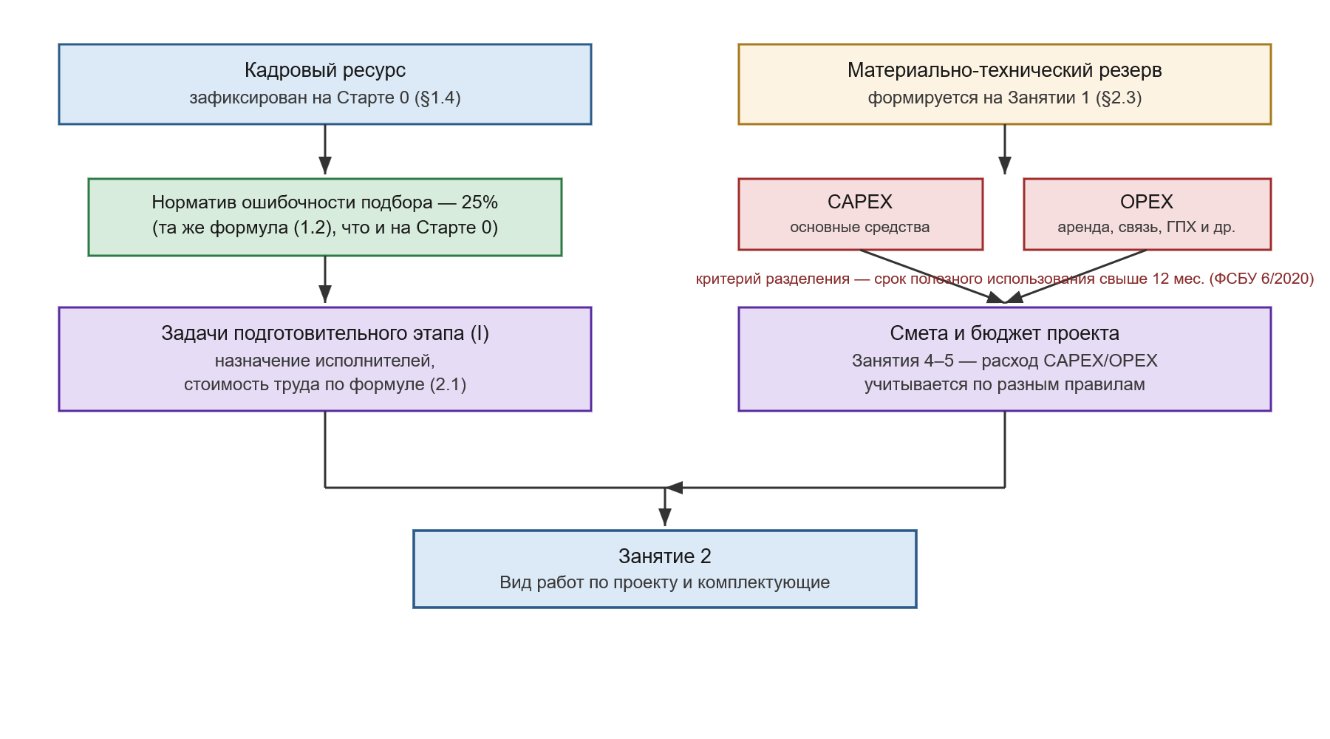
Рисунок 3 – Два параллельных ресурсных потока Занятия 1 — кадровый (к задачам подготовительного этапа) и материально-технический (к смете и бюджету Занятий 4–5)
Рисунок 3 подтверждает, что кадровый и материально-технический ресурс, разведённые методологически ещё в разделе 1.5, расходятся и по своему дальнейшему применению внутри практикума: зафиксированный на Старте 0 штат используется здесь же, на Занятии 1, для назначения исполнителей на задачи подготовительного этапа, тогда как CAPEX и OPEX, сформированные на этом занятии, своего практического применения дождутся только на Занятиях 4–5, при расчёте сметы и бюджета проекта. Оба потока сходятся в одной точке — переходе к Занятию 2, — но приходят к ней разными путями.

2.4. Норматив ошибочности подбора ресурсов
Подбор материально-технического резерва проверяется тем же способом, что и подбор персонала на Старте 0, — сравнением отмеченных студентом позиций с эталоном для выпавшего типа проекта и вычислением доли ошибок по формуле (1.2), уже приведённой в разделе 1.6. Порог остаётся прежним — 25%: если доля ошибочно отмеченных позиций резерва не выше него, состав фиксируется кнопкой «Завершить (зафиксировать) ресурсы фирмы», таблица блокируется от дальнейшего редактирования, а в итоговый отчёт добавляется запись вида «при подборе ресурсов фирмы допущено N ошибочных позиций из M (X,X%)» — по формату идентичная записи о персонале, но со своим набором цифр.
Совпадение норматива и формулы для двух разных перечней — не техническая экономия составителя практикума, а содержательное утверждение: ошибка внимания при чтении номенклатуры кадров и ошибка внимания при чтении номенклатуры снабжения — явления одной природы, и требовать от студента разной строгости в этих двух случаях не было бы методически оправданно.

2.5. Назначение исполнителей на задачи подготовительного этапа и стоимость труда
Зафиксированный на Старте 0 штат Занятие 1 не пересматривает, но использует — уже как готовый ресурс для назначения на первые задачи проекта, объединённые в подготовительный этап (этап I из пяти, на которые разбит полный жизненный цикл проекта в практикуме). Каждой задаче подготовительного этапа назначается один или несколько исполнителей из уже зафиксированного перечня; стоимость труда по задаче считается не по формуле (1.1), а по отдельной формуле (2.1), учитывающей продолжительность именно этой задачи в днях, а не полную месячную занятость сотрудника:
$З = \left(\sum_{i=1}^{N}{Т × 8 × С_{ч,i}}\right) × \left(1 + В_{стр}\right)$ (2.1)
где З — стоимость труда по задаче, руб.; Т — длительность задачи, дн.; 8 — учебная норма рабочих часов в дне; Сч,i — часовая ставка i-го исполнителя, руб./ч; N — число исполнителей, назначенных на задачу (обычно один, но кнопка «+ доп. исполнитель» допускает нескольких); Встр — тариф страховых взносов работодателя, 0,302 (см. раздел 2.2). Наличие множителя (1 + Встр) — не дублирование формулы (1.1), а её содержательное уточнение: оклад, по которому фирма отбирала сотрудников на Старте 0, отражает то, что человек получает «на руки», тогда как реальная стоимость его часа для фирмы на 30,2% выше за счёт обязательных отчислений, и формула (2.1) считает именно вторую, полную величину.
Не каждая задача подготовительного этапа предъявляет к исполнителю формальное требование по должности — часть задач (согласование, ожидание ответа заказчика) может быть закрыта любым сотрудником с административными функциями. Там же, где требование есть, система сверяет не только название должности назначенного сотрудника, но и его подлинность: должность может совпадать по названию с требуемой, но принадлежать «самозванцу» — тому же роду ловушки, что уже встречался в перечне кандидатов на подбор персонала в разделе 1.4, где кандидат, формально называющийся менеджером проекта, не соответствовал этому званию по описанию опыта. Несоответствие любого из двух родов — по названию должности или по подлинности — отмечается предупреждающим значком рядом с выбранным исполнителем и попадает в столбец «Верно/Ошибка» итогового отчёта по перечню задач, разобранному наравне с перечнем ресурсов в разделе 2.4.
Отдельная от стоимости и квалификации характеристика задачи — её предшественники: список задач, которые должны завершиться раньше, чем начнётся текущая. На Занятии 1 эта связь только фиксируется, а её практическое следствие — сроки начала и окончания каждой задачи на календарном графике — рассматривается уже на Занятии 3; здесь важно лишь то, что порядок предшествования расставляется сейчас, пока задачи ещё немногочисленны и их взаимная логика очевидна, а не откладывается до момента, когда общий перечень задач вырастет до полного состава всех пяти этапов проекта.

2.6. Итоговый тест по компетенциям Занятия 1
Занятие 1 закрывается тестом на усвоение компетенций, заявленных в цели занятия (раздел 2.1), — тем же по конструкции механизмом, что и на Старте 0: банк вопросов содержит четыре формулировки на каждую заявленную компетенцию, порог зачёта — не ниже 75% правильных ответов, повторная попытка доступна без ограничения по числу заходов. Состав теста у трёх направлений подготовки на этом занятии различается сильнее, чем на Старте 0: бакалавриат 10.03.01 отвечает на восемь вопросов по двум компетенциям (ОПК-12, УК-9), специалитет 10.05.01 — на четыре вопроса по одной компетенции (УК-2), а магистратура 10.04.01 теста на этом занятии не проходит вовсе, поскольку в цели занятия для неё не заявлено ни одной компетенции.
Отсутствие теста для одного из трёх направлений — не пробел практикума, который предстоит когда-нибудь закрыть, а прямое следствие принципа, уже сформулированного применительно к тестам Старта 0: банк вопросов строится строго по компетенциям, перечисленным в цели конкретного занятия, и там, где направление в этой цели не упомянуто, для него на данном занятии не формируется и отдельная проверка. Магистратура 10.04.01 не пропускает содержание занятия — цель, задачи и теория раздела 2.1–2.2 общие для всех трёх направлений, — она лишь не тестируется по нему отдельно, поскольку соответствующая компетенция ФГОС для неё привязана к другому занятию практикума.

Контрольные вопросы к главе 2
1. Какую компетенцию Занятие 1 задействует дополнительно к тем, что уже были заявлены на Старте 0, и почему именно она связана с разделением ресурсов на CAPEX и OPEX?
2. Почему направление 10.04.01 не проходит тест по итогам Занятия 1 и означает ли это, что материал занятия для него не обязателен?
3. В чём заключаются четыре прикладные задачи Занятия 1 и почему их порядок именно такой — сначала деньги, затем время и люди?
4. Чем критерий признания основного средства по ФСБУ 6/2020 отличается от критерия амортизируемого имущества по Налоговому кодексу РФ?
5. Приведите пример позиции, которая останется основным средством по бухгалтерскому критерию, но не попадёт в состав амортизируемого имущества по налоговому.
6. Из каких элементов складывается полная стоимость сотрудника для фирмы сверх его оклада и какими нормативными актами это установлено?
7. Какие два национальных стандарта проектного менеджмента упомянуты в главе и за какие процессы каждый из них отвечает применительно к ресурсам проекта?
8. Перечислите семь категорий материально-технического резерва фирмы и укажите, какие из них относятся к CAPEX, а какие — к OPEX.
9. Почему строка фонда оплаты труда постоянного штата в таблице ресурсов не участвует в проверке ошибочности подбора?
10. По какому нормативу проверяется подбор ресурсов и совпадает ли он с нормативом подбора персонала на Старте 0?
11. По какой формуле рассчитывается стоимость труда по отдельной задаче и чем эта формула отличается от формулы месячного ФОТ сотрудника?
12. Что означает множитель (1 + Встр) в формуле стоимости задачи и почему он не дублирует формулу (1.1)?
13. Какие два рода несоответствия исполнителя задачи проверяет система и чем ловушка «самозванец на правильной должности» опаснее очевидного несоответствия по названию должности?
14. Что такое предшественники задачи и почему их расстановка происходит уже на Занятии 1, а не на Занятии 3, где строится календарный график?

Список источников к главе 2
1. Приказ Минфина России от 17.09.2020 № 204н «Об утверждении Федерального стандарта бухгалтерского учёта ФСБУ 6/2020 «Основные средства».
2. Налоговый кодекс Российской Федерации, часть вторая, глава 25, ст. 256–257 «Амортизируемое имущество».
3. Налоговый кодекс Российской Федерации, часть вторая, глава 34, ст. 425 «Тарифы страховых взносов».
4. Федеральный закон от 24.07.1998 № 125-ФЗ «Об обязательном социальном страховании от несчастных случаев на производстве и профессиональных заболеваний».
5. Федеральный закон от 06.12.2011 № 402-ФЗ «О бухгалтерском учёте».
6. Трудовой кодекс Российской Федерации, ст. 168 «Возмещение расходов, связанных со служебной командировкой».
7. ГОСТ Р 54869-2011. Проектный менеджмент. Требования к управлению проектом. — М.: Стандартинформ, 2012.
8. ГОСТ Р ИСО 21500-2014. Руководство по проектному менеджменту. — М.: Стандартинформ, 2015.
9. Приказ Минобрнауки России от 17.11.2020 № 1427 «Об утверждении ФГОС ВО по направлению подготовки 10.03.01 Информационная безопасность (уровень бакалавриата)».
10. Приказ Минобрнауки России от 26.11.2020 № 1455 «Об утверждении ФГОС ВО по направлению подготовки 10.04.01 Информационная безопасность телекоммуникационных систем (уровень магистратуры)».
11. Приказ Минобрнауки России от 26.11.2020 № 1459 «Об утверждении ФГОС ВО по специальности 10.05.01 Компьютерная безопасность (уровень специалитета)».
12. Мандрица И.В., Петренко В.И., Мандрица О.В. Управление проектами по защите информации и экономика защиты информации: учебное пособие. — Ставрополь: Изд-во СКФУ, 2022.
13. Тесты на усвоение компетенций практикума по десяти этапам (Старт 0, Занятия 1–9): банк вопросов по направлениям 10.03.01, 10.04.01, 10.05.01, по 4 вопроса на компетенцию. — 2026.

МЕТОДИЧЕСКОЕ РУКОВОДСТВО
Путеводитель по электронному практикуму «Управление проектами по защите информации и экономика защиты информации»
Часть 1–2. Старт 0 и Занятие 1: от заставки до перехода к Занятию 2
Настоящее руководство — не учебник и не содержит теории, формул или тестов на компетенции: они изложены в основном тексте части 2 (глава 1). Здесь описано только то, что реально видит студент на экране и что именно нужно нажать, заполнить и проверить, чтобы пройти Старт 0 от первого открытия страницы практикума до перехода к Занятию 1. Скриншоты сделаны с боевой версии практикума по адресу https://goxaman2-dot.github.io/upzi-praktikum/ и показывают один из возможных вариантов прохождения — у другого студента при том же порядке действий выпадет другой тип проекта и другой объект заказчика, поскольку розыгрыш случаен.

Шаг 1. Заставка и вход в практикум
При открытии страницы практикума первой показывается заставка — титульный экран с названием дисциплины, авторами, направлениями подготовки (10.03.01, 10.04.01, 10.05.01) и общей картой этапов от «Старт 0» до «Занятия 9». Внизу страницы — кнопка «ВОЙТИ В ПРАКТИКУМ». Заставка состоит из пятнадцати последовательных страниц (счётчик «Стр. 1/15» в левом верхнем углу); переключаться между ними можно стрелками ◀ ▶ у счётчика или кнопками «Далее →» / «← Назад» внизу каждой концептуальной схемы.
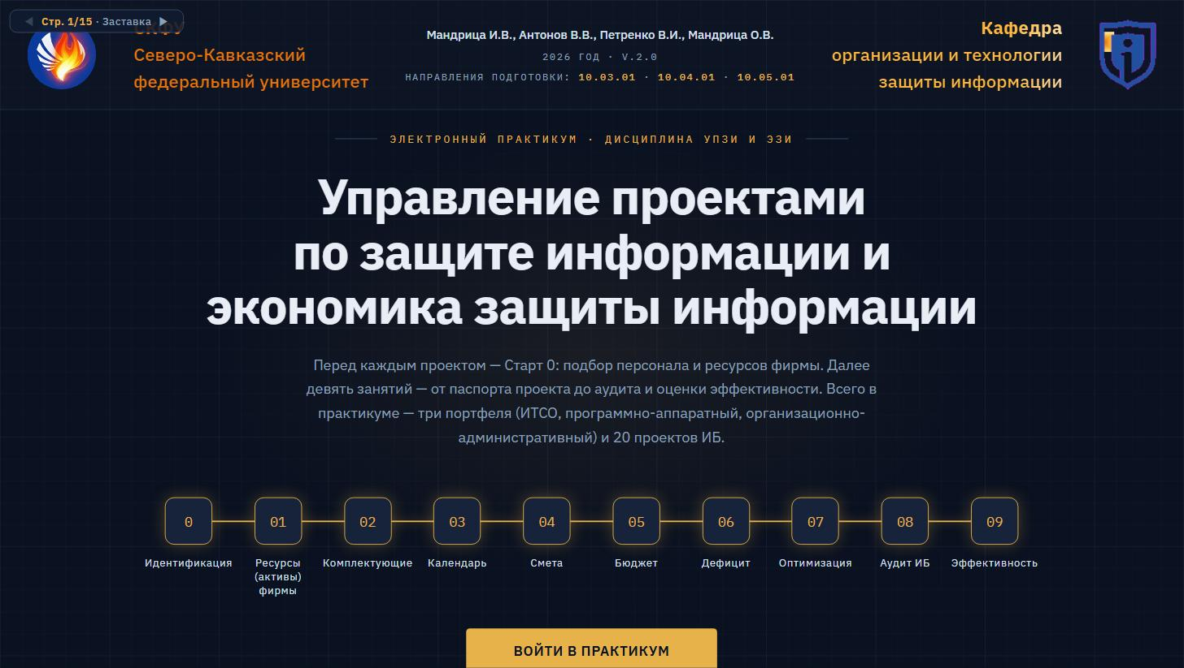
Рисунок П.1 – Титульный экран практикума (страница 1 из 15)
Действие: нажать «ВОЙТИ В ПРАКТИКУМ». Откроется страница 2/15 с концептуальной схемой «Планирование проекта ИБ», затем страница 3/15 со схемой «Контроль исполнения и аудит» — обе показывают, куда именно на общей карте практикума встраивается текущий шаг. На странице 3/15 нужно нажать «Далее →», чтобы перейти к розыгрышу.

Шаг 2. Анкета профиля фирмы
Страница 4/15 «Рулетка проекта» открывается вопросом о специализации фирмы — не об этом конкретном заказчике, а о профиле фирмы вообще. Вопрос и варианты ответа меняются в зависимости от того, какой из трёх портфелей разыгрывается: для первого портфеля (инженерно-технические средства охраны) вопрос звучит «На каких объектах ваша фирма специализируется?» с четырьмя вариантами ответа.
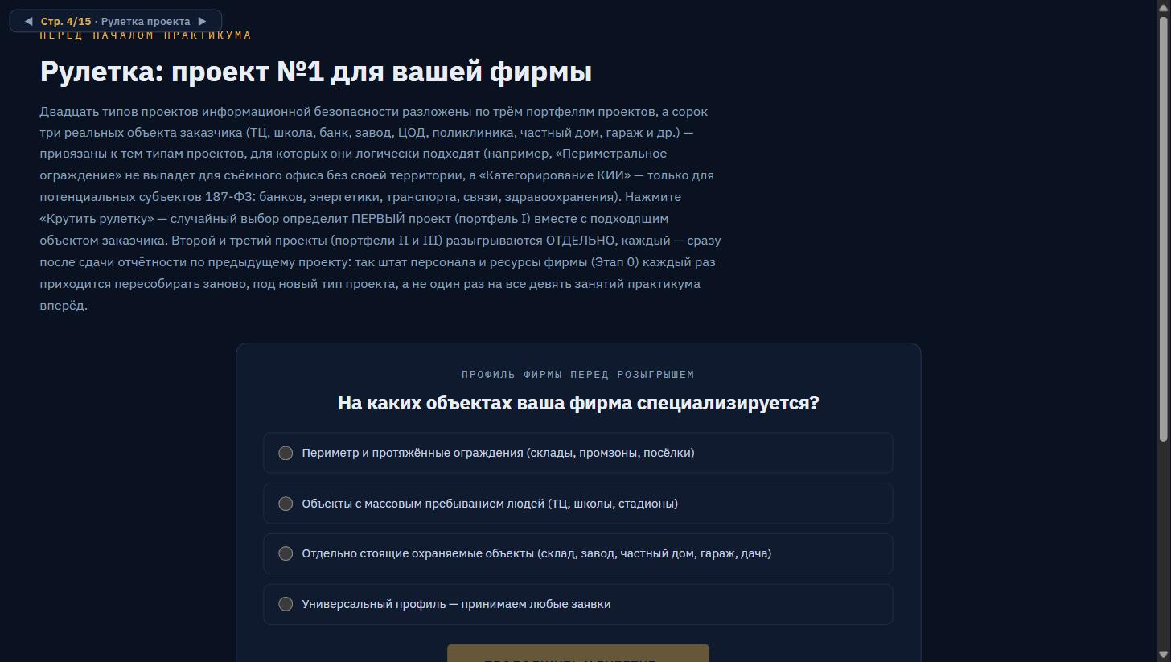
Рисунок П.2 – Анкета профиля фирмы перед розыгрышем первого портфеля
Действие: отметить один из четырёх вариантов кружком слева от текста. Три первых варианта сужают набор типов проекта, которые может выдать розыгрыш; четвёртый вариант — «Универсальный профиль — принимаем любые заявки» — оставляет полный набор без сужения. После выбора нажать кнопку «ПРОДОЛЖИТЬ К РУЛЕТКЕ →», которая появляется под списком вариантов сразу после того, как отмечен хотя бы один из них.

Шаг 3. Розыгрыш типа проекта
Следующий экран показывает все три портфеля рядом: первый — открытым списком из шести типов проекта, второй и третий — «в тумане» с подписью «откроется после сдачи проекта №1» / «№2». Под тремя портфелями — панель «РЕЗУЛЬТАТ РУЛЕТКИ» с кнопкой «🎲 КРУТИТЬ РУЛЕТКУ». Действие: нажать эту кнопку. На экране запускается анимация — поочерёдно подсвечивается каждый тип проекта в списке первого портфеля, скорость подсветки постепенно замедляется; финальная фиксация происходит на случайно выбранном варианте. После остановки анимации панель результата показывает текст вида «Готово! Определён проект №1: Проект ИБ №1 (ИТСО (инженерно-технические средства охраны)): [название типа проекта]» и ниже — объект заказчика с адресом, автоматически подобранный под этот тип проекта. Например, при одном прохождении выпадает «Пожарная сигнализация» с объектом «Детский сад №27 «Ромашка», г. Ставрополь, ул. Голенева, 62»; при другом — «Периметральное ограждение и турникеты» с объектом «Гаражный бокс в гаражном кооперативе «Мотор», г. Ставрополь, Гаражный массив №4». Оба результата корректны — у каждого студента выпадет свой набор.
Крутить рулетку можно повторно сколько угодно раз кнопкой «КРУТИТЬ РУЛЕТКУ» — заново прокрутится анимация и, скорее всего, выпадет другой тип проекта; в отчёт и в дальнейшую работу попадёт только тот результат, с которым нажата кнопка «В ЛИЧНЫЙ КАБИНЕТ →», расположенная ниже панели результата. Там же — ссылка «Изменить профиль фирмы», которая возвращает к Шагу 2, но только пока розыгрыш по этому портфелю ещё не подтверждён переходом в личный кабинет.

Шаг 4. Личный кабинет студента
После перехода открывается страница 5/15 «Личный кабинет» с тремя карточками — «ПРОЕКТ ИБ №1», «№2», «№3», по одной на каждый портфель. Карточка первого проекта активна и содержит название выпавшего типа проекта, адрес объекта заказчика, статус «🔓 доступен» и кнопку «Начать проект →». Карточки второго и третьего проекта полупрозрачны, с подписью «ждёт своего розыгрыша — откроется после сдачи отчётности по предыдущему проекту», и становятся кликабельными только после того, как отчётность по предыдущему проекту сдана.
Действие: нажать «Начать проект →» на карточке первого проекта.

Шаг 5. Регистрация фирмы и код ОКВЭД
Открывается страница 6/15 «Окружение фирмы исполнителя» — самая длинная страница практикума, где происходит основная часть работы Старта 0. В верхней информационной панели уже показан присвоенный код ОКВЭД (например, «43.21 — Производство электромонтажных работ») и тип проекта, определённый рулеткой; название фирмы ещё не задано. Ниже — поле «Введите название вашей фирмы исполнителя (чтобы отличаться от студентов по группе)» с подсказкой, к какому виду деятельности по ОКВЭД относится выпавший тип проекта, и подсказкой-примером «Например: ООО «ТехноСистемы»».
Действие: ввести собственное название фирмы (любое, лишь бы отличалось от однокурсников) и нажать «✅ Сохранить».

Шаг 6. Цель занятия — методический блок Старта 0
Сразу под формой регистрации — методический блок с меткой «📌 Старт 0 · Идентификация фирмы и ресурсов». Он одинаков по структуре для каждого из десяти этапов практикума (Старт 0 и Занятия 1–9) и состоит из четырёх разделов: «ЦЕЛЬ ЗАНЯТИЯ» (со ссылкой на конкретные компетенции ФГОС по каждому из трёх направлений), «ЗАДАЧИ» (четыре пункта), «ТЕОРИЯ» (нормативное обоснование требований к квалификации персонала) и «ВОПРОСЫ ДЛЯ САМОКОНТРОЛЯ». Читать материал этого блока перед началом подбора персонала не обязательно технически — интерфейс не проверяет, открывали ли его, — но именно в нём объясняется, почему перерасход бюджета возникает не от числа отмеченных сотрудников, а от их соответствия профилю проекта.
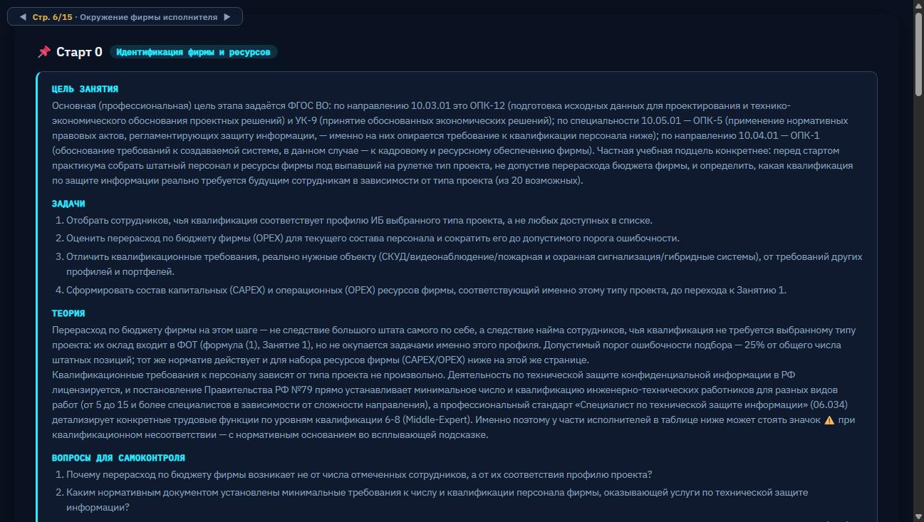
Рисунок П.3 – Методический блок Старта 0: цель, задачи, теория и вопросы для самоконтроля

Шаг 7. Подбор персонала фирмы
Ниже методического блока — заголовок «Этап 0. Старт практикума: подбор персонала фирмы под тип проекта (по рулетке)» и сама таблица подбора: колонки «Подходит?» (чекбокс), «Сотрудник», «Должность», «Квалификация/наличие образования» (выпадающий список), «Ставка (₽/ч)», «Загрузка (от полной ставки)» и «Итого оклад в месяц» — последний столбец считается автоматически по формуле ФОТ = ставка × 160 × загрузка и обновляется сразу при изменении ставки или загрузки.
Список сотрудников в таблице неоднороден намеренно: наряду с профильными для выпавшего типа проекта специалистами в нём встречаются сотрудники, чья должность звучит правдоподобно, но не относится к нужному профилю, и откровенно посторонний персонал — психолог фирмы, массажист директора, заправщик картриджа принтера, кофе-приготовитель, охранник фирмы и подобные позиции. Их не нужно отмечать галочкой «Подходит?» — они включены в список ровно для того, чтобы студент научился отличать нужного специалиста от случайной строки штатного расписания.
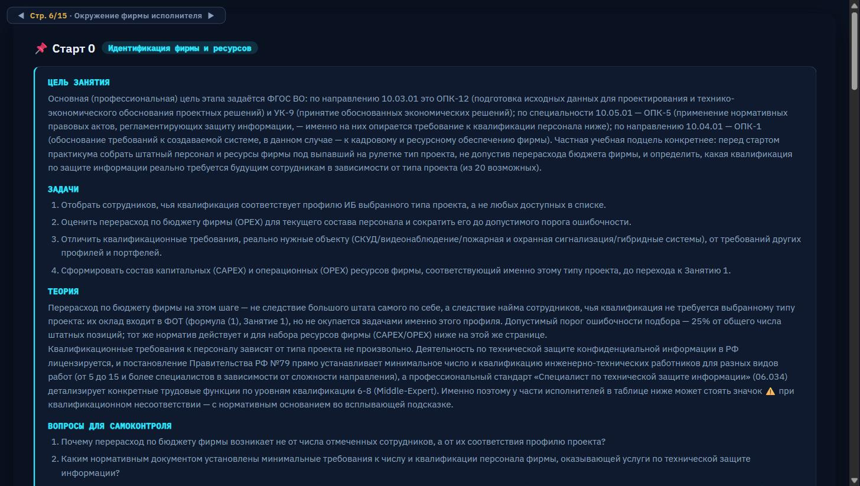
Рисунок П.4 – Фрагмент таблицы подбора персонала — среди профильных должностей видны заведомо посторонние позиции
Действие: для каждого сотрудника, чья должность и квалификация реально нужны для выпавшего типа проекта, поставить галочку в столбце «Подходит?», при необходимости скорректировать загрузку (значение от 0 до 1). Кнопка «✅ Выбрать всех» отмечает сразу весь список — использовать её не рекомендуется, поскольку в отчёт затем попадёт высокий процент ошибочности. Кнопка «🏢 Оргструктура фирмы (PNG)» строит схему подчинённости по отмеченным сотрудникам; на слабых устройствах построение схемы может занять время — торопиться с повторными нажатиями не нужно, кнопка отработает сама.
Панель справа «СЧЁТЧИК — ПЕРСОНАЛ ФИРМЫ» и кнопка «🔒 Завершить (зафиксировать) персонал фирмы» — последний шаг подбора. По нажатию система сравнивает отмеченный список с эталоном для выпавшего типа проекта и считает процент ошибочности. Если он не выше 25%, состав фиксируется автоматически и соответствующая запись добавляется в итоговый отчёт; если выше — фиксация не происходит, и нужно вернуться к таблице, снять лишние отметки и добавить недостающие, после чего нажать кнопку повторно.

Шаг 8. Подбор материально-технических ресурсов фирмы
Ниже таблицы персонала на той же странице расположена аналогичная по устройству таблица ресурсов фирмы — с разбивкой по категориям затрат: «Основные средства» (капитальные затраты, CAPEX — оборудование и техника, ставятся на баланс и амортизируются), «Аренда офиса», «Содержание офиса», «Хостинг и связь», «Трудовые ресурсы (ГПХ)», «Грузоперевозки» и «Командировочные расходы» (все — операционные затраты, OPEX). Строка фонда оплаты труда постоянного штата в этой таблице считается автоматически на основании уже подтверждённого состава персонала (Шаг 7) и не отмечается галочкой — она не предмет выбора. Как и в таблице персонала, среди позиций встречаются заведомо избыточные — автомобиль директора представительского класса, кофемашина, массажный стол, кулер и подобные, — не имеющие отношения к монтажу, адаптации и пусконаладке систем безопасности.
Действие: то же самое, что и на Шаге 7 — отметить галочками только те позиции, которые реально нужны для исполнения выпавшего типа проекта, и нажать кнопку фиксации состава ресурсов. Порог допустимой ошибочности — тот же 25%.

Шаг 9. Взгляд с другой стороны стола
После каждой из двух таблиц (персонал и ресурсы) показан необязательный блок «👁 Взгляд с другой стороны стола (необязательно, не влияет на оценку)» с двумя текстовыми полями — «Польза (выгода) для заказчика» и «Проблема для заказчика». Он не проверяется автоматически и не входит в тест, но отчёт по проекту получается полнее, если оба поля заполнены: упражнение просит студента на минуту представить себя не исполнителем, а заказчиком того же самого решения по подбору персонала или ресурсов.

Шаг 10. Деловая цепочка: от звонка клиента до сметы
Параллельно с подбором персонала и ресурсов на вкладке «Проект» разворачивается деловая цепочка задач, отражающая реальный порядок работы фирмы с обратившимся клиентом: офис-менеджер Половинкина О. принимает входящий звонок и заполняет карточку CRM-анкеты (ФИО клиента, телефон, адрес объекта, пожелания к проекту); затем назначается визит инженера-проектировщика на объект; после визита формируется уведомление на рабочий стол главного инженера Эскизова В.И. с задачей «Инженер выехал на объект — составить эскиз»; по готовности эскиза задача передаётся чертёжнику Чертёжникову А.С. — «Чертёж проекта в AutoCAD», срок 3 рабочих дня; готовый чертёж передаётся бухгалтеру-сметчику Сметовой О.П. — «Локальная смета по чертежу», срок 2 рабочих дня. Каждый шаг этой цепочки показывает студенту реальную стоимость соответствующей задачи — она считается по той же формуле ФОТ, что и в таблице персонала, для сотрудника, назначенного на задачу, плюс суточные, если требуется выезд.
Действие: последовательно нажимать кнопки перехода на каждом экране цепочки — «Инженер выехал на объект — составить эскиз», «Эскиз готов — передать чертёжнику AutoCAD», «Чертёж готов — передать бухгалтеру-сметчику», «Перейти к планированию проекта». Заполнять текстовые поля (описание эскиза, дату визита) можно значениями по умолчанию, которые уже подставлены в форму, — это не влияет на дальнейшую фиксацию персонала и ресурсов, но по умолчанию не следует пропускать сами переходы: пока цепочка не пройдена, кнопка перехода к Занятию 1 остаётся неактивной.

Шаг 11. Переход к Занятию 1
Как только персонал и ресурсы зафиксированы, а деловая цепочка пройдена до конца, внизу страницы появляется кнопка «Перейти к следующему этапу практикума →». По нажатию открывается страница 7/15 — «Занятие 1: Ресурсы фирмы» — начало содержательной части практикума, где зафиксированные на Старте 0 штат и ресурсы становятся исходными данными для расчёта сметы и бюджета проекта.
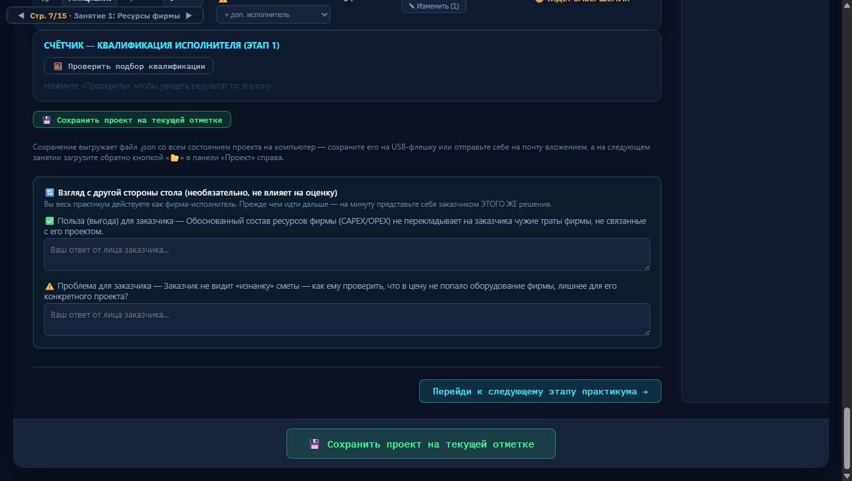
Рисунок П.5 – Переход от Старта 0 к Занятию 1 «Ресурсы фирмы»

Сохранение прогресса
На каждом шаге доступна кнопка «💾 Сохранить проект на текущей отметке» — она выгружает файл .json со всем состоянием проекта на компьютер. Файл стоит сохранять на флеш-накопитель или отправлять себе на почту вложением: без него при случайном закрытии вкладки или переходе на другое устройство прогресс не восстановить, поскольку состояние хранится только в браузере текущей вкладки, а не на сервере. На следующем занятии сохранённый файл загружается обратно кнопкой «📂» в панели «Проект» справа.

Часть 2. Занятие 1: Ресурсы фирмы
Как и Часть 1, этот раздел не содержит теории, вывода формул и вопросов теста — они изложены в основном тексте части 2 (глава 1, параграфы, посвящённые Занятию 1). Здесь описано только то, что реально видит студент на странице 7/15 «Занятие 1: Ресурсы фирмы» и что именно нужно нажать и заполнить, чтобы дойти до перехода к Занятию 2. Скриншоты сняты с того же боевого адреса https://goxaman2-dot.github.io/upzi-praktikum/, но для другого случайного результата рулетки — портфель ИТСО, тип проекта «СКУД (система контроля и управления доступом)», объект заказчика «Морской порт (грузовой терминал)», г. Новороссийск, Морской проезд, 1. У другого студента объект и тип проекта будут своими, но структура экрана и порядок действий — те же.

Шаг 1. Вкладки занятий и кнопка итогового отчёта
Сразу под шапкой проекта (название фирмы, объект заказчика, тип проекта) расположены две строки вкладок — по одной на Старт 0 и на каждое из девяти занятий: «1. Ресурсы фирмы», «2. Вид работ по проекту и комплектующие», «3. Календарь работ по Ганту» и так далее до «9. Эффективность бюджета и проекта ИБ». Активная вкладка подсвечена; вкладки, до которых студент ещё не дошёл, показаны бледным текстом, но остаются кликабельными — переключение между уже пройденными и текущим занятием ничего не ломает и не сбрасывает введённые данные. Справа от кнопки «← Вернуться к данным заказчика» — кнопка «📊 Итоговый отчёт (DOCX)»: она формирует и скачивает единый печатный отчёт по всем занятиям практикума в формате Word прямо в браузере, без обращения к серверу.
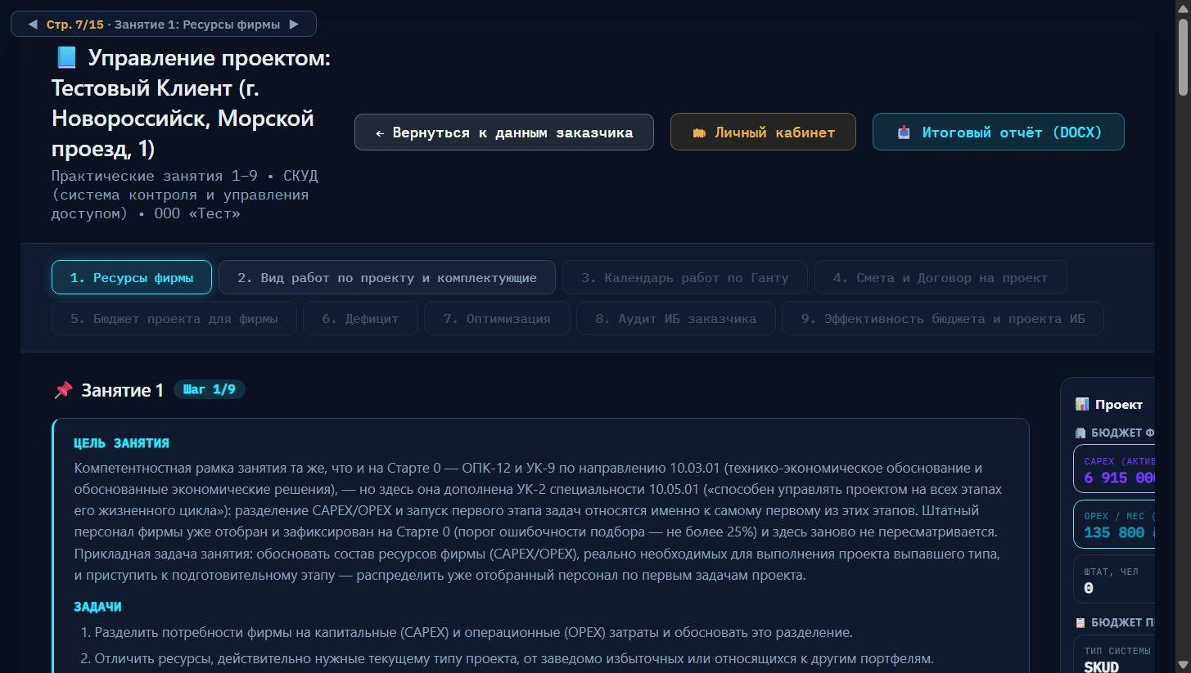
Рисунок П.6 – Шапка Занятия 1: вкладки этапов, кнопка «Итоговый отчёт (DOCX)», блок цели и задач занятия
Действие: пока не нажимать «Итоговый отчёт (DOCX)» — до тех пор, пока не зафиксированы хотя бы ресурсы текущего занятия, часть разделов отчёта будет пустой или отмеченной как незавершённая. Кнопку стоит использовать в конце каждого занятия, когда фиксация выполнена, — тогда соответствующий раздел отчёта заполнится актуальными данными.

Шаг 2. Цель занятия и формула ФОТ
Методический блок Занятия 1 устроен так же, как на Старте 0: «ЦЕЛЬ ЗАНЯТИЯ», «ЗАДАЧИ», «ТЕОРИЯ», «ВОПРОСЫ ДЛЯ САМОКОНТРОЛЯ» и «ИСТОЧНИКИ». В разделе «ТЕОРИЯ» приведена формула (1) фонда оплаты труда сотрудника — та же самая, что использовалась при подборе персонала на Старте 0, но здесь она нужна уже не для отбора людей (штат зафиксирован ранее и на этом занятии не пересматривается), а для расчёта стоимости труда по задачам подготовительного этапа (Шаг 4 ниже). Открывать и перечитывать эту теорию для прохождения занятия не обязательно — интерфейс не проверяет факт прочтения, — но она объясняет, почему в счётчике справа сумма ОРЕХ/мес пересчитывается при каждой отметке позиции ресурса.
Действие: прокрутить блок до конца, отметить при желании ответы на вопросы для самоконтроля (они не проверяются автоматически и не входят в тест) и перейти к таблице ресурсов ниже.

Шаг 3. Таблица ресурсов: категория, период, CAPEX/OPEX
Таблица «Этап 0. Создание ресурсов фирмы» — расширенный вариант таблицы ресурсов со Старта 0, но со своим набором позиций под конкретный выпавший тип проекта. У каждой строки — три выпадающих списка: «Категория» (семь вариантов — Основные средства, Аренда офиса, Содержание офиса, Хостинг и связь, Трудовые ресурсы (ГПХ), Командировочные расходы, Грузоперевозки), «Период» (разово / мес) и «Тип затрат» (CAPEX / OPEX). Выпадающий список — стандартный элемент браузера: он открывается кликом по текущему значению и закрывается выбором нужного варианта или клавишей Esc; на скриншотах ниже показано состояние ДО открытия и ПОСЛЕ выбора (само открытое меню браузер рисует поверх страницы и не входит в область снимка экрана).
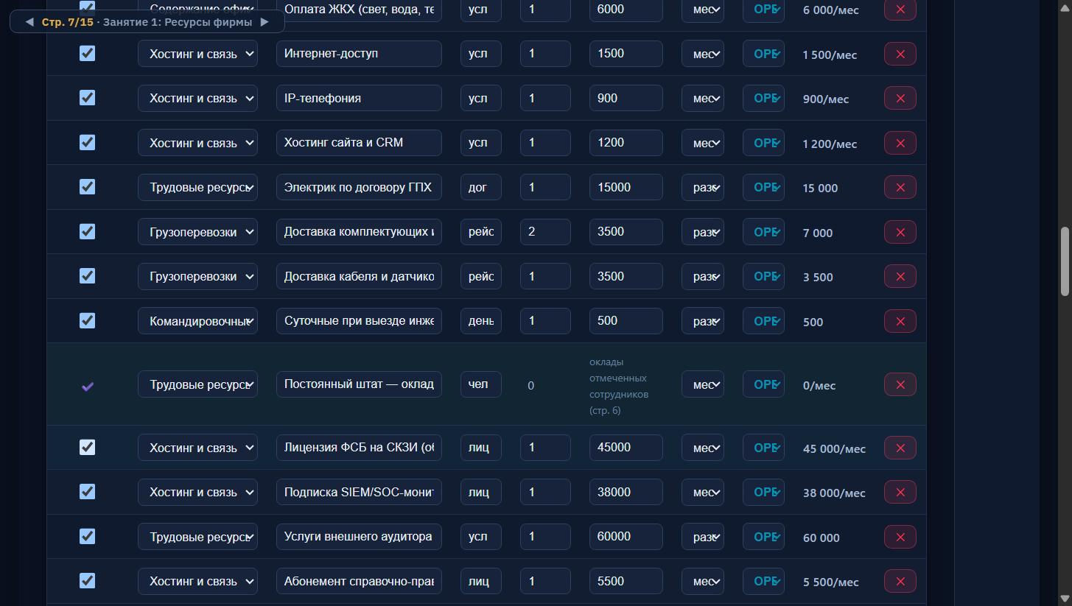
Рисунок П.7 – Фрагмент таблицы ресурсов (категория «Хостинг и связь», «Трудовые ресурсы», «Грузоперевозки»): выпадающие списки периода и типа затрат в закрытом состоянии, с текущим выбранным значением
Как и в таблице персонала на Старте 0, часть строк в таблице ресурсов — заведомые ловушки для конкретно этого типа проекта: например, «Лицензия ФСБ на СКЗИ», «Подписка SIEM/SOC-мониторинг» и «Услуги внешнего аудитора» — это реальные и корректные статьи расходов, но для других типов проектов (криптографическая защита каналов связи, центр мониторинга ИБ, аудит как отдельная услуга), а не для монтажа физической системы контроля доступа. Строка «Постоянный штат — оклад» — исключение из общего правила: она всегда отмечена галочкой автоматически и недоступна для снятия, потому что сумма в ней подтягивается напрямую из штата, зафиксированного на Старте 0 (столбец «оклады отмеченных сотрудников, стр. 6»).
Действие: отметить галочкой в столбце «Подходит?» только те позиции, которые реально нужны для выпавшего типа проекта, при необходимости поправить количество, цену/тариф, период и тип затрат через соответствующие поля и выпадающие списки. Чекбокс «☑️ Выбрать все» в шапке таблицы отмечает сразу все строки, включая ловушки, — как и на Старте 0, пользоваться им для итоговой сдачи не стоит, он полезен только чтобы быстро посмотреть максимальные значения CAPEX/OPEX.

Шаг 4. Счётчик CAPEX/OPEX и фиксация состава ресурсов
Под таблицей — строка с тремя текущими суммами: «CAPEX (капитальные вложения)», «OPEX ежемесячный (включая ФОТ)» и «OPEX разовый (на проект)» — все три пересчитываются мгновенно при каждой отметке или снятии галочки, без отдельной кнопки «пересчитать». Ниже — панель «СЧЁТЧИК — РЕСУРСЫ ФИРМЫ» с кнопкой «🔒 Завершить (зафиксировать) ресурсы фирмы» — той же самой кнопкой фиксации, что использовалась для персонала и ресурсов на Старте 0 и что будет повторяться дальше на каждом занятии для своего объекта фиксации (задачи, аудит «до», аудит «после» и так далее): нажатие сравнивает отмеченный состав с эталоном для выпавшего типа проекта, и если ошибочность не выше порога, состав фиксируется, а таблица становится доступной только для просмотра (снять фиксацию можно кнопкой «🔓 Изменить состав ресурсов»).
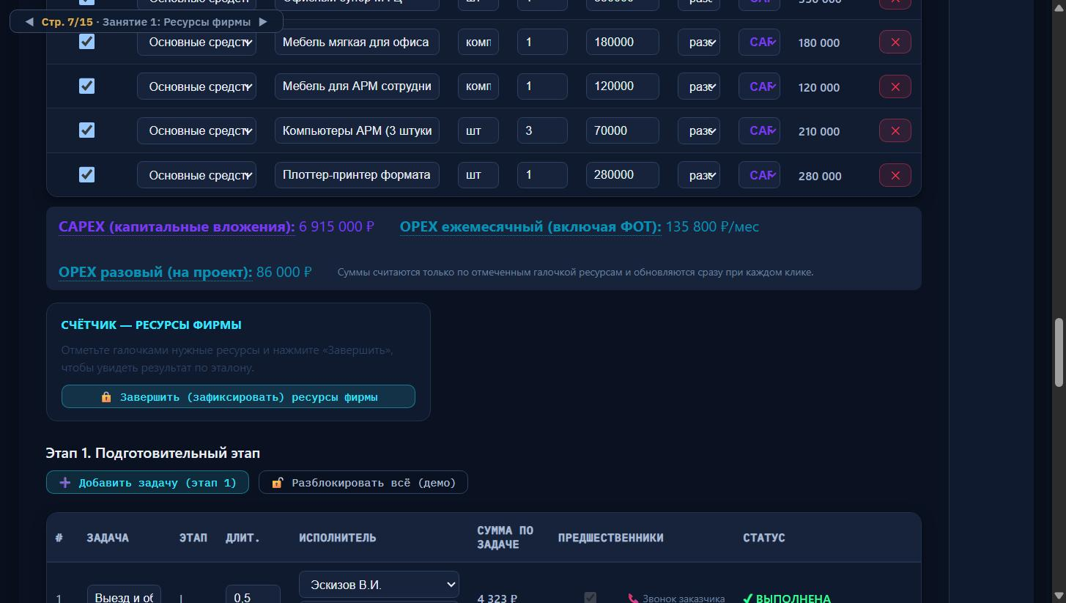
Рисунок П.8 – Счётчик CAPEX/OPEX и кнопка «Завершить (зафиксировать) ресурсы фирмы»; ниже — начало таблицы задач подготовительного этапа
Действие: убедиться, что суммы CAPEX/OPEX выглядят разумно для выпавшего типа проекта (без лишних нулей и без явно ловушечных позиций), затем нажать «🔒 Завершить (зафиксировать) ресурсы фирмы». После фиксации ниже на странице появляется заголовок «Этап 1. Подготовительный этап» с таблицей задач.

Шаг 5. Таблица задач подготовительного этапа и назначение исполнителей
Таблица задач подготовительного этапа состоит из столбцов «#», «Задача», «Этап» (римская цифра I), «Длит.» (в днях), «Исполнитель», «Сумма по задаче» (считается автоматически по формуле (1) для назначенного исполнителя и его доли загрузки на этой задаче), «Предшественники» и «Статус». Часть строк уже содержит исполнителя, назначенного по умолчанию (например, «Эскизов В.И.» на первой задаче «Выезд и обследование»), другие — пустой выпадающий список «—», который нужно заполнить самостоятельно. У некоторых задач рядом с выбранным исполнителем стоит предупреждающий значок ⚠️ — он появляется, если фактическая квалификация или должность назначенного сотрудника не полностью соответствует требованиям задачи; кнопка «+ доп. исполнитель» позволяет добавить второго сотрудника на ту же задачу (например, когда один инструктирует другого), а крестик ✕ рядом с уже добавленным именем — убрать его.
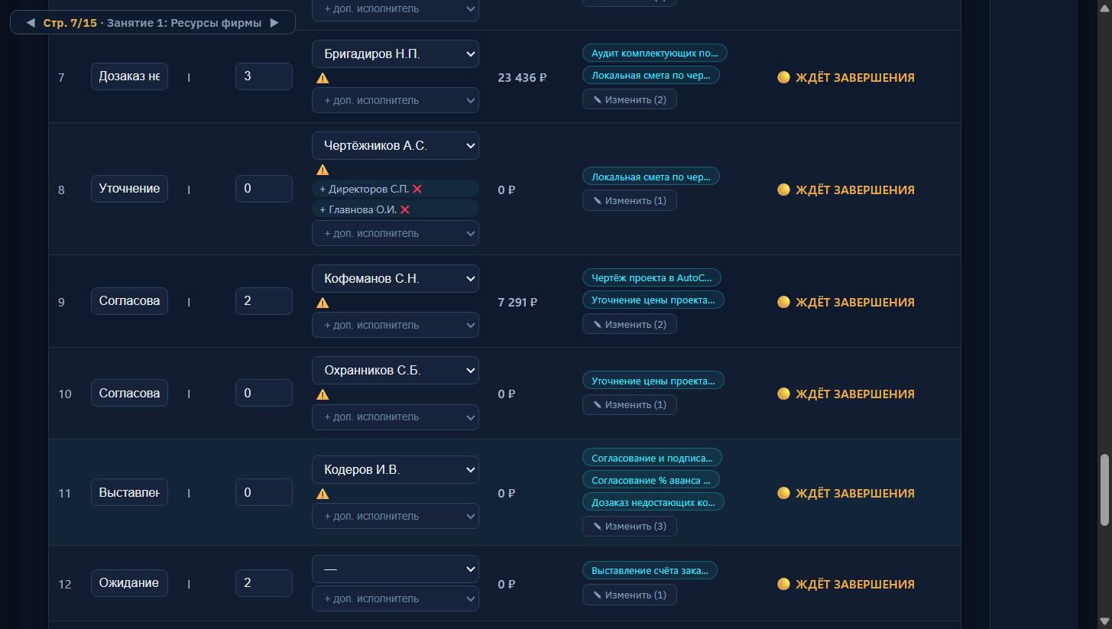
Рисунок П.9 – Таблица задач подготовительного этапа: выпадающий список исполнителя, предупреждающий значок ⚠️ при несоответствии квалификации, статус «ЖДЁТ ЗАВЕРШЕНИЯ»
Действие: для каждой задачи без исполнителя выбрать сотрудника из выпадающего списка «Исполнитель» — из уже зафиксированного на Старте 0 штата, других вариантов список не предложит. Кнопка «✎ Изменить (N)» рядом со столбцом «Предшественники» открывает редактор связей между задачами — трогать его на этом занятии не обязательно, если только преподаватель отдельно не попросил проверить порядок задач; связи по умолчанию уже расставлены корректно для типового процесса.

Шаг 6. Переход к Занятию 2
Кнопка «Перейти к следующему этапу практикума →» под таблицей задач становится активной, как только ресурсы зафиксированы (Шаг 4) и всем задачам подготовительного этапа назначен хотя бы один исполнитель (Шаг 5). Рядом — необязательный блок «Взгляд с другой стороны стола» с вопросами о пользе и проблеме для заказчика, тот же по смыслу, что и на Старте 0.
Действие: нажать «Перейти к следующему этапу практикума →» — откроется страница 8/15, «Занятие 2: Вид работ по проекту и комплектующие».

Приложение для преподавателя: коды принудительного зачёта теста
Этот раздел — не для студента и не должен попадать в версию путеводителя, которая раздаётся группе; он оставлен здесь как памятка для преподавателя. Секретное сочетание клавиш, которое мгновенно засчитывает тест на компетенции текущего этапа без реального прохождения (с автогенерацией правдоподобно неидеальных ответов, чтобы результат не выглядел искусственно идеальным), — «0-0-0-2-5» для всех этапов, кроме Занятия 8, где действует отдельный код «0-0-0-4-0» (см. SECRET_TEST_CODES в исходном коде практикума). В печатном отчёте результат, полученный через принудительный зачёт, помечается отдельной отметкой и не смешивается с результатом обычного прохождения. Третий код, «0-0-0-8-0», работает только на странице аудита ИБ заказчика (Занятие 8, стр. 14) и не связан с тестами: он включает и выключает показ подсказки-эталона («✓ эталон / ✗ ловушка») рядом с каждой угрозой в таблице аудита — удобно при проверке работ, но студенту эту подсказку показывать не следует.
Кнопки фиксации результатов — общий элемент интерфейса на каждом этапе практикума, а не только на Занятии 1: они называются по-разному («🔒 Завершить (зафиксировать) персонал фирмы», «🔒 Завершить (зафиксировать) ресурсы фирмы», аналогичные кнопки для аудита «до» и «после» на Занятии 8), но работают одинаково — сравнивают отмеченные студентом позиции с эталонным набором для выпавшего типа проекта и лочат таблицу от дальнейшего редактирования при успешном результате. У каждой такой кнопки есть парная кнопка снятия фиксации («🔓 Изменить состав…», «🔓 Изменить состав ресурсов…») — она не входит в тест и позволяет вернуться к таблице для исправления в любой момент, в том числе после того, как этап формально пройден.

Формат раздела «Ресурсы фирмы» в итоговом отчёте
Кнопка «📊 Итоговый отчёт (DOCX)» (Шаг 1) формирует, среди прочего, раздел «2. Ресурсы фирмы (CAPEX/OPEX)» с таблицей из восьми столбцов: «№», «Наименование», «Категория», «Тип затрат», «Период», «Сумма, ₽», «Отмечен» и «Верно/Ошибка» — то есть отчёт печатает не только то, что студент выбрал, но и автоматическую сверку каждой позиции с эталоном. При печати раздел с такими таблицами выводится в альбомной ориентации листа (широкие таблицы иначе не помещаются по ширине), поэтому лист с разделом 2 отличается по развороту от вводных разделов отчёта. Ниже — фрагмент такой таблицы, построенный по той же структуре столбцов, на данных того же демонстрационного прогона, что и рисунки 6–9 выше.
Таблица 1
Ресурсы фирмы (фрагмент раздела 2 итогового отчёта, альбомная ориентация)
№ | Наименование | Категория | Тип затрат | Период | Сумма, ₽ | Отмечен | Верно/Ошибка
1 | Ноутбук инженера | Основные средства | CAPEX | разово | 130 000 | да | Верно
2 | Компьютеры АРМ (3 шт.) | Основные средства | CAPEX | разово | 210 000 | да | Верно
3 | Аренда офиса (40 м²) | Аренда офиса | OPEX | мес | 28 000 | да | Верно
4 | Лицензия ФСБ на СКЗИ | Хостинг и связь | OPEX | мес | 45 000 | да | Ошибка
5 | Подписка SIEM/SOC-мониторинг | Хостинг и связь | OPEX | мес | 38 000 | да | Ошибка
6 | Услуги внешнего аудитора | Трудовые ресурсы (ГПХ) | OPEX | разово | 60 000 | да | Ошибка

Строки 4–6 в этом фрагменте отмечены как «Ошибка» намеренно — это те же ловушечные позиции, о которых предупреждает Шаг 3 (лицензия СКЗИ, SIEM/SOC-мониторинг и услуги аудитора не относятся к монтажу СКУД): в демонстрационном прогоне они были отмечены через кнопку «Выбрать все» ради иллюстрации формата таблицы, а не как образец правильного ответа. При обычном прохождении, если галочки расставлены по смыслу задания, столбец «Верно/Ошибка» должен показывать «Верно» по всем отмеченным строкам — именно это и проверяет кнопка фиксации на Шаге 4.

Продолжение путеводителя — по Занятиям 2–9 — оформляется отдельными частями по мере готовности соответствующих глав учебника.

ГЛАВА 3. ЗАНЯТИЕ 2: ДЕКОМПОЗИЦИЯ ПРОЕКТА НА ЗАДАЧИ И ПОДБОР КОМПЛЕКТУЮЩИХ
Занятие 1 закончилось фиксацией ресурсной базы фирмы и назначением исполнителей на первые задачи подготовительного этапа — до этого момента проект существовал как список статей затрат, но не как последовательность работ с измеримым результатом на выходе каждой. Занятие 2 превращает эту рамку в развёрнутый план: полный перечень задач пяти этапов жизненного цикла проекта (подготовительный, монтаж, наладка, испытания, приёмка), закреплённый за каждой задачей выходной документ и метод технического контроля, а также перечень комплектующих, без которого расчёт сметы на занятии 4 невозможен в принципе.

3.1. Цель и задачи занятия
Компетентностная рамка занятия узкая по составу направлений — это не пробел в дизайне практикума, а следствие принципа избирательности, введённого ещё в главе 1: компетенция формируется только там, где содержание занятия действительно требует именно её, а не механически дублируется на все три направления подготовки. Формируемые здесь компетенции принадлежат исключительно направлению 10.03.01 «Информационная безопасность» (бакалавриат): ОПК-2.1 профиля «Организация и технологии защиты информации» — способность анализировать функциональный процесс объекта защиты и выявлять источники информационных угроз, и УК-2 — способность определять круг задач в рамках поставленной цели, на которую опирается сама процедура декомпозиции проекта. Направления 10.04.01 (магистратура) и 10.05.01 (специалитет) на этом занятии не формируют ни одной новой компетенции согласно ФГОС ВО по соответствующим направлениям — их профильные компетенции по проектному управлению уже отработаны на более ранних и более поздних этапах практикума, где декомпозиция задач не является центральной темой.
1. Сопоставить каждой задаче её фактический выходной документ, отличив его от правдоподобных документов других задач того же проекта.
2. Определить корректный метод технического контроля (верификации) для задач монтажа, наладки, испытаний и приёмки — там, где такой метод применим.
3. Рассчитать стоимость труда по каждой задаче с учётом обязательных страховых взносов работодателя.
4. Подобрать комплектующие проекта по одному из трёх уровней цены и связать полученную сумму со сметой, которая будет строиться на занятии 4.

3.2. Нормативно-правовые основания декомпозиции проекта и технического контроля
Три нормативных документа образуют основу занятия, и у каждого — своя зона ответственности, не пересекающаяся с другими. Коэффициент 1,302 в формуле стоимости труда задачи (раздел 3.3) складывается из двух федеральных норм: тарифа страховых взносов 30% по НК РФ, ст. 425 (уже применявшегося в главах 1–2 для фонда оплаты труда) и взносов на травматизм приблизительно 0,2%, установленных Федеральным законом №125-ФЗ от 24.07.1998 «Об обязательном социальном страховании от несчастных случаев на производстве». Смешение этих двух источников в одном числовом коэффициенте методически оправдано тем, что обе ставки применяются к одной и той же базе — фонду оплаты труда по конкретной задаче, — и раздельный учёт ничего не добавил бы к результату расчёта, лишь усложнив формулу.
Требование привязывать каждую задачу к измеримому выходному документу опирается на процессный подход, закреплённый в ГОСТ Р ИСО 21500-2014 «Руководство по проектному менеджменту»: управление проектом там понимается как совокупность процессов, каждый из которых должен иметь наблюдаемый результат, а не просто отметку «выполнено» без артефакта. Конкретные методы технического контроля для этапов монтажа, наладки и испытаний систем физической защиты (сопротивление изоляции, сопротивление контура заземления, проверка обжима разъёмов и подобные операции) взяты из СП 76.13330.2016 «Электротехнические устройства», раздела об испытаниях и пусконаладочных работах — документа, регламентирующего порядок приёмо-сдаточных испытаний электротехнических систем, к которым относится и физическая охранная сигнализация, и её родственные портфели.
Таблица 14
Нормативно-правовая база декомпозиции проекта и технического контроля на Занятии 2
Документ | Что устанавливает | Применение на занятии
НК РФ, ст. 425 | Единый тариф страховых взносов — 30% от ФОТ | Часть коэффициента 1,302 в формуле (2.1)
ФЗ №125-ФЗ от 24.07.1998 | Взносы на травматизм — ≈0,2% от ФОТ | Вторая часть коэффициента 1,302
ГОСТ Р ИСО 21500-2014 | Процессный подход: каждый процесс — с измеримым результатом | Требование выходного документа у каждой задачи (столбец «Примечание»)
СП 76.13330.2016 | Порядок испытаний и пусконаладочных работ электротехнических систем | Методы технического контроля (столбец «Вид проверочных работ»)

Показательно, что ни один из четырёх источников этого занятия впрямую не регулирует именно охранную или пожарную сигнализацию как отдельный класс оборудования: ГОСТ Р ИСО 21500-2014 универсален для любого проекта, а СП 76.13330.2016 писан для электротехнических устройств в целом. Это не недостаток подбора источников, а отражение реального положения дел — специализированного СП по пусконаладке систем безопасности как отдельного документа не существует, и практикующие инженеры действительно опираются на общеэлектротехнический свод правил, экстраполируя его требования на конкретный тип оборудования.

3.3. Стоимость труда по задаче: формула, уже введённая в главе 2
Занятие 2 не вводит новый способ считать стоимость труда — оно применяет формулу (2.1), полученную в главе 2 для задач подготовительного этапа, к полному перечню задач всех пяти этапов проекта. На странице занятия эта же формула записана в свёрнутом виде: З = Сч × Н × 1,302, где 1,302 — числовое значение того самого множителя (1 + Встр), который в главе 2 был расписан на составляющие явно. Расхождение в форме записи — не ошибка и не два разных правила: 1 + 0,302 = 1,302, и обе записи дают идентичный результат для любого набора исходных данных; свёрнутая форма выбрана для интерфейса практикума ради краткости, а не по методическим соображениям.
$З = \left(\sum_{i=1}^{N}{Т × 8 × С_{ч,i}}\right) × \left(1 + В_{стр}\right)$ (2.1)
где З — стоимость труда по задаче, ₽; Т — трудоёмкость задачи в днях (переводится в часы через постоянный коэффициент 8 ч/дн, принятый в практикуме); Сч,i — часовая ставка i-го исполнителя, ₽/ч; N — число исполнителей, назначенных на задачу (обычно один, но при кнопке «+ доп. исполнитель» может быть больше); Встр — суммарная ставка страховых взносов, 0,302. Если на задачу назначено несколько исполнителей, их часовые вклады складываются под знаком суммы до умножения на страховую надбавку — иначе говоря, стоимость труда по задаче считается по сумме ставок всех исполнителей, а не по ставке только основного из них.
Например, задача «Монтаж несущих конструкций, кронштейнов, стоек» длительностью 2 дня (16 ч) с одним исполнителем-монтажником со ставкой 550 ₽/ч даёт стоимость 550 × 16 × 1,302 ≈ 11 458 ₽ — именно эта сумма и появляется в столбце «Стоимость (ФОТ)» напротив соответствующей строки таблицы. Задача «Установка контроллеров / приёмно-контрольных приборов, блоков питания» длительностью 1 день (8 ч) при той же ставке даёт 550 × 8 × 1,302 ≈ 5 729 ₽ — ровно вдвое меньше первой, поскольку трудоёмкость вдвое ниже при одинаковой квалификации исполнителя.

3.4. Ловушки декомпозиции: выходной документ и метод технического контроля
У каждой задачи в таблице занятия есть строка с восемью столбцами: номер, наименование задачи, этап (римская цифра от I до V), длительность, исполнитель, стоимость по формуле (2.1), «Примечание» и «Вид проверочных работ». Первые шесть заполняются автоматически — практикум либо переносит их из уже пройденных занятий, либо считает по формуле; два последних столбца требуют выбора студента из выпадающего списка, и именно они содержат ловушки, аналогичные по назначению ловушкам в таблице персонала и ресурсов, но иначе устроенные.
Ловушка столбца «Примечание» — не выдуманный, а вполне реальный документ, только принадлежащий другой задаче того же проекта: например, акт о выполнении монтажных работ, предложенный как вариант ответа для задачи настройки оборудования, — оба документа существуют в жизненном цикле проекта, но не для этой строки. Задача студента — узнать, какой документ появляется именно на выходе конкретной операции, а не выбрать первый попавшийся правдоподобный вариант. Ловушка столбца «Вид проверочных работ» устроена тоньше: рядом с корректным методом контроля предлагается метод, применяемый к смежной, но иной операции — скажем, «сопротивление изоляции» вместо «сопротивление контура заземления» или «прозвонка кабеля» вместо «проверка обжима разъёма». Спутать эти пары — типичная ошибка неопытного исполнителя на реальном объекте, а не мелкая формальность интерфейса.
Столбец «Вид проверочных работ» заполнен не у всех задач: он относится примерно к половине операций проекта — тем, где применим измеримый технический метод контроля (монтаж, наладка, испытания, приёмка), тогда как чисто организационные и документарные задачи (выезд на объект, инициализация проекта, подписание акта) такого метода не имеют по определению и отмечены прочерком «н/п» — не применимо. Порог допустимой ошибочности по обоим столбцам — 40% верных ответов, что ниже норматива в 75% (эквивалент ошибочности не выше 25%), действовавшего для персонала и ресурсов на Старте 0 и Занятии 1. Разница в порогах отражает разную природу задачи: сопоставление отмеченной галочкой позиции с эталонным списком — операция бинарная и почти механическая, тогда как подбор правильного документа или метода контроля для конкретной формулировки задачи требует содержательного понимания процесса, и с этим сопоставлением справиться труднее. Оба счётчика — по примечанию и по виду проверочных работ — работают независимо друг от друга и считаются отдельно для каждого из пяти этапов.
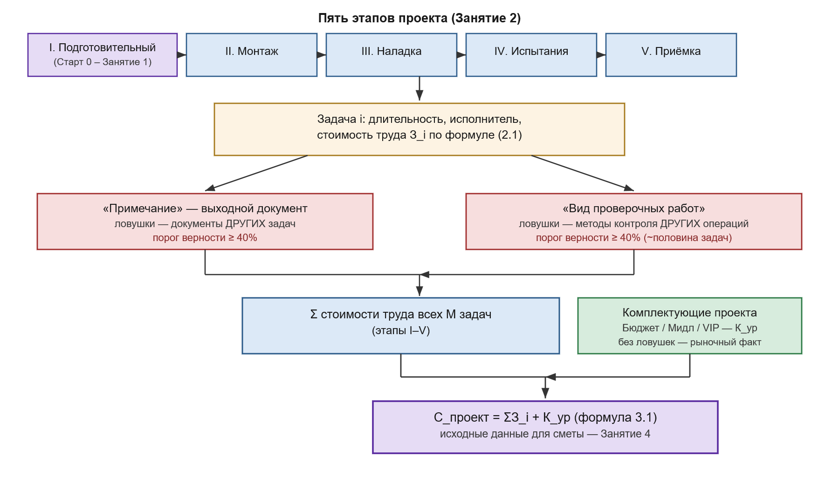
Рисунок 4 – Декомпозиция проекта на пять этапов, две независимые ловушки таблицы задач и их схождение в формулу стоимости проекта (3.1)
Рисунок иллюстрирует не хронологию заполнения таблицы (студент может двигаться по строкам в любом порядке), а логическую структуру данных: каждая задача несёт свою стоимость труда по формуле (2.1), два столбца-ловушки проверяются отдельными счётчиками с общим порогом 40%, а результат работы над всей таблицей задач сходится с независимо подобранными комплектующими в единую стоимость проекта, которая становится исходными данными для сметы на занятии 4.
Оба столбца-ловушки, если студент заполнил их верно, дают не просто пару зачётных отметок — они фиксируют задачу как отдельный процесс с распознаваемым входом, инструментом контроля и результатом на выходе. Эта идея не нова для управления проектами: PMBOK Guide описывает каждый процесс через модель «входы — инструменты и методы — выходы» (ITTO), и ровно эти три элемента, взятые порознь, уже присутствуют в данных практикума — «Вид проверочных работ» это инструмент контроля, «Примечание» это выход, а материал предыдущего этапа образует вход, хотя отдельного поля для входа таблица не предусматривает.
С августа 2026 года у 30 задач этапов монтажа, наладки, испытаний и приёмки (тех самых, для которых столбец «Вид проверочных работ» заполнен и указывает конкретный метод, а не отметку «н/п») добавлена кнопка «🖼️ Как процесс (PMBOK)». Она открывает карточку, собирающую четыре блока: вход (обобщённая формулировка по этапу — материалы, документация или результат предыдущей операции), инструменты и методы (метод контроля из столбца «Вид проверочных работ»), выход (документ из столбца «Примечание») и критерий приёмки — числовой норматив, если он явно указан в описании метода (например, «сопротивление изоляции ≥0,5 МОм»). Эту раскладку не следует путать с диаграммой бизнес-процесса на страницах 2–3 вводного сценария практикума: там применена другая нотация, IDEF0 (вход — управление — выход — механизм, ICOM), и совмещение двух разных стандартов под одним названием увело бы студента от точного понимания обоих.
Карточка не заменяет счётчики ловушек и не проверяется на правильность — у неё другая задача, чисто иллюстративная: показать, что оценка задачи как «верно или неверно заполненной строки таблицы» и оценка той же задачи как процесса с определёнными границами — два разных, но совместимых уровня описания одной операции. Кнопки «Печать» и «Скачать как PNG» выводят карточку отдельным изображением, пригодным для вставки в отчёт студента или для разбора на семинаре. У задач без метода контроля, включая задачи, добавленные студентом вручную через «+ Добавить задачу вручную» и потому не имеющие кода из справочника методов, кнопка не появляется вовсе — это не ограничение интерфейса, а прямое следствие того, что для таких задач нет измеримого метода, из которого можно построить содержательную карточку.

3.5. Комплектующие проекта: три уровня цены без ловушек
Раздел комплектующих устроен принципиально иначе, чем всё остальное содержание занятия. Для каждого из двадцати типов проекта практикума заранее подготовлен перечень оборудования, подлежащего установке (для охранной сигнализации — извещатели, магнитоконтакты, приёмно-контрольные приборы и подобные позиции), с тремя ценами по вендорам актуального прайс-листа: «Бюджетная», «Middle» и «VIP», и указанием конкретного вендора. Ни в одной строке этого перечня нет отметки «верно/ошибка» и нет счётчика точности — набор позиций и их цены не предмет выбора, а зафиксированный рыночный факт для выпавшего типа проекта. Единственное действие студента — выбрать один из трёх уровней цены переключателем над таблицей; выбранный уровень определяет, какая колонка суммируется в итоговую стоимость комплектующих.
Таблица 15
Комплектующие проекта «Охранная сигнализация» при уровне цены «Middle» (иллюстративный фрагмент)
№ | Наименование | Бюджетная | Middle | VIP | Вендор
1 | ИК-извещатель (точечный) | 3 875 ₽ | 12 000 ₽ | 45 000 ₽ | Bolid
2 | ИК-извещатель (объёмный) | 415 ₽ | 1 153 ₽ | 3 500 ₽ | Риэлта (Фотон-9) / Bolid
3 | Магнитоконтакт | 150 ₽ | 400 ₽ | 1 200 ₽ | Bolid / Астра
4 | Комплект радиоканальный начального уровня (Астра-Р) | 3 450 ₽ | — | — | Teko (Астра-Р)

Прочерк в столбцах «Middle» и «VIP» для радиоканального комплекта начального уровня — не пропуск данных, а честное отражение того, что этот класс оборудования вендор не предлагает в более дорогих комплектациях: студент, выбравший уровень «VIP», для этой позиции получит либо альтернативный товар из проводного сегмента, либо ноль, но не выдуманную цену. Итоговая сумма по выбранному уровню не привязывается к конкретной монтажной задаче — она добавляется одним платежом в дату задачи «Инициализация проекта», сразу после получения аванса, когда фирма реально закупает оборудование у поставщика.
$C_{проект} = \sum_{i=1}^{M}{З} + К_{ур}$ (3.1)
где Спроект — суммарная стоимость проекта, ₽; М — общее число задач проекта во всех пяти этапах; Зi — стоимость труда i-й задачи по формуле (2.1); Кур — сумма комплектующих по выбранному уровню цены (ур ∈ {Бюджет, Мидл, VIP}). Формула (3.1) — первое место в практикуме, где стоимость труда и стоимость материалов сводятся в единую величину; на занятии 4 эта сумма станет отправной точкой для полной сметы проекта, куда добавятся ещё накладные расходы фирмы и плановая маржа.

3.6. Итоговый тест по компетенциям Занятия 2
Тест на усвоенные компетенции формируется только для направления 10.03.01 и состоит из восьми вопросов — по четыре на каждую из двух компетенций занятия. Блок ОПК-2.1 проверяет понимание коэффициента 1,302 в формуле стоимости труда, смысл столбца «Примечание» как конкретного выходного документа (а не просто отметки о выполнении задачи), индивидуальность метода технического контроля для разных операций и умение различать похожие, но разные методы контроля. Блок УК-2 проверяет понимание того, что полная структура задач строится с привязкой к выходным документам и методам контроля, порядок выбора комплектующих по трём уровням цены, связь итоговой суммы комплектующих со сметой на занятии 4 и правило суммирования ставок нескольких исполнителей одной задачи.
Для направлений 10.04.01 и 10.05.01 отдельный тест на этом занятии не формируется — это не техническая недоработка, а прямое следствие того, что цель занятия в METHOD_BLOCKS практикума называет компетенции только направления 10.03.01: там, где формируемая компетенция для направления не заявлена явно, отдельный блок вопросов для него не создаётся, чтобы не подменять реальное содержание занятия вопросами общего характера, не привязанными к конкретной формируемой способности.

Контрольные вопросы к главе 3
1. Почему компетенции ОПК-2.1 и УК-2 на этом занятии формируются только у направления 10.03.01, а не у всех трёх направлений практикума?
2. Из каких двух федеральных норм складывается коэффициент 1,302 в формуле стоимости труда по задаче и почему они объединены в одном числе, а не учтены раздельно?
3. Чем отличается свёрнутая запись формулы стоимости труда (З = Сч × Т × 1,302) от развёрнутой формы главы 2 и почему они дают одинаковый результат?
4. Как формула стоимости труда изменяется, если на задачу назначено несколько исполнителей через кнопку «+ доп. исполнитель»?
5. Какой принцип проектного менеджмента, закреплённый в ГОСТ Р ИСО 21500-2014, лежит в основе требования привязывать каждую задачу к выходному документу?
6. Почему для методов технического контроля систем физической защиты практикум опирается на общеэлектротехнический СП 76.13330.2016, а не на специализированный документ по охранной сигнализации?
7. В чём заключается ловушка столбца «Примечание» и чем она принципиально отличается от ловушек в таблице персонала на Старте 0?
8. Приведите пример пары методов технического контроля, которые легко перепутать между собой, и объясните, почему подмена метода — не формальная, а содержательная ошибка.
9. Почему столбец «Вид проверочных работ» заполнен не у всех задач проекта и что означает отметка «н/п» в этом столбце?
10. Почему порог допустимой ошибочности для декомпозиции задач (40%) ниже, чем для персонала и ресурсов (25%), и что это говорит о сложности соответствующей когнитивной операции?
11. Чем принципиально отличается таблица комплектующих проекта от таблиц персонала, ресурсов и задач с точки зрения наличия ловушек и проверки правильности?
12. Что означает прочерк в столбце цены комплектующего и почему это не техническая ошибка данных?
13. В какой момент жизненного цикла проекта сумма по выбранному уровню цены комплектующих становится частью движения денежных средств фирмы и почему именно тогда?
14. Как соотносятся между собой формулы (2.1) и (3.1) — почему вторая не заменяет первую, а строится поверх неё?

Список источников к главе 3
1. Налоговый кодекс Российской Федерации. Часть вторая. Глава 34. Статья 425. Тарифы страховых взносов.
2. Федеральный закон от 24.07.1998 №125-ФЗ «Об обязательном социальном страховании от несчастных случаев на производстве и профессиональных заболеваний».
3. ГОСТ Р ИСО 21500-2014. Руководство по проектному менеджменту. — М.: Стандартинформ, 2015.
4. СП 76.13330.2016. Электротехнические устройства. Актуализированная редакция СНиП 3.05.06-85. — М.: Минстрой России, 2016.
5. Пусконаладочные работы // Википедия. Свободная энциклопедия. URL: https://ru.wikipedia.org/wiki/Пусконаладочные_работы (дата обращения: 30.07.2026).
6. Приказ Минобрнауки России от 17.11.2020 №1427 «Об утверждении федерального государственного образовательного стандарта высшего образования — бакалавриат по направлению подготовки 10.03.01 Информационная безопасность».
7. Приказ Минобрнауки России от 26.11.2020 №1455 «Об утверждении федерального государственного образовательного стандарта высшего образования — магистратура по направлению подготовки 10.04.01 Информационная безопасность».
8. Приказ Минобрнауки России от 26.11.2020 №1459 «Об утверждении федерального государственного образовательного стандарта высшего образования — специалитет по направлению подготовки 10.05.01 Компьютерная безопасность».
9. Тесты на усвоенные компетенции практикума «Управление проектами по защите информации и экономика защиты информации».

Часть 3. Занятие 2: Вид работ по проекту и комплектующие
Как и предыдущие части, этот раздел не содержит теории, вывода формул и вопросов теста — они изложены в основном тексте части 2 (глава 2, посвящённая Занятию 2). Здесь описано только то, что реально видит студент на странице 8/15 «Занятие 2: Вид работ по проекту и комплектующие» и что нужно нажать и заполнить, чтобы дойти до перехода к Занятию 3. Скриншоты сняты с боевого адреса https://goxaman2-dot.github.io/upzi-praktikum/ для случайного результата рулетки — портфель ИТСО, тип проекта «Охранная сигнализация», объект заказчика «Оператор связи «ЮгТелеком» (узел + офис)», г. Ставрополь, ул. Октябрьская, 168. У другого студента тип проекта и объект будут своими, но структура страницы и порядок действий — те же.

Шаг 1. Переход с Занятия 1 и шапка Занятия 2
Кнопка «Перейти к следующему этапу практикума →» в конце Занятия 1 (см. часть 2, шаг 6) открывает не сразу страницу Занятия 2, а сначала повторно показывает методический блок текущего пройденного занятия в виде модального окна «📌 Прежде чем перейти дальше…» — тот же гейт-механизм, что описан в приложении для преподавателя (часть 2): окно закрывается вторым кликом по самой карточке, после чего один раз за сеанс предлагается выбрать направление подготовки (10.03.01 / 10.04.01 / 10.05.01, выбор запоминается на весь практикум) и пройти тест на усвоенные компетенции по материалу только что пройденного занятия. После сдачи теста (или принудительного зачёта по преподавательскому шорткату) страница переключается на 8/15 «Занятие 2: Вид работ по проекту и комплектующие».
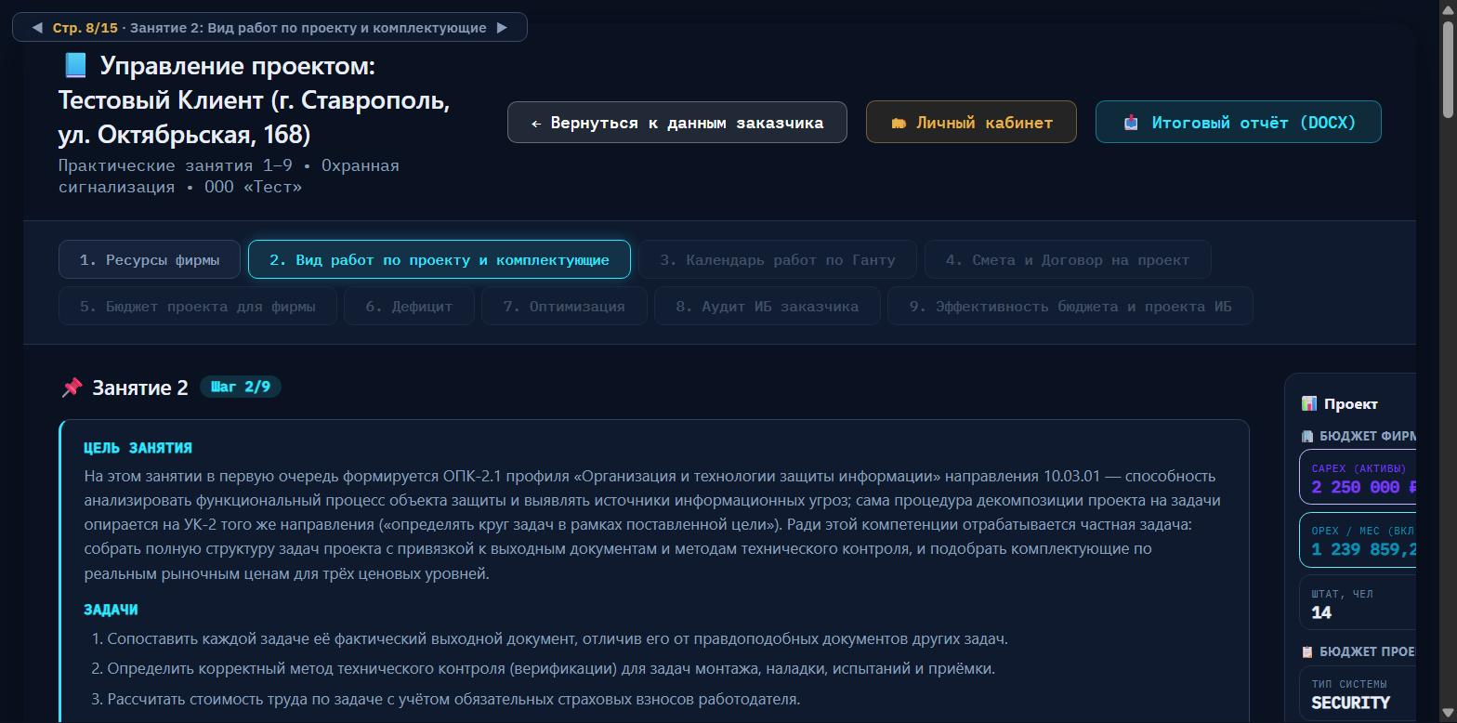
Рисунок П.10 – Шапка Занятия 2: вкладки этапов, кнопки «Личный кабинет» и «Итоговый отчёт (DOCX)», блок цели и задач занятия
В шапке страницы — та же панель, что и на Занятии 1: название фирмы-исполнителя и объекта заказчика, кнопка «← Вернуться к данным заказчика», кнопка «📁 Личный кабинет» и кнопка «📊 Итоговый отчёт (DOCX)». Строка вкладок показывает, что активна вкладка «2. Вид работ по проекту и комплектующие», а вкладки 3–9 остаются бледными до тех пор, пока до них не дойдёт очередь. Панель «Проект» справа (частично видна на скриншоте) показывает текущий бюджет фирмы — CAPEX и OPEX/мес, зафиксированные на Занятии 1, и штат фирмы численностью 14 человек.

Шаг 2. Цель занятия, источники и загрузка перечня задач
Методический блок Занятия 2 устроен так же, как на предыдущих этапах: «ЦЕЛЬ ЗАНЯТИЯ», «ЗАДАЧИ», «ТЕОРИЯ», «ВОПРОСЫ ДЛЯ САМОКОНТРОЛЯ» и «ИСТОЧНИКИ» — в списке источников этого занятия, в частности, ФЗ №125-ФЗ «Об обязательном социальном страховании от несчастных случаев на производстве», ГОСТ Р ИСО 21500-2014 «Руководство по проектному менеджменту» и СП 76.13330.2016 «Электротехнические устройства» (испытания, пусконаладочные работы). Ниже блока — короткая формулировка цели раздела и предупреждение о ловушках: часть задач и часть методов технического контроля в таблице ниже — заведомо неверные варианты, подставленные среди корректных.
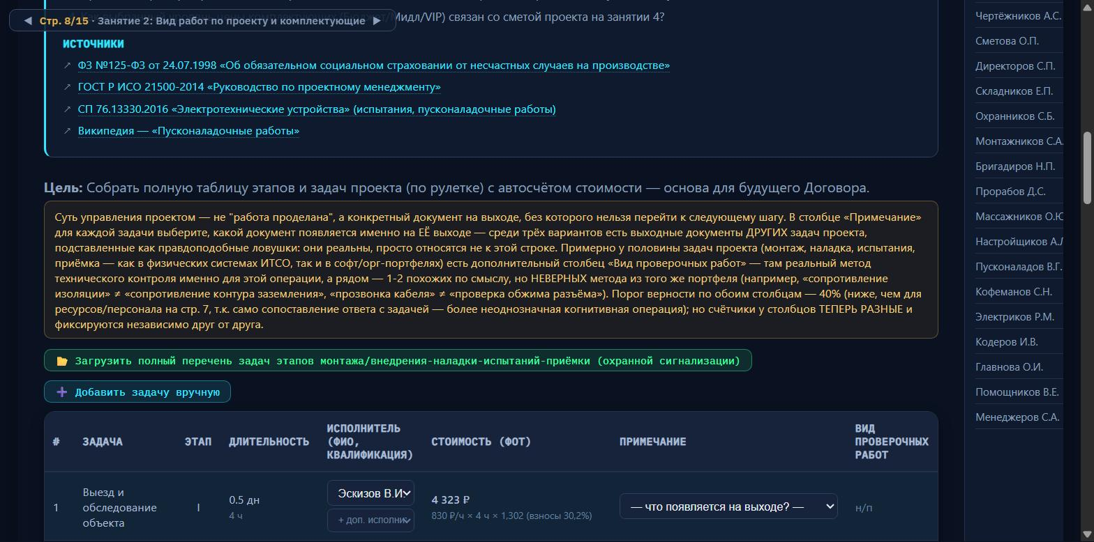
Рисунок П.11 – Источники Занятия 2, пояснение к столбцам «Примечание» и «Вид проверочных работ», кнопка загрузки полного перечня задач и первая строка таблицы
Действие: нажать кнопку «📁 Загрузить полный перечень задач этапов монтажа/внедрения-наладки-испытаний-приёмки» — она подставляет в таблицу ниже полный список задач проекта, специфичный для выпавшего типа проекта (для охранной сигнализации — от «Выезда и обследования объекта» до «Ввода в эксплуатацию»), вместо одной демонстрационной строки, показанной по умолчанию. Кнопка «+ Добавить задачу вручную» рядом с ней нужна не на этом занятии, а как резерв для нетиповых случаев, и обычно не используется.

Шаг 3. Таблица задач: примечание, вид проверочных работ, счётчики ловушек
Таблица задач состоит из столбцов «#», «Задача», «Этап» (римская цифра I–V), «Длительность», «Исполнитель (ФИО, квалификация)» — заполнен автоматически по данным Занятия 1 и недоступен для правки, «Стоимость (ФОТ)» — считается автоматически по формуле (2.1) для назначенного исполнителя, «Примечание» — выпадающий список с вопросом «что появляется на выходе?» и «Вид проверочных работ» — выпадающий список метода технического контроля, заполненный не у всех задач (только там, где применим). Оба выпадающих списка — стандартные элементы браузера: открытое меню рисуется поверх страницы и не входит в область снимка экрана, поэтому на рисунках ниже видно состояние до выбора, со значением-подсказкой «— что появляется на выходе? —».
Ловушки в столбце «Примечание» — реальные выходные документы ДРУГИХ задач того же проекта, подставленные как варианты для текущей строки (например, акт о выполнении монтажных работ вместо протокола настройки оборудования). Ловушки в столбце «Вид проверочных работ» — методы контроля, похожие по смыслу, но относящиеся к другой операции (например, «сопротивление изоляции» вместо «сопротивление контура заземления», «прозвонка кабеля» вместо «проверка обжима разъёма»). Порог допустимой ошибочности по обоим столбцам — 40% (выше, чем 25% для ресурсов и персонала, поскольку сопоставление ответа с задачей — более неоднозначная операция), и счётчики по каждому столбцу работают независимо друг от друга.
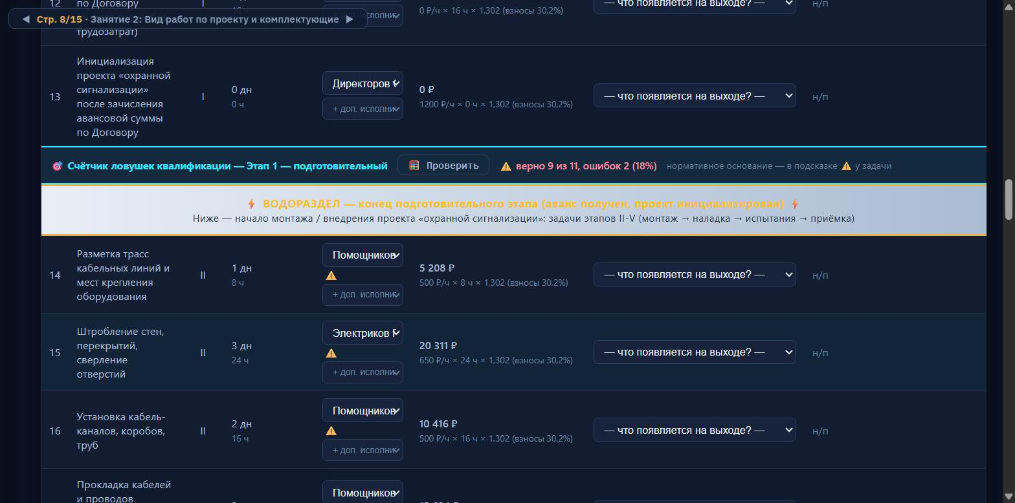
Рисунок П.12 – Панель «Счётчик ловушек квалификации» по завершении этапа I, разделительная полоса «ВОДОРАЗДЕЛ» и первые задачи этапа II с предупреждающими значками у исполнителя
Под последней задачей каждого из пяти этапов проекта (I — подготовительный, II — монтаж, III — наладка, IV — испытания, V — приёмка) расположена голубая строка «🎯 Счётчик ловушек квалификации» с кнопкой «Проверить»: она сравнивает уже выставленные значения «Примечание» и «Вид проверочных работ» с эталоном и показывает результат вида «верно 9 из 11, ошибок 2 (18%)». Полоса «⚡ ВОДОРАЗДЕЛ» между этапами отмечает содержательную границу — переход от подготовительного этапа (аванс получен, проект инициализирован) к этапам самого монтажа и внедрения. Предупреждающий значок ⚠️ рядом с исполнителем на задачах этапа II появляется по той же логике, что и на Занятии 1: фактическая квалификация назначенного сотрудника не полностью соответствует требованиям конкретной монтажной операции.
Действие: для каждой задачи выбрать в столбце «Примечание» документ, который реально появляется на её выходе, и там, где столбец «Вид проверочных работ» присутствует, — метод контроля, применимый именно к этой операции. После заполнения каждого этапа нажимать кнопку «Проверить» в соответствующей голубой строке, чтобы увидеть текущий процент ошибочности и, при необходимости, вернуться к таблице и поправить отдельные строки.
Дополнение от 05.08.2026. У задач, где столбец «Вид проверочных работ» заполнен, под выпадающим списком появляется кнопка «🖼️ Как процесс (PMBOK)» — на снимках экрана выше её не видно, поскольку кнопка добавлена в интерфейс позже, чем сняты скриншоты этой части путеводителя. Кнопка открывает отдельную карточку, раскладывающую ту же задачу на вход, инструменты и методы контроля, выход и критерий приёмки по модели ITTO стандарта PMBOK; теоретическое обоснование этой раскладки и её отличие от диаграмм IDEF0 на страницах 2–3 вводного сценария практикума приведено в главе 3 учебника, раздел 3.4.
Действие: нажать кнопку у одной-двух задач для проверки, затем — «🖨️ Печать» или «💾 Скачать как PNG», чтобы получить карточку отдельным изображением. Для дальнейшей работы над таблицей задач эта кнопка не обязательна и не влияет на счётчики ловушек; у задач без метода контроля, а также у задач, добавленных вручную через «+ Добавить задачу вручную», кнопка не появляется.

Шаг 4. Комплектующие проекта по трём уровням цены
Ниже таблицы задач и итоговой строки «ИТОГО по проекту» (длительность в днях/часах и суммарная стоимость труда) расположены две панели «СЧЁТЧИК-ТОЧНОСТЬ» — по одной на каждый из столбцов «Примечание» и «Вид проверочных работ», с кнопками «🔍 Проверить точность выбора», подводящими общий итог по всей таблице сразу, а не по отдельному этапу. Далее — раздел «Комплектующие проекта (по рулетке — [тип проекта])»: готовый перечень оборудования, подлежащего установке по выпавшему типу проекта (датчики, контроллеры, замки и тому подобное), с тремя ценами по вендорам 2026 года — «Бюджетная», «Middle», «VIP» — и переключателем «Уровень цены» над таблицей. В отличие от таблиц задач и ресурсов, в этом перечне нет ловушек и нет отметок «верно/ошибка»: набор позиций и цены — не предмет выбора, а рыночный факт для выпавшего типа проекта.
Таблица 2
Комплектующие проекта «Охранная сигнализация» при уровне цены «Middle» (фрагмент)
№ | Наименование | Бюджетная | Middle | VIP | Вендор
1 | ИК-извещатель (точечный) | 3 875 ₽ | 12 000 ₽ | 45 000 ₽ | Bolid
2 | ИК-извещатель (объёмный) | 415 ₽ | 1 153 ₽ | 3 500 ₽ | Риэлта (Фотон-9) / Bolid
3 | Магнитоконтакт | 150 ₽ | 400 ₽ | 1 200 ₽ | Bolid / Астра
4 | Комплект радиоканальный начального уровня (Астра-Р) | 3 450 ₽ | — | — | Teko (Астра-Р)
 | ИТОГО по уровню «Middle» |  | 13 553 ₽

Сумма по выбранному уровню цены не привязана к конкретной монтажной задаче — она добавляется одним платежом в дату задачи «Инициализация проекта» (сразу после получения аванса, когда фирма реально закупает оборудование у поставщика). Именно поэтому эта сумма входит в строку «Материалы» итоговой сметы (Занятие 4) и образует заметный скачок на графике освоенного бюджета (Занятие 3) в день инициализации проекта — переключение уровня цены здесь напрямую меняет размер этого скачка.
Действие: выбрать уровень цены («Бюджет», «Мидл» или «VIP») в зависимости от того, какая стратегия комплектации закладывается в проект — решение не проверяется на «верно/ошибка», но должно быть согласовано с дальнейшей сметой на Занятии 4. После просмотра перечня прокрутить страницу до конца.

Шаг 5. Взгляд с другой стороны стола и переход к Занятию 3
Как и на предыдущих занятиях, после раздела комплектующих показан необязательный блок «👁 Взгляд с другой стороны стола» с двумя полями — о пользе выбора уровня цены для заказчика и о том, что заказчику обычно трудно проверить, за что именно он переплачивает на уровне VIP. Кнопка «Перейди к следующему этапу практикума →» становится доступной сразу после заполнения перечня задач; счётчики ловушек и точности не блокируют переход технически, но их низкий процент указывает, что часть примечаний и методов контроля выставлена наугад.
Действие: нажать «Перейди к следующему этапу практикума →». Как и при переходе с Занятия 1 на Занятие 2, повторно откроется гейт-модалка с методическим блоком Занятия 2, закрывающаяся вторым кликом по карточке, а затем — тест на усвоенные компетенции по материалу Занятия 2 (компетенции ОПК-2.1 и УК-2 направления 10.03.01 — декомпозиция проекта на задачи с привязкой к выходным документам и подбор комплектующих по уровням цены). После сдачи теста откроется страница 9/15, «Занятие 3: Календарь работ по Ганту».

Продолжение путеводителя — по Занятиям 3–9 — оформляется отдельными файлами по мере готовности соответствующих глав учебника.

ГЛАВА 4. ЗАНЯТИЕ 3: КАЛЕНДАРНЫЙ ПЛАН МЕТОДОМ ДИАГРАММЫ ГАНТА
К концу занятия 2 проект существует как полный перечень задач пяти этапов с закреплённой стоимостью труда по каждой и подобранными комплектующими — но без единого ответа на вопрос, сколько календарных дней займёт вся работа целиком. Занятие 3 даёт этот ответ методом диаграммы Ганта, причём даёт его дважды: сначала как формальный расчёт по графу предшествования, затем — с поправкой на то, что нанятых людей у фирмы конечное число и один и тот же монтажник не может одновременно вести две задачи. Расхождение между этими двумя оценками — не побочный эффект, а центральный методический приём занятия.

4.1. Цель и задачи занятия
Формируемая компетенция здесь необычным образом объединяет два старших уровня подготовки практикума почти дословно одинаковой формулировкой: УК-2 и по направлению 10.04.01 (магистратура), и по направлению 10.05.01 (специалитет) — «способен управлять проектом на всех этапах его жизненного цикла». Построение календарного графика — именно тот этап жизненного цикла, на котором эта способность проверяется предметно, инструментом, а не декларативным утверждением в отчёте. Направление 10.03.01 отдельной компетенции по УК-2 на этом занятии не формирует — его компетентностная рамка на этом этапе устроена иначе (см. раздел 4.6).
1. Построить диаграмму Ганта с учётом предшественников задач и определить идеальный критический путь.
2. Сравнить идеальный критический путь с реалистичным сроком, учитывающим невозможность одного сотрудника выполнять две задачи одновременно.
3. Применить параллелизацию задач (передачу задачи свободному коллеге той же специальности) для сокращения узкого места.
4. Оценить экономический эффект оптимизации — снижение накладных расходов против роста трудозатрат.

4.2. Идеальный критический путь: граф предшествования без ресурсных ограничений
Первый расчёт устроен так, как если бы у каждой специальности фирмы был неограниченный резерв сотрудников. Каждая задача проекта хранит список идентификаторов задач-предшественников — тех, чей выходной результат физически необходим, чтобы начать текущую операцию (нельзя монтировать кабель-канал раньше, чем составлен чертёж, но можно параллельно с чертежом вести переговоры об авансе). Дата старта задачи определяется рекурсивно: она равна максимуму из дат окончания всех её предшественников, а если предшественников нет — задача стартует в день 0 проекта. Длина критического пути — наибольшее из времён окончания по всем задачам проекта, то есть самая длинная цепочка взаимно зависимых операций.
Рекурсия по графу предшествования защищена от зацикливания явной пометкой «сейчас в обработке»: если задача каким-то образом ссылается сама на себя через цепочку предшественников (что в норме проекта возникнуть не должно, но теоретически возможно при ручном редактировании), повторный заход в неё возвращает ноль вместо бесконечного вызова. Это не оптимизация быстродействия, а страховка от вполне реального класса ошибок в системах с графами зависимостей — DAG (directed acyclic graph), ориентированный ациклический граф, обязан оставаться ациклическим по определению, но программный код обязан пережить нарушение этого требования, а не зависнуть.
Задачи без общего предшественника стартуют на диаграмме в одну и ту же дату — то есть реально идут параллельно, а календарный срок проекта определяется не суммой длительностей всех задач подряд (наивное суммирование дало бы завышенный и практически бесполезный срок), а именно критическим путём. На диаграмме это видно по совпадающим левым краям нескольких баров подряд и по стрелкам, соединяющим завершение одной задачи с началом другой, — стрелка обозначает зависимость, а не порядок построчного отображения таблицы.

4.3. Реалистичный срок: список-планирование с учётом занятости персонала
Идеальный критический путь — полезная верхняя граница «снизу», но не прогноз, пригодный для реального Договора с заказчиком: он предполагает, что у каждой специальности фирмы сколько угодно свободных рук. На практике в штатном расписании, зафиксированном на Старте 0, часто есть только один монтажник или один наладчик определённого профиля, и если по графу предшествования две его задачи могли бы идти параллельно, реально он выполнит их последовательно — сначала одну, потом другую. Второй расчёт практикума, реалистичное расписание, добавляет это ограничение: дата старта задачи — это максимум из трёх величин, а не двух — окончания предшественников по графу, момента, когда назначенный на задачу сотрудник освобождается от своей предыдущей операции, и (для задач без предшественников) дня 0 проекта.
Алгоритм, которым это реализовано, — жадный список-планировщик (list scheduling): задачи перебираются в порядке их идеальных дат старта, и для каждой сразу фиксируется окончательное время начала с учётом уже пройденных по списку соседей того же исполнителя. Это не точное решение классической NP-трудной задачи календарного планирования с ограниченными ресурсами (RCPSP, resource-constrained project scheduling problem), а быстрая эвристика, дающая хорошую, но не всегда оптимальную оценку. Для учебных графиков в 15–30 задач такой эвристики достаточно, и в самом коде практикума результат честно маркирован как оценка, а не как точный оптимум, — методически это принципиальная позиция, а не недоработка: студент должен усвоить, что идеальный и реалистичный сроки — величины разной природы, и заменить одну на другую без соответствующей оговорки нельзя ни в учебном примере, ни в реальном проекте.
Разница между двумя оценками считается по формуле (4.1).
$ΔT_{потери} = T_{реал} - T_{кп}$ (4.1)
где ΔTпотери — потери времени из-за занятости одного и того же исполнителя, дн.; Tреал — реалистичный срок проекта с учётом фактической загрузки персонала (по жадному алгоритму); Tкп — идеальный критический путь без учёта ресурсных ограничений. Если у проекта достаточно исполнителей на каждую специальность, чтобы ни одна пара задач одного профиля не конкурировала за одного и того же человека, ΔTпотери равно нулю — Tреал и Tкп совпадают, и в этом нет ошибки практикума, а есть корректное отражение того, что штатное расписание избыточно относительно объёма именно этого проекта.
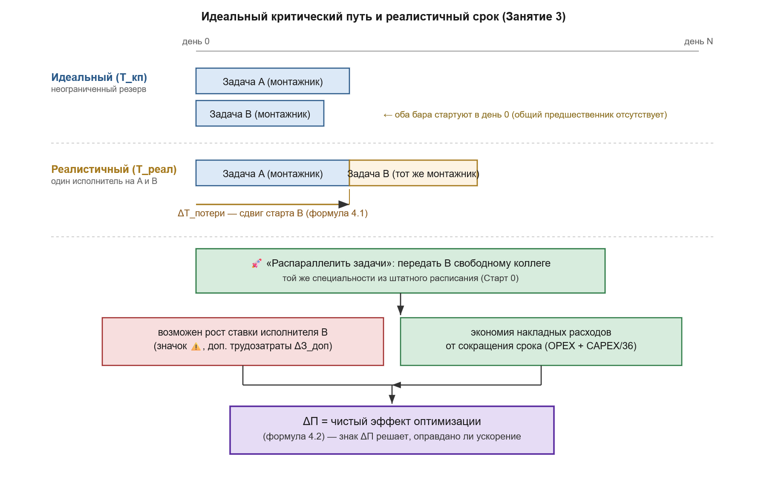
Рисунок 5 – Идеальный критический путь против реалистичного срока: сдвиг старта задачи из-за занятости исполнителя, действие кнопки «Распараллелить задачи» и два разнонаправленных денежных эффекта, сходящиеся в формулу (4.2)
Рисунок показывает частный, но методически показательный случай двух задач одной специальности без взаимной зависимости по графу предшествования. По графу они могли бы идти параллельно (верхняя часть рисунка); при единственном исполнителе этой специальности они реально идут последовательно (средняя часть), и разрыв между двумя стартами задачи B — это и есть ΔTпотери. Нижняя часть рисунка изображает, что происходит после нажатия кнопки «Распараллелить задачи» — раздел 4.4.

4.4. Параллелизация задач и экономический эффект оптимизации
Кнопка «Распараллелить задачи» устраняет разрыв ΔTпотери адресно, а не пересчётом всего проекта заново: она перебирает задачи, чей реалистичный старт отстаёт от идеального более чем на 0,01 дня (техническая граница отсекает погрешность округления, а не содержательную задержку), и для каждой такой задачи ищет среди сотрудников фирмы того же семейства специальности (tierFamilyOf) свободного коллегу, отмеченного в штатном расписании на Старте 0 галочкой (studentMark) — то есть заранее заложенного резерва, а не случайно найденного человека. Если свободный коллега находится, задача переназначается на него, и оба этих исполнителя дальше работают параллельно. Перебор повторяется до тех пор, пока улучшения возможны, но не более 40 циклов подряд — защита от зацикливания на графах, где решение не сходится за разумное число шагов.
Обязательное условие оптимизации — такой резервный коллега должен быть заранее отмечен в штатном расписании; если единственный на всю фирму специалист данного профиля (например, единственный на фирме сметчик или единственный главный инженер) перегружен, кнопка честно не находит, кому передать задачу, и ΔTпотери для соответствующей цепочки остаётся ненулевым. Свободный коллега может оказаться сотрудником другого уровня квалификации внутри того же семейства специальности — скажем, прораб вместо рядового монтажника; это осознанный компромисс «быстрее, но дороже», и на такой задаче в интерфейсе честно появляется предупреждающий значок у поля должности. Это не ошибка практикума, а прямое следствие выбора — скорость важнее точного соответствия штатному расписанию.
Экономический эффект такой замены двусторонний, и задача 4 из раздела 4.1 требует оценить обе стороны, а не только факт сокращения срока. Сокращение реалистичного срока проекта экономит накладные расходы фирмы — те самые OPEX и амортизацию CAPEX, которые были обоснованы в главе 2 (занятие 1) и продолжают начисляться за каждый день, пока проект идёт, независимо от того, сколько задач выполняется параллельно. Но если резервный коллега — специалист более высокого (и более дорогого) уровня, стоимость труда по переназначенной задаче растёт: разница между новой и прежней стоимостью труда — это дополнительные трудозатраты, которые нужно вычесть из экономии на накладных расходах, а не проигнорировать. Чистый эффект считается по формуле (4.2).
$ΔП = \left(\frac{C_{opex}}{30} + \frac{C_{capex}}{36 × 30}\right) × ΔT_{сокр} - ΔЗ_{доп}$ (4.2)
где ΔП — чистый экономический эффект оптимизации, ₽; Copex — сумма ежемесячных операционных расходов фирмы (аренда, хостинг и связь и подобные статьи, зафиксированные на занятии 1); Ccapex — полная стоимость капитальных вложений фирмы (переводится в расходы за сутки через тот же норматив 36 месяцев амортизации, что и в расчёте себестоимости); ΔTсокр — число дней, на которое сократился реалистичный срок проекта после распараллеливания (совпадает по модулю с уменьшением ΔTпотери); ΔЗдоп — суммарный прирост стоимости труда по всем переназначенным задачам. Положительное значение ΔП означает, что ускорение проекта экономически оправдано; отрицательное — что экономия на накладных расходах не покрывает возросшую стоимость труда, и в таком случае распараллеливание всё равно может быть нужно по срокам Договора с заказчиком, но уже не бесплатно для маржи фирмы.
Например, если распараллеливание сокращает срок на 3 дня при OPEX фирмы 45 000 ₽/мес и CAPEX 220 000 ₽, экономия накладных расходов составит (45 000/30 + 220 000/36/30) × 3 ≈ (1 500 + 204) × 3 ≈ 5 112 ₽. Если единственный найденный резервный коллега — специалист более высокого уровня и переназначение той же задачи стоит на 3 800 ₽ труда дороже, чистый эффект ΔП ≈ 5 112 − 3 800 ≈ 1 312 ₽ — положительный, но небольшой: решение экономически оправдано, однако с запасом менее чем вдвое, и при чуть более дорогом резервном специалисте вывод мог бы обратиться в противоположный.

4.5. Панель «Загрузка сотрудников»: дефицит мощности и дефицит доступности
[МЕСТО ДЛЯ ВСТАВКИ — заполняется преподавателем. Тема раздела: боковая панель «Загрузка сотрудников» видна на любой странице практикума, а не только на Занятии 3, и различает ДВЕ разные причины перегруза — 🔴 дефицит мощности (в отдельные дни на сотрудника приходится больше 8 ч работы) и 🟠 дефицит доступности (суммарно ≥100 ч на одном проекте при умеренной среднедневной нагрузке). Кнопка «Распараллелить задачи» (раздел 4.4) лечит только первую причину; если перегруз вызван ошибочным назначением задачи чужой квалификации либо сотрудник — единственный в штате по своей должности, кнопка результата не даёт, и правка нужна другая. Полная методическая проработка темы — в главе 6 (Занятие 6 «Дефицит»); здесь — только связка с формулой (4.1) и кнопкой «Распараллелить задачи», уже введёнными в этой главе.]

4.6. Итоговый тест по компетенциям Занятия 3
Тест на усвоенные компетенции формируется только для направления 10.03.01 (бакалавриат) и состоит из четырёх вопросов на одну компетенцию — УК-2, но в формулировке бакалавриата: «способен определять круг задач в рамках поставленной цели, определять круг задач, исходя из имеющихся ресурсов и ограничений». Формулировка близка к магистерской и специалитетской версии УК-2 из раздела 4.1, но смещает акцент с управления проектом «на всех этапах жизненного цикла» на более узкую операцию — постановку и корректировку задач с учётом реально доступных ресурсов, а не абстрактного идеала. Вопросы теста проверяют понимание того, что формула (4.1) иллюстрирует именно эту смысловую разницу, что отсутствие свободного резерва делает кнопку «Распараллелить задачи» бессильной вне зависимости от желания сократить срок, и что выбор оптимального решения по срокам обязан учитывать реальные ограничения, а не только формальную длину критического пути.
Для направлений 10.04.01 и 10.05.01 отдельный тест на этом занятии не формируется, хотя цель занятия (раздел 4.1) прямо называет их компетенцию УК-2 в старшей формулировке — это не пропуск, а следствие того, что содержание вопросов теста для двух старших уровней подготовки практикум относит к другим занятиям, где управление жизненным циклом проекта проверяется целостно, а не одной операцией календарного планирования. Диаграмма Ганта на занятии 3 остаётся обязательной для всех трёх направлений практически (без построения графика невозможно продолжить занятие 4), но формально проверяется тестом только у 10.03.01.

Контрольные вопросы к главе 4
1. Почему задачи без общего предшественника стартуют на диаграмме Ганта в одну и ту же дату?
2. Чем идеальный критический путь принципиально отличается от реалистичного срока с учётом занятости персонала?
3. Зачем рекурсивному расчёту даты окончания задачи (endOfTask) нужна защита от циклических ссылок, если граф предшественников по определению не должен содержать циклов?
4. Почему список-планирование (list scheduling), используемое для расчёта реалистичного срока, названо в практикуме «оценкой», а не точным решением, и какая классическая задача решается точно лишь за неприемлемое для учебных целей время?
5. При каком условии кнопка «Распараллелить задачи» физически не может сократить реалистичный срок, сколько бы раз её ни нажимали?
6. Почему передача задачи резервному коллеге более высокого уровня квалификации не считается ошибкой подбора персонала, хотя и сопровождается предупреждающим значком?
7. Из каких двух слагаемых складывается экономия накладных расходов в формуле (4.2) и почему CAPEX входит в неё не полной стоимостью, а долей за сутки?
8. Может ли чистый экономический эффект оптимизации ΔП оказаться отрицательным, и если да — означает ли это, что распараллеливание задач в таком случае не нужно делать вообще?
9. Как соотносятся между собой формулы (4.1) и (4.2) — почему вторая не может быть посчитана без результата первой?
10. Почему тест на усвоенные компетенции занятия 3 формируется только для направления 10.03.01, хотя цель занятия называет компетенцию УК-2 также и для 10.04.01, и для 10.05.01?
11. Чем формулировка УК-2 для бакалавриата («определять круг задач исходя из имеющихся ресурсов и ограничений») отличается по смысловому акценту от формулировки той же компетенции для магистратуры и специалитета?
12. Почему диаграмма Ганта обязательна для прохождения занятия всеми тремя направлениями подготовки, даже если формальный тест на этом занятии сдаёт только одно из них?

Список источников к главе 4
1. Диаграмма Ганта // Википедия. Свободная энциклопедия. URL: https://ru.wikipedia.org/wiki/Диаграмма_Ганта (дата обращения: 30.07.2026).
2. Метод критического пути // Википедия. Свободная энциклопедия. URL: https://ru.wikipedia.org/wiki/Метод_критического_пути (дата обращения: 30.07.2026).
3. Диаграмма Ганта для проекта: что это, как сделать, примеры // ELMA365. URL: https://elma365.com/ru/baza-znaniy/diagramma-ganta/ (дата обращения: 30.07.2026).
4. ГОСТ Р 54869-2011. Проектный менеджмент. Требования к управлению проектом. — М.: Стандартинформ, 2012.
5. Приказ Минобрнауки России от 17.11.2020 №1427 «Об утверждении федерального государственного образовательного стандарта высшего образования — бакалавриат по направлению подготовки 10.03.01 Информационная безопасность».
6. Приказ Минобрнауки России от 26.11.2020 №1455 «Об утверждении федерального государственного образовательного стандарта высшего образования — магистратура по направлению подготовки 10.04.01 Информационная безопасность».
7. Приказ Минобрнауки России от 26.11.2020 №1459 «Об утверждении федерального государственного образовательного стандарта высшего образования — специалитет по направлению подготовки 10.05.01 Компьютерная безопасность».
8. Тесты на усвоенные компетенции практикума «Управление проектами по защите информации и экономика защиты информации».

Часть 4. Занятие 3: Календарь работ по Ганту
Как и предыдущие части, этот раздел не содержит теории, вывода формул и вопросов теста — они изложены в основном тексте части 2 (глава 4, посвящённая Занятию 3). Здесь описано только то, что реально видит студент на странице 9/15 «Занятие 3: Календарь работ по Ганту» и что нужно нажать и заполнить, чтобы дойти до перехода к Занятию 4. Скриншоты сняты с боевого адреса https://goxaman2-dot.github.io/upzi-praktikum/ для случайного результата рулетки — портфель ИТСО, тип проекта «Видеонаблюдение», объект заказчика «Ставропольский краеведческий музей», г. Ставрополь, ул. Дзержинского, 135. У другого студента тип проекта и объект будут своими, но структура страницы и порядок действий — те же.
Отдельное техническое замечание для преподавателя: до 30.07.2026 переход на эту страницу приводил к полному зависанию вкладки браузера из-за ошибки в функции построения диаграммы (нулевая длительность нескольких подготовительных задач превращала бар диаграммы в полосу нулевой ширины, на которой «вешала» библиотека frappe-gantt). Ошибка исправлена в коде практикума (index.html, функции renderGantt и repGetGanttImageForStages); скриншоты этого раздела сделаны уже на исправленной версии.

Шаг 1. Переход с Занятия 2 и методический блок Занятия 3
Кнопка «Перейди к следующему этапу практикума →» в конце Занятия 2 открывает, как и раньше, гейт-модалку «📌 Прежде чем перейти дальше…» с методическим блоком только что пройденного занятия — она закрывается вторым кликом по карточке. Далее (если направление подготовки ещё не выбрано на этом занятии) — тест на усвоенные компетенции по материалу Занятия 2. После сдачи теста открывается страница 9/15, «Занятие 3: Календарь работ по Ганту», с уже привычной структурой методического блока: «ЦЕЛЬ ЗАНЯТИЯ», «ЗАДАЧИ», «ТЕОРИЯ» (с формулой (3) — расчёт потерь времени из-за занятости одного и того же исполнителя) и «ВОПРОСЫ ДЛЯ САМОКОНТРОЛЯ».
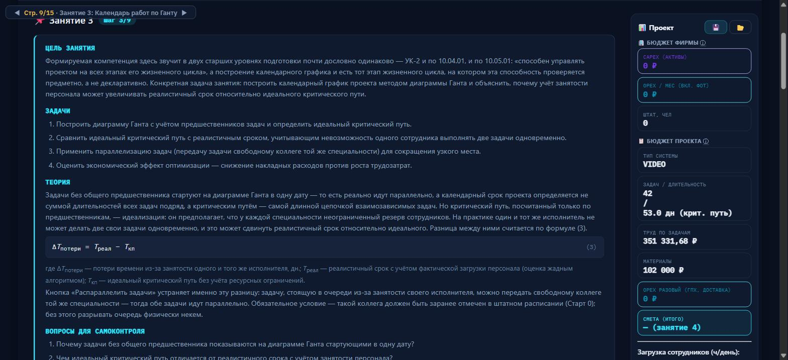
Рисунок П.13 – Методический блок Занятия 3: цель, задачи, теория с формулой (3) и панель «Проект» с текущим бюджетом и длительностью критического пути
Панель «Проект» справа показывает сводку, уже знакомую по предыдущим занятиям (CAPEX/OPEX, штат), и три новые строки, которые появляются именно на этом занятии: «Задач / Длительность» (число задач проекта и длительность критического пути в днях), «Труд по задачам» (сумма стоимости труда по формуле (2.1) по всем задачам) и «Материалы» (сумма по выбранному на Занятии 2 уровню цены комплектующих). Строка «Смета (итого)» пока пуста с пометкой «(занятие 4)» — она заполнится на следующем занятии.
Действие: прочитать методический блок и прокрутить страницу вниз, к диаграмме.

Шаг 2. Диаграмма Ганта
Ниже методического блока — сама диаграмма: по горизонтали шкала календарных дней (с сегодняшней датой, отмеченной вертикальной линией и кнопкой «Today»), по вертикали список задач проекта в порядке следования. Каждая задача — прямоугольный бар, начало и конец которого определяются датой старта проекта и расписанием, учитывающим предшественников (значок ↳ и линия-стрелка слева от каждого бара показывают, от какой задачи зависит текущая). Задачи без общего предшественника стартуют в одну и ту же дату и идут параллельно — это видно по совпадающим левым краям нескольких баров подряд.
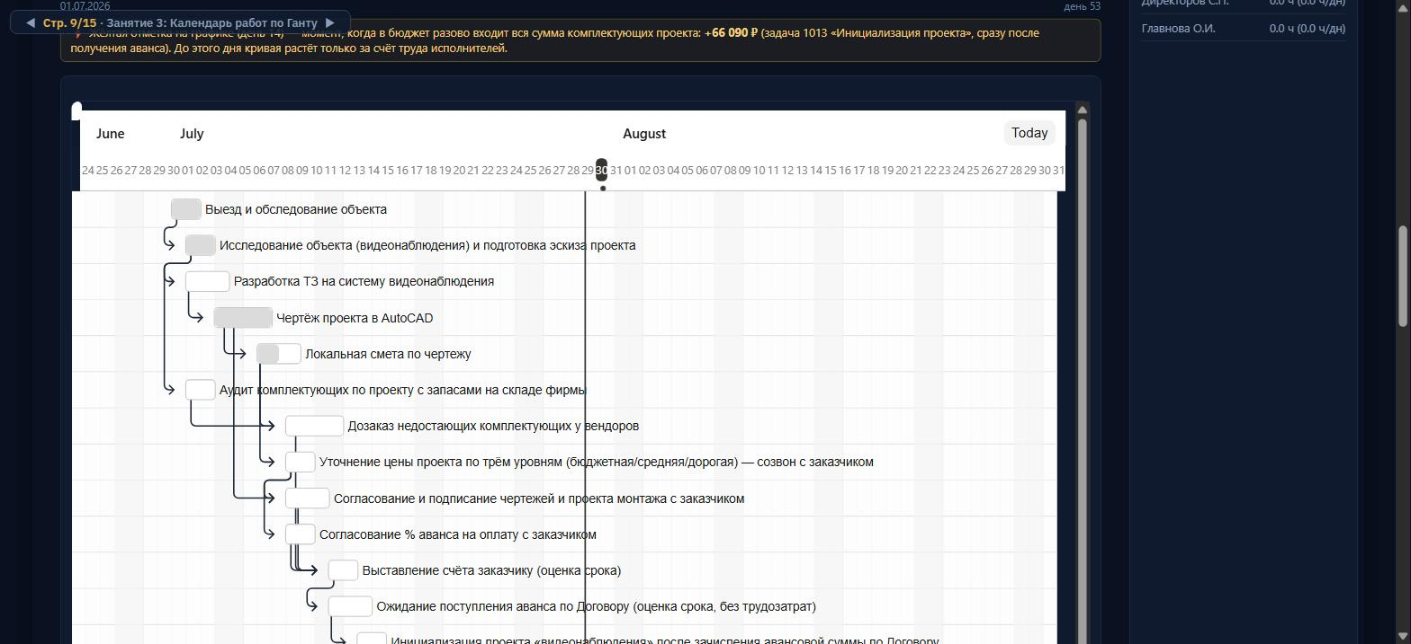
Рисунок П.14 – Диаграмма Ганта: шкала дней (июнь–август), цепочка задач подготовительного этапа и начала этапа монтажа со стрелками предшественников
Диаграмма строится автоматически при открытии страницы; кнопка «📊 Построить» рядом с панелью нужна только для того, чтобы перерисовать её заново после ручных правок длительности задач или изменений в штатном расписании на Старте 0 — сама по себе диаграмма не пересчитывается «на лету» при каждом изменении.
Действие: прокрутить диаграмму по горизонтали (полоса прокрутки под шкалой дат) и по вертикали, чтобы увидеть все задачи проекта целиком, от подготовительного этапа до приёмки. Ничего нажимать на этом шаге не нужно.

Шаг 3. Идеальный и реалистичный срок, распараллеливание, рефлексия и переход к Занятию 4
После диаграммы — три показателя: «Идеальный критический путь» (срок без учёта занятости персонала), «Реалистичный срок (занятость персонала)» (с учётом того, что один и тот же сотрудник не может делать две свои задачи одновременно) и «Потеряно из-за занятости одного и того же сотрудника» (разница между ними, по формуле (3) из методического блока). Если разница больше нуля, под показателями появляется предупреждение об узком месте; кнопка «🚀 Распараллелить задачи» в этом случае передаёт задачу, стоящую в очереди у занятого исполнителя, свободному коллеге той же специальности (если такой заранее отмечен в штатном расписании на Старте 0) — переназначенные задачи подсвечиваются на диаграмме зелёным.
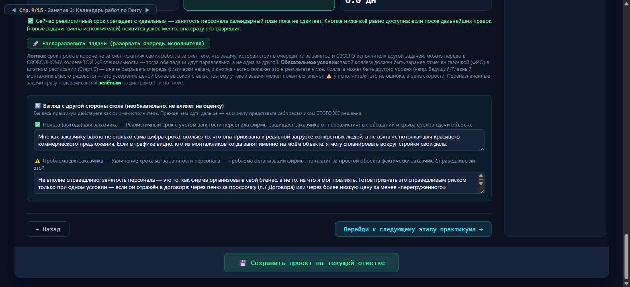
Рисунок П.15 – Показатели идеального и реалистичного срока, кнопка «Распараллелить задачи», блок рефлексии «Взгляд с другой стороны стола» с заполненным примером ответа и кнопка перехода к Занятию 4
Действие: если под показателями есть предупреждение об узком месте — нажать «Распараллелить задачи» и убедиться, что реалистичный срок сократился; если предупреждения нет (как на рисунке выше, где оба срока совпадают — 53,0 дн), кнопку можно не нажимать, штат уже используется без внутренних очередей. Далее — по желанию заполнить необязательный блок «🔄 Взгляд с другой стороны стола» двумя полями от лица заказчика (на оценку не влияет) и нажать «Перейди к следующему этапу практикума →». Как и раньше, откроется гейт-модалка с методическим блоком Занятия 3, а затем тест на усвоенные компетенции по материалу этого занятия; после его сдачи откроется страница 10/15, «Занятие 4: Смета проекта».

Продолжение путеводителя — по Занятиям 4–9 — оформляется отдельными файлами по мере готовности соответствующих глав учебника.

ГЛАВА 5. ЗАНЯТИЕ 4: СМЕТА И ДОГОВОР НА ПРОЕКТ
Диаграмма Ганта закрыла последний открытый вопрос календарного плана — сколько суток займёт проект целиком. Занятие 4 берёт этот срок как готовое число и превращает его в две вещи разной природы: денежную сумму, которую заказчик обязан заплатить, и юридический документ, которым эта обязанность закрепляется. До сих пор практикум работал преимущественно с расчётом — формулами, таблицами, диаграммами; здесь же впервые на первый план выходит компетенция ОПК-3 магистратуры по направлению 10.04.01, «способен разрабатывать проекты организационно-распорядительных документов по обеспечению информационной безопасности». Договор подряда — не приложение к расчёту, а самостоятельный предмет освоения, со своей внутренней логикой распределения рисков между сторонами.

5.1. Цель и задачи занятия
Занятие формирует две компетенции параллельно, и обе проверяются не декларативно, а инструментально. ОПК-12 бакалавриата 10.03.01 — «способен проводить расчёт основных технико-экономических показателей проекта» — отвечает за арифметику сметы: студент обязан свести уже накопленные за три предыдущих занятия числа (труд, материалы, срок) в единую цену. ОПК-3 10.04.01 отвечает за форму: та же цена должна быть облечена в документ, где у каждой стороны есть обязанности, сроки их исполнения и последствия нарушения. Направление 10.05.01 отдельной компетенции на этом занятии не формирует — специалитет проверяет организационно-распорядительную работу с документами в других точках практикума.
1. Рассчитать плановую себестоимость проекта как сумму прямых затрат (труд и материалы, унаследованные из занятия 2) и реальных накладных расходов офиса, пропорционированных сроку проекта.
2. Определить цену Договора с учётом плановой прибыли фирмы и налога на добавленную стоимость.
3. Установить условия оплаты — размер аванса, порядок окончательного расчёта и долю плановых накоплений фирмы от прибыли.
4. Оформить Договор подряда, распределяющий между Исполнителем и Заказчиком ответственность за просрочку, скрытые дефекты объекта и последствия выбранного уровня цены комплектующих.

5.2. Себестоимость проекта: от прямых затрат к реальным накладным расходам
Прямые затраты сметы — не новое вычисление, а перенос уже известной суммы: строка «Оплата труда исполнителей» обязана совпасть с итогом занятия 2 (стоимость труда по всем задачам пяти этапов, начисленная с учётом страховых взносов работодателя 30,2%), а строка «Материалы и комплектующие» — с суммой комплектующих по выбранному студентом уровню цены. Совпадение здесь не случайность и не совпадение по построению — это единственная сумма total, которая читается практикумом из одного и того же места состояния проекта на разных занятиях, поэтому расхождение между сметой и занятием 2 технически невозможно, если студент не редактировал данные вручную задним числом.
С накладными расходами так просто не вышло. Ранняя версия практикума считала их условной плоской ставкой — 10% от прямых затрат, — и это число нигде не было привязано к реальным расходам офиса: аренде, связи, транспорту, содержанию основных средств, которые студент сам отмечал как нужные фирме ещё на Старте 0. При проверке всплыло расхождение: одна и та же величина накладных расходов должна была фигурировать и в смете, и в п.2.6 Договора, и в плановом бюджете занятия 5, а из-за плоской ставки эти три места показывали разные суммы на одной и той же странице. Решение — считать накладные единожды, реальной суммой ovhTotal, и переиспользовать её во всех трёх местах.
Вторая правка оказалась серьёзнее первой. Основные средства фирмы — грузовой автомобиль монтажников за 2 000 000 ₽, автомобиль директора за 3 500 000 ₽ и подобные позиции — изначально добавлялись в накладные расходы полной стоимостью покупки на один проект, из-за чего накладные достигали 305% от прямых затрат: абсурдная величина, которую не спишешь на округление. Причина в том, что автомобиль или компьютер служит фирме несколько лет и приносит пользу не одному проекту, а десяткам, поэтому в себестоимость конкретного заказа обязана попадать не вся стоимость покупки, а доля износа за срок именно этого проекта. Принята единая учебная норма — 36 месяцев полезного использования, и от неё считается суточная ставка амортизации.
Формула (5.1) сводит обе поправки в одно выражение.
$Н_{р} = \left(\frac{О_{пекс}}{30} + \frac{К_{апекс}}{36 × 30}\right) × Т_{пр}$ (5.1)
где Нр — накладные расходы, пропорционированные сроку проекта, ₽; Опекс — сумма ежемесячных операционных статей фирмы (аренда, связь, хостинг, транспорт), отмеченных как нужные на Старте 0; Капекс — полная стоимость основных средств фирмы (компьютеры, транспорт и подобное имущество); 36 — норма амортизации в месяцах; Тпр — срок проекта в календарных сутках по критическому пути (тот же Tкп, что и в формуле 4.1 предыдущей главы). Дробь Опекс/30 переводит месячную ставку в суточную, а дробь Капекс/(36×30) — переводит в суточную ставку полную стоимость основных средств; обе дроби складываются и умножаются на фактический срок проекта, а не на условный месяц.
Таблица 16
Локальная смета проекта: постатейная разбивка цены
№ | Статья затрат | Формула / источник | Доля в цене
1 | Оплата труда исполнителей (с начислениями 30,2%) | итог занятия 2 | варьируется по проекту
2 | Материалы и комплектующие | сумма по уровню цены, занятие 2 | варьируется по проекту
— | Итого прямые затраты | стр. 1 + стр. 2 | 100% базы накладных
3 | Накладные расходы офиса | формула (5.1) | 25 / 35 / 60% — ориентир по уровню цены
4 | Плановая прибыль исполнителя | M = Ссеб × 15% | 15% от себестоимости
— | Итого цена без НДС | Ссеб + M | —
5 | В том числе НДС | 22% (гл. 21 НК РФ) | 22% от цены без НДС

Таблица показывает восемь строк, но содержательных статей затрат в ней пять — остальные три являются промежуточными итогами, вынесенными отдельно, чтобы прибыль и НДС считались от однозначно понятной базы, а не от накопленной суммы вперемешку с промежуточными надбавками. Доля накладных расходов не фиксирована — практикум сверяет её с рыночным ориентиром (25% для бюджетного уровня цены комплектующих, 35% для среднего, 60% для дорогого) и предупреждает студента, если реальный процент заметно отклоняется: отклонение вверх обычно означает, что на Старте 0 отмечены лишние или сильно изношенные основные средства, отклонение вниз — что ресурсов офиса отмечено меньше, чем реально нужно проекту такого масштаба.

5.3. Цена Договора: плановая прибыль и налог на добавленную стоимость
От себестоимости к итоговой цене смета идёт в два умножения, а не в два сложения — это принципиально, потому что и прибыль, и налог начисляются на уже накопленную базу, а не складываются с ней как независимые слагаемые. Плановая прибыль фирмы зафиксирована практикумом на уровне 15% от себестоимости и студентом не выбирается — это осознанное методическое ограничение: если бы норму прибыли можно было подгонять произвольно, любое расхождение сметы с ожидаемым результатом можно было бы списать на «просто взяли другой процент», и проверка расчёта потеряла бы смысл. Фиксированная ставка делает результат проверяемым: при одинаковых исходных данных смета обязана выдавать одно и то же число.
Ставка налога на добавленную стоимость, напротив, не константа практикума, а внешний факт, который меняется независимо от учебной программы. С 1 января 2026 года действует ставка 22% — повышение с прежних 20% установлено Федеральным законом от 28.11.2025 №425-ФЗ. Дата важна: занятие спроектировано так, что студент проверяет актуальность ставки самостоятельно (первый вопрос теста компетенций прямо спрашивает, какая ставка действует «с 1 января 2026 года»), а не принимает число из учебника на веру. К моменту подготовки настоящей главы в самом коде расчёта сметы значение ставки было исправлено, чтобы совпадать с тем, что уже год как верно объясняет теоретическая панель занятия, — прежде код и текст занятия расходились между собой.
Итоговая формула цены Договора собирает себестоимость, прибыль и налог в одно выражение.
$Ц = \left(С_{себ} + M\right) × \left(1 + С_{ндс}\right)$ (5.2)
где Ц — цена Договора с заказчиком, ₽; Ссеб — плановая себестоимость проекта, равная сумме прямых затрат и накладных расходов по формуле (5.1); M — плановая прибыль фирмы, ₽ (пятнадцать процентов от Ссеб); Сндс — ставка налога на добавленную стоимость, применяемая к цене без налога (Ссеб + M) целиком, а не отдельно к каждой статье затрат. Форма записи Ц = (Ссеб + M) × (1 + Сндс) намеренно совпадает с формулой, которую студент видит на теоретической панели самого занятия под собственным номером «(4)» практикума — учебник использует ту же символику, чтобы не создавать впечатления, будто источники по-разному считают одну и ту же величину.
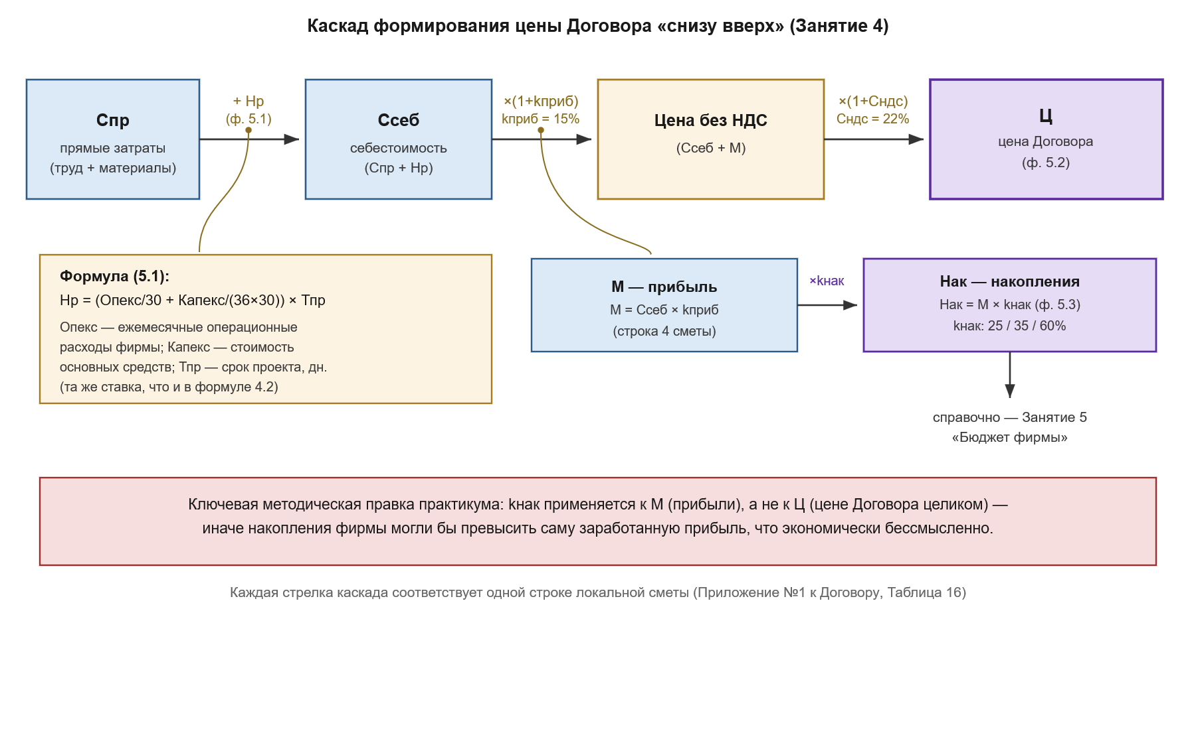
Рисунок 6 – Каскад формирования цены Договора «снизу вверх»: от прямых затрат через накладные расходы (формула 5.1) и прибыль к цене с НДС (формула 5.2), с отдельной ветвью накоплений фирмы (формула 5.3)
Рисунок разворачивает ту же последовательность умножений и сложений, что и в самом интерфейсе практикума, который прямо называет это «визуальной сборкой цены снизу вверх». Каждая стрелка каскада соответствует ровно одной операции над предыдущим блоком и одной строке таблицы 16; отдельная ветвь внизу показывает, что доля накоплений фирмы отсчитывается не от итоговой цены Ц, а от промежуточной величины прибыли M, — это связано с разделом 5.4 и намеренно вынесено на рисунок отдельно, чтобы не путать студента, откуда физически берутся накопления.

5.4. Условия оплаты и накопления фирмы
Договор предлагает студенту на выбор три схемы платежа: 70% аванса и 30% по завершении работ, 80/20 или полную стопроцентную предоплату. Выбор не формальность — при полной предоплате пункт Договора об окончательном расчёте вообще исчезает из текста (второго платежа не существует), а при частичной предоплате остаток становится обязательством заказчика, обеспеченным пенёй за просрочку (раздел 5.5). Смена схемы оплаты влияет на текст Договора мгновенно и без ручного редактирования формулировок — это тот случай, когда шаблонизация документа не косметическая, а содержательная: неверно выбранная схема меняет юридический смысл раздела 2 Договора, а не только цифры в нём.
Плановые накопления фирмы — резерв на развитие, обучение персонала и подушку на непредвиденные расходы — прежде считались в практикуме от полной цены Договора Ц. При ставке накоплений 60% (ориентир для дорогого уровня цены комплектующих) это давало абсурдный результат: накопления могли численно превысить саму прибыль M, как будто фирма откладывает в резерв деньги, ещё не покрывшие прямые затраты и налоги. Исправление простое по формулировке и принципиальное по смыслу — откладывать в резерв можно только то, что уже заработано, то есть долю от прибыли, а не от выручки.
$Н_{ак} = M × k_{нак}$ (5.3)
где Нак — плановая сумма накоплений фирмы по данному Договору, ₽; M — плановая прибыль (формула 5.2); kнак — доля прибыли, направляемая в резерв, выбирается студентом из трёх значений: 25% для бюджетного уровня цены комплектующих, 35% для среднего, 60% для дорогого — тот же ориентир, что и для соотношения накладных расходов в таблице 16 (более платёжеспособный заказчик подразумевает более оснащённый и, следовательно, более затратный офис, а значит и больший запас прочности на накопления). Величина Нак не входит в сумму, причитающуюся к оплате заказчиком, — это исключительно внутренний плановый показатель фирмы, переиспользуемый в блоке 8 занятия 5 «Плановый бюджет фирмы».

5.5. Договор подряда: распределение рисков между сторонами
Готовый текст Договора подряда объединяет тринадцать разделов, и с точки зрения формируемой компетенции ОПК-3 интереснее не разделы с цифрами (они автоматически подставляются из уже посчитанной сметы и календарного графика), а разделы, распределяющие ответственность за события, которые ещё не произошли. Раздел 7 «Ответственность сторон» устроен симметрично: за просрочку сроков работ Исполнитель платит заказчику пеню 0,1% от цены Договора за каждый день просрочки, но не более 10% от цены Договора; за просрочку оплаты ту же пеню 0,1% в день платит заказчик — без верхнего предела, поскольку неоплаченная сумма и так со временем не растёт быстрее пени. Симметрия здесь не эстетический выбор, а юридическая необходимость: односторонняя ответственность в подрядном договоре — типичное основание для последующего оспаривания условий как явно обременительных для одной из сторон.
Раздел 8 «Риски и обстоятельства, за которые Исполнитель не отвечает» — единственный пункт Договора, прямо ссылающийся на решение, принятое студентом двумя занятиями раньше. Заказчик информируется и соглашается с тем, что выбранный на занятии 2 ценовой уровень комплектующих («бюджетный», «средний» или «VIP») объективно связан с более высокой вероятностью ложных срабатываний и более ранним износом отдельных компонентов на бюджетном уровне по сравнению со старшими уровнями цены, и этот риск не считается недостатком работы Исполнителя при условии соблюдения гарантийных обязательств. Формулировка не снимает с Исполнителя ответственность произвольно — она заранее фиксирует границу между риском выбора уровня цены (на который заказчик пошёл осознанно) и риском некачественного монтажа (за который Исполнитель отвечает при любом уровне цены).
Раздел 9 «Форс-мажорные обстоятельства» освобождает стороны от ответственности при стихийных бедствиях, пожаре, военных действиях, актах органов власти и эпидемиях, но обязывает уведомить другую сторону о наступлении и предполагаемом сроке действия таких обстоятельств в течение трёх рабочих дней — без уведомления форс-мажор существует только по факту, но не как основание для продления сроков по Договору. Раздел 10 «Конфиденциальность» дополнительно закрепляет согласие заказчика на обработку персональных данных исполнителем в соответствии с Федеральным законом №152-ФЗ «О персональных данных» — обязательный пункт для любого подрядного договора с физическим лицом, а не специфика именно систем безопасности.
Таблица 17
Распределение ответственности по ключевым разделам Договора подряда
№ | Раздел Договора | Кто несёт риск / ответственность | Условие срабатывания
3 | Сроки выполнения работ | Исполнитель | превышение срока по критическому пути (Приложение №2)
2 | Порядок оплаты | Заказчик | просрочка аванса или окончательного платежа
7.1 | Пеня за просрочку работ | Исполнитель | 0,1% от цены Договора в сутки, не более 10%
7.2 | Пеня за просрочку оплаты | Заказчик | 0,1% от неоплаченной суммы в сутки, без предела
8.1 | Скрытые дефекты объекта | Заказчик (риск снят с Исполнителя) | дефект не выявлен при первичном обследовании
8.2 | Уровень цены комплектующих | Заказчик (риск снят с Исполнителя) | осознанный выбор уровня на занятии 2
9 | Форс-мажор | ни одна из сторон | стихийное бедствие, ЧС, акт органа власти

Матрица собирает то, что в тексте Договора рассредоточено по отдельным пунктам, в единую логику: часть рисков закреплена за Исполнителем как оператором процесса (сроки, качество монтажа), часть — за Заказчиком как стороной, принимающей решения о цене и объекте (просрочка оплаты, скрытые дефекты его собственности, выбор бюджетного уровня комплектующих), и один пункт выведен за пределы ответственности обеих сторон вовсе. Такое распределение — не произвольный набор формулировок, а прямое следствие того, кто фактически контролирует соответствующий фактор риска; именно эту логику и должен уметь воспроизводить студент, а не запомнить готовый текст тринадцати разделов дословно.

5.6. Итоговый тест по компетенциям Занятия 4
Тест на усвоенные компетенции формируется для двух направлений из трёх. Для 10.03.01 (бакалавриат) — четыре вопроса на компетенцию ОПК-12: действующая ставка НДС с 1 января 2026 года, требование к накладным расходам как к реальной сумме, а не условной ставке, способ включения основных средств в себестоимость долей амортизации, и база для расчёта плановых накоплений. Для 10.04.01 (магистратура) — четыре вопроса на компетенцию ОПК-3: правовая основа Договора подряда (глава 37 ГК РФ), обязательное совпадение строки оплаты труда в смете с итогом занятия 2, состав условий оплаты по Договору и содержательное определение организационно-распорядительного документа через фиксацию прав, обязанностей и порядка расчётов сторон.
Для направления 10.05.01 отдельный тест на этом занятии не формируется — цель занятия (раздел 5.1) не называет для специалитета отдельной компетенции, привязанной именно к смете и Договору, и это не пропуск в структуре теста, а следствие того, что практикум распределяет организационно-распорядительную работу специалитета по другим занятиям. Диаграмма Ганта, смета и Договор при этом остаются обязательными для прохождения всеми тремя направлениями практически: без оформленного Договора занятие 5 не может опереться на его цену и сроки, вне зависимости от того, формируется ли по нему формальный тест для конкретного направления подготовки.

Контрольные вопросы к главе 5
1. Почему строка «Оплата труда исполнителей» в смете обязана буквально совпадать с итогом занятия 2, а не быть пересчитана заново?
2. В чём заключались две последовательные методические правки расчёта накладных расходов, и к какому искажению приводила каждая из них до исправления?
3. Почему основные средства фирмы входят в себестоимость проекта долей амортизации за 36 месяцев, а не полной стоимостью покупки?
4. Почему прибыль в смете зафиксирована на уровне 15% и не выбирается студентом, в отличие от доли накладных расходов и доли накоплений?
5. Как формула (5.2) связана с формулой, которую студент видит на теоретической панели самого занятия под номером «(4)», и почему совпадение символов принципиально?
6. Почему ставка НДС в смете — не константа практикума, а величина, которую нужно проверять по действующему законодательству, и как устроена такая проверка в тесте компетенций?
7. От какой величины считаются плановые накопления фирмы — от цены Договора или от прибыли — и к какому абсурдному результату приводил прежний расчёт при ставке накоплений 60%?
8. Почему ответственность за просрочку сроков и за просрочку оплаты в разделе 7 Договора симметрична по формулировке (0,1% в сутки для обеих сторон), но асимметрична по верхнему пределу?
9. Как раздел 8 Договора связывает выбор ценового уровня комплектующих на занятии 2 с распределением ответственности за возможный ранний износ оборудования?
10. Чем отличаются друг от друга скрытый дефект объекта (раздел 8.1) и форс-мажор (раздел 9) с точки зрения того, кто несёт связанный с ними риск?
11. Почему условие полной стопроцентной предоплаты меняет не только цифры, но и содержательный состав раздела 2 Договора?
12. Почему тест на усвоенные компетенции занятия 4 не формируется для направления 10.05.01, хотя оформление Договора остаётся обязательным этапом практикума для всех трёх направлений?

Список источников к главе 5
1. Гражданский кодекс Российской Федерации (часть вторая) от 26.01.1996 №14-ФЗ, глава 37 «Подряд», ст. 702 и далее. URL: https://www.consultant.ru/document/cons_doc_LAW_9027/760de322fa0e694a3018c59709b5f484a85e4a24/ (дата обращения: 30.07.2026).
2. Налоговый кодекс Российской Федерации (часть вторая) от 05.08.2000 №117-ФЗ, ст. 164 «Налоговые ставки». URL: https://www.consultant.ru/document/cons_doc_LAW_28165/35cc6698564adc4507baa31c9cfdbb4f2516d068/ (дата обращения: 30.07.2026).
3. Федеральный закон от 28.11.2025 №425-ФЗ «О внесении изменений в части первую и вторую Налогового кодекса Российской Федерации, отдельные законодательные акты Российской Федерации…» (повышение ставки НДС с 20% до 22% с 1 января 2026 года). URL: http://publication.pravo.gov.ru/document/0001202511280017 (дата обращения: 30.07.2026).
4. Федеральный закон от 27.07.2006 №152-ФЗ «О персональных данных». URL: https://www.consultant.ru/document/cons_doc_LAW_61801/ (дата обращения: 30.07.2026).
5. МДС 81-35.2004. Методика определения стоимости строительной продукции на территории Российской Федерации. URL: http://docs.cntd.ru/document/1200035529 (дата обращения: 30.07.2026).
6. ФСБУ 6/2020 «Основные средства» (порядок амортизации в себестоимости проекта). URL: https://www.consultant.ru/document/cons_doc_LAW_365338/76123180f1200d66eb1102dd61173d0f8d64d569/ (дата обращения: 30.07.2026).
7. ГОСТ Р 54869-2011. Проектный менеджмент. Требования к управлению проектом. — М.: Стандартинформ, 2012.
8. Договор подряда // Википедия. Свободная энциклопедия. URL: https://ru.wikipedia.org/wiki/Договор_подряда (дата обращения: 30.07.2026).

Часть 5. Занятие 4: Смета и Договор на проект
Как и предыдущие части, этот раздел не содержит теории, вывода формул и вопросов теста — они изложены в основном тексте части 2 (глава 5, посвящённая Занятию 4).
Здесь описано только то, что реально видит студент на странице 10/15 «Занятие 4: Смета и Договор на проект» и что нужно нажать и заполнить, чтобы дойти до перехода к Занятию 5.
Скриншоты сняты с боевого адреса https://goxaman2-dot.github.io/upzi-praktikum/ для демонстрационного прогона — тип проекта «Видеонаблюдение», уровень цены комплектующих «MIDDLE», объект заказчика «Морской порт (грузовой терминал)», г. Новороссийск.
У другого студента тип проекта, уровень цены и объект будут своими, но структура страницы и порядок действий — те же.
Отдельное техническое замечание для преподавателя: до 30.07.2026 расчёт сметы на этой странице использовал устаревшую ставку НДС 20%, хотя методический блок этого же занятия и тест на компетенции уже верно требовали 22% (ставка действует с 1 января 2026 года, Федеральный закон №425-ФЗ от 28.11.2025). Расхождение исправлено в коде практикума (index.html, строка расчёта vatRate в блоке сметы); скриншоты этого раздела сделаны уже на исправленной версии — на рисунке П.17 видно строку «В том числе НДС (22%, гл. 21 НК РФ)».
Шаг 1. Переход с Занятия 3 и методический блок Занятия 4
Кнопка «Перейди к следующему этапу практикума →» в конце Занятия 3 открывает гейт-модалку «📌 Прежде чем перейти дальше…» с методическим блоком только что пройденного занятия, затем (если для выбранного направления подготовки на этом этапе предусмотрен тест) — тест на усвоенные компетенции по материалу Занятия 3.
После этого открывается страница 10/15, «Занятие 4: Смета и Договор на проект», с методическим блоком: «ЦЕЛЬ ЗАНЯТИЯ» (здесь впервые в практикуме на первый план выходит компетенция ОПК-3 — разработка организационно-распорядительных документов), «ЗАДАЧИ» и «ТЕОРИЯ» с формулой (4) — цена Договора через себестоимость, прибыль и НДС.

Рисунок П.16 – Методический блок Занятия 4: цель занятия с указанием компетенций ОПК-3 и ОПК-12, список задач и панель «Проект» с обновлённым бюджетом фирмы (CAPEX, OPEX)
Панель «Проект» справа к этому занятию содержит уже полный набор сводных показателей фирмы (CAPEX активов, ежемесячный OPEX, штат) и проекта (тип системы, число задач и длительность критического пути, труд по задачам, материалы) — все они накоплены на предыдущих занятиях и здесь только используются для расчёта сметы, без пересчёта заново.
Действие: прочитать методический блок и прокрутить страницу вниз, к визуальной сборке цены и смете.
Шаг 2. Локальная смета: от прямых затрат до цены с НДС
Ниже методического блока — сначала визуальные карточки, показывающие сборку цены «снизу вверх» (труд и материалы складываются в прямые затраты; прямые затраты и накладные расходы офиса складываются в базу для прибыли и НДС), а затем таблица «Локальная смета» с постатейной разбивкой: пять содержательных строк (оплата труда, материалы, накладные расходы, плановая прибыль, НДС) и промежуточные итоги между ними. Строка накладных расходов подписана количеством дней проекта, за которые они начислены, — то же число, что и длительность критического пути с Занятия 3.
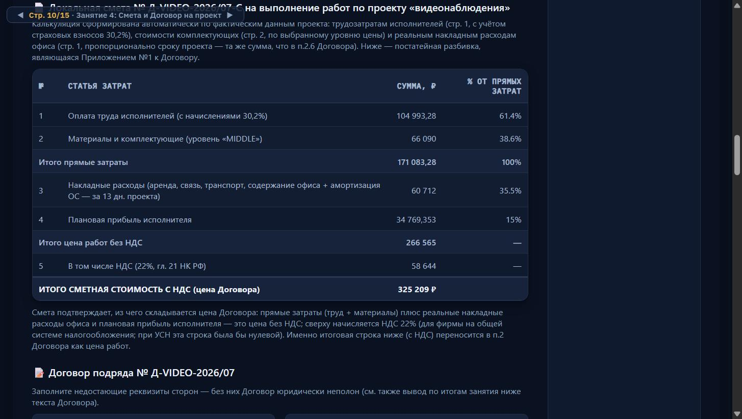
Рисунок П.17 – Локальная смета проекта: пять статей затрат, промежуточные итоги и НДС по действующей ставке 22%
Действие: свериться с предупреждением под таблицей карточек (если оно есть) — оно появляется, когда доля накладных расходов заметно отклоняется от рыночного ориентира для выбранного уровня цены комплектующих (25/35/60%), и подсказывает вернуться в раздел «Ресурсы фирмы» Старта 0. Если предупреждения нет — доля накладных близка к ориентиру, можно двигаться дальше, к оформлению Договора.
Шаг 3. Реквизиты сторон и текст Договора подряда
Ниже сметы — два блока с полями ввода: реквизиты Исполнителя (ИНН, ОГРН, юридический адрес, банковские реквизиты, телефон — своей фирмы) и реквизиты Заказчика (ИНН или паспортные данные, схема оплаты — 70/30, 80/20 или 100% предоплата, гарантийный срок в месяцах). Оба блока нужно заполнить до конца — незаполненные поля дают жёлтое предупреждение под текстом Договора внизу страницы. Сразу под ними — сам текст Договора подряда, автоматически собранный из уже введённых данных: номер, дата, стороны, предмет Договора, цена (переносится из итоговой строки сметы) и условия оплаты.
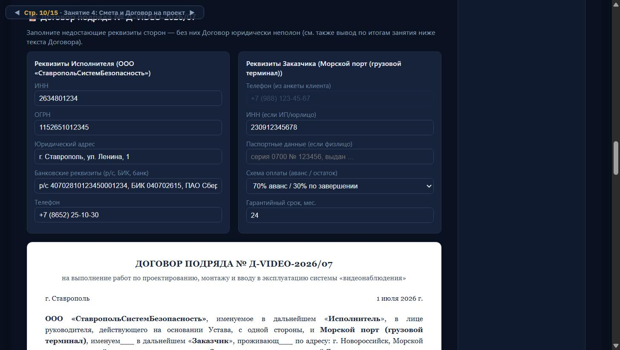
Рисунок П.18 – Поля реквизитов Исполнителя и Заказчика и начало текста Договора подряда — номер, дата, стороны, предмет Договора
Действие: заполнить оба блока реквизитов (для учебных целей можно использовать условные, но формально корректные по формату значения — ИНН из 10 или 12 цифр, ОГРН из 13 цифр), выбрать схему оплаты и указать гарантийный срок.
Шаг 4. Разделы ответственности, риски и переход к Занятию 5
Дальше по тексту Договора идут разделы 3–13: сроки, качество и технические допуски, порядок сдачи-приёмки, гарантия и абонентское обслуживание, ответственность сторон (симметричная пеня 0,1% в сутки за просрочку — раздел 7), риски, за которые Исполнитель не отвечает, включая явно прописанный риск выбранного уровня цены комплектующих (раздел 8), форс-мажор (раздел 9), конфиденциальность и обработка персональных данных (раздел 10), срок действия Договора, порядок разрешения споров и перечень приложений.
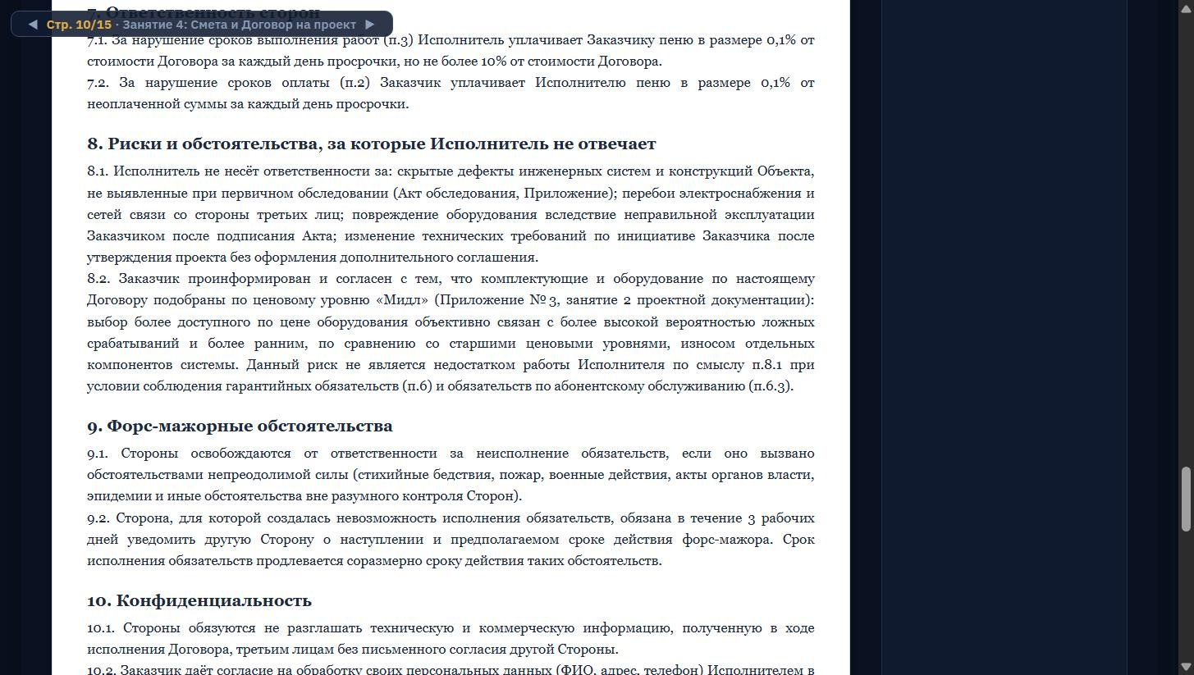
Рисунок П.19 – Разделы 7–10 Договора: пеня за просрочку сторон, риски вне ответственности Исполнителя (включая риск уровня цены комплектующих), форс-мажор и конфиденциальность
Действие: прочитать разделы 7–10 и убедиться, что понятно, какая сторона несёт риск в каждом случае (это пригодится для контрольных вопросов главы 5).
Долистать текст Договора до полей подписи сторон и жёлтой памятки «Проверьте: заполнены ли ВСЕ реквизиты сторон». Затем нажать «Перейди к следующему этапу практикума →» — откроется гейт-модалка с методическим блоком Занятия 4, затем (если для направления подготовки предусмотрен тест на этом этапе) тест на усвоенные компетенции, и после него — страница 11/15, «Занятие 5: Бюджет проекта для фирмы».

Продолжение путеводителя — по Занятиям 5–9 — оформляется отдельными файлами по мере готовности соответствующих глав учебника.

ГЛАВА 6. ЗАНЯТИЕ 5: ПЛАНОВЫЙ БЮДЖЕТ ПРОЕКТА — ДВЕ ЛОГИКИ ОБОСНОВАНИЯ ЦЕНЫ
Занятие 4 закрепило цену Договора Ц юридически: заказчик обязан заплатить именно эту сумму, а не любую другую, о которой стороны могли бы договориться позже. Занятие 5 берёт эту уже зафиксированную цену и проверяет её с противоположной стороны — снизу, из фактического состава затрат фирмы-исполнителя, а не сверху, из расчёта прибыли и налога. Такая перепроверка не техническая формальность: если восходящая себестоимость разойдётся с ценой, установленной на предыдущем занятии, разойдётся не число в ячейке таблицы, а два независимых способа доказательства одного и того же факта — и практикум обязан объяснить студенту, что именно пошло не так.
Но у бюджета проекта информационной безопасности есть и вторая, менее очевидная сторона, которую занятие 4 намеренно оставило за кадром. Фирма-исполнитель отвечает на вопрос «во сколько это обойдётся нам»; заказчик стоит перед качественно другим вопросом — «достаточно ли того, что нам предлагают, и по какому критерию это вообще можно проверить». Первый вопрос решается бухгалтерски. Вторым занимается отдельная исследовательская традиция — от процентных нормативов ИТ-бюджета до риск-ориентированных моделей вроде индекса Гордона–Лёба. Именно на занятии 5, где практикум впервые сводит себестоимость и цену в одной точке, уместно показать студенту: цена Договора удовлетворяет фирму, но сама по себе ничего не говорит заказчику о достаточности защиты. Настоящая глава поэтому разворачивается в двух самостоятельных, но связанных разделах. Раздел 6.2 реконструирует бюджет со стороны фирмы способом, который практикум уже применяет в интерфейсе занятия 5. Раздел 6.3 излагает встречную, нисходящую логику обоснования того же бюджета со стороны заказчика, включая позицию кафедры организации и технологии защиты информации (ОТЗИ) Северо-Кавказского федерального университета по этому вопросу.

6.1. Цель и задачи занятия
Занятие сохраняет компетентностную рамку, знакомую по расчётным этапам практикума, но перераспределяет её иначе. УК-9 и ОПК-12 направления 10.03.01 отвечают за экономическую обоснованность решения: бюджет фирмы обязан сходиться с ранее подтверждёнными числами, а не браться из воздуха. УК-2 направлений 10.04.01 и 10.05.01 — «способен управлять проектом на всех этапах жизненного цикла» — распространяется и на занятие 5: бюджетирование трактуется не как разовая процедура, а как контрольная точка внутри цикла, уже начатого на Старте 0 и продолженного через занятия 1, 2 и 4. Направление 10.05.01 отдельной специфической компетенции, привязанной именно к бюджету, не формирует — управленческая рамка УК-2 у него общая с магистратурой.
Практикум ставит перед студентом четыре задачи, выполняемые последовательно и проверяемые количественно, а не декларативно:
1. Собрать плановый бюджет фирмы по проекту: комплектующие, труд по этапам, накладные расходы офиса.
2. Пропорционировать месячные накладные расходы фирмы по фактическому сроку проекта, а не засчитывать их полным месяцем.
3. Сопоставить плановую себестоимость с ценой Договора и рассчитать маржинальность проекта.
4. Сверить реальные накладные расходы с ориентиром для выбранного уровня цены и объяснить отклонение.
К этим четырём задачам глава добавляет пятую, учебниковую, а не интерфейсную: объяснить, почему сама фирма не может ответить на вопрос заказчика о достаточности бюджета, и на какую литературу заказчику стоит опираться, если он хочет получить такой ответ. Разделы 6.2 и 6.3 решают эти пять задач по отдельности.

6.2. Бюджет проекта со стороны фирмы-исполнителя: пересборка себестоимости «снизу вверх»
На занятии 4 себестоимость Ссеб была слагаемым в формуле цены: практикум складывал прямые затраты и накладные расходы, чтобы затем начислить прибыль и НДС и получить Ц (формула 5.2 предыдущей главы). Занятие 5 идёт в противоположном направлении — цена Ц уже известна и зафиксирована в подписанном Договоре, а себестоимость требуется восстановить заново, из более мелких и более разнородных статей, чем две укрупнённые строки прошлой сметы. Если результат совпадёт, студент получает подтверждение, что все данные о проекте — комплектующие занятия 2, задачи и сроки занятия 3, ресурсы фирмы Старта 0 — согласованы между собой. Если не совпадёт на сколько-нибудь заметную величину, это почти всегда следствие ручной правки данных на одном из предыдущих занятий уже после того, как смета была одобрена.
Первая статья пересобираемой себестоимости — комплектующие проекта, взятые не итоговой суммой сметы, а прайсовой ценой выбранного уровня («бюджетный», «средний» или «VIP») с надбавкой на позиции, которые спецификация занятия 2 поштучно не перечисляет: кабельные стяжки, крепёж, мелкий расходный материал монтажа. Практикум фиксирует эту надбавку на уровне 10% сверх прайсовой суммы — величина не выбирается студентом произвольно, поскольку иначе несопоставимость смет разных студентов сделала бы проверку бессмысленной.
$С_{компл} = S_{прайс} × (1 + k_{фурн})$ (6.1)
где Скомпл — итоговая стоимость комплектующих с учётом надбавки, ₽; Sприс — сумма по прайсу вендоров на выбранном уровне цены (занятие 2), ₽; kфурн — доля надбавки на фурнитуру, крепёж и расходники, зафиксированная практикумом на уровне 0,10.
Вторая статья — труд и материалы задач проекта, но не одной суммой, а в разбивке по четырём укрупнённым этапам, которые практикум вводит впервые именно на этом занятии: подготовительный этап (обследование, техническое задание, проект, смета, согласование и подписание Договора, получение аванса), монтаж и устройство (прокладка трасс, установка и подключение оборудования), пусконаладочные работы (настройка, программирование, технические испытания) и ввод в эксплуатацию с последующим абонентским обслуживанием (приёмо-сдаточные испытания, документация, обучение персонала заказчика, подписание акта). Таблица 18 сводит эти четыре этапа с содержанием работ и источником стоимости, унаследованным из занятий 2–3, — без повторного учёта комплектующих, чтобы не задвоить статью, уже отражённую формулой 6.1.
Таблица 18
Разбивка планового бюджета проекта по укрупнённым этапам исполнения
№ | Этап проекта | Содержание работ этапа | Источник стоимости
1 | Подготовительный | Обследование объекта, техническое задание, проект, смета, согласование и подписание Договора, получение аванса | Труд и материалы задач этапа I (занятия 2–3)
2 | Монтаж и устройство | Прокладка трасс, установка и подключение оборудования | Труд и материалы задач этапа II
3 | Пусконаладочные работы | Настройка, программирование, технические испытания | Труд и материалы задач этапов III–IV
4 | Ввод в эксплуатацию | Приёмо-сдаточные испытания, документация, обучение персонала заказчика, подписание акта; далее — абонентское обслуживание | Труд и материалы задач этапа V
 | Итого Sэт |  | Сумма строк 1–4 (входит в формулу 6.2)
Стоимость каждого этапа в таблице 18 — не новое вычисление, а перегруппировка уже посчитанных затрат по задачам: практикум суммирует стоимость всех задач, отнесённых к этапу, включая начисления 30,2% страховых взносов на труд и стоимость мелких материалов задачи. Разбивка по этапам решает практическую задачу, которую единая сумма скрывала бы: студент видит, на каком именно интервале проекта сосредоточены основные затраты труда, и может сопоставить это с календарным графиком, а не только с итоговым сроком. Справочно, в разрезе «кто именно и сколько часов», та же сумма труда представлена по сотрудникам фирмы — эта построчная разбивка предназначена для внутреннего учёта фирмы и не прибавляется повторно к итоговому бюджету, поскольку совпадает по величине со строками таблицы 18.
Третья статья себестоимости — накладные расходы офиса, наиболее методически спорная часть занятия 5 внутри самого практикума. Ранняя версия расчёта, как отмечено в разделе 5.2 предыдущей главы, брала месячные статьи (аренда, связь, содержание офиса) полной суммой независимо от фактического срока проекта, а основные средства — грузовой автомобиль монтажников, автомобиль директора, тестовые стенды — включала в накладные полной стоимостью покупки на один-единственный проект. Занятие 5 наследует уже исправленную формулу (5.1): регулярные статьи пропорционируются по факту (Tпр/30), капитальные — амортизируются за учебную норму 36 месяцев и также пропорционируются сроку проекта. Повторно выводить эту формулу здесь нет необходимости — глава 5 уже подробно разобрала обе методические правки и указала на абсурдный результат (накладные до 305% от прямых затрат), к которому приводила прежняя версия расчёта. Занятие 5 применяет формулу (5.1) не к абстрактной смете, а к конкретному, ранее отмеченному студентом на Старте 0 составу ресурсов фирмы — и именно поэтому расхождение здесь показательнее, чем в договорной смете: если студент отметил на Старте 0 лишний или неоправданно дорогой актив, например представительский автомобиль директора за 3 500 000 ₽, не имеющий отношения к выездам на объект, это отклонение проявится именно в таблице 19.
Таблица 19
Смета накладных расходов офиса фирмы: операционные (OPEX) и капитальные (CAPEX) статьи
№ | Статья расходов | Тип | Способ включения в бюджет проекта
1 | Аренда и содержание офиса, связь, хостинг | OPEX регулярная | Доля от месячной суммы, пропорционально Tпр/30 (формула 5.1)
2 | Грузоперевозки, разовые ГПХ-договоры | OPEX разовая | Полной суммой, без пропорционирования сроку
3 | Основные средства (транспорт, вычислительная и оргтехника и т.п.) | CAPEX | Доля амортизации за 36 месяцев, пропорционально Tпр (формула 5.1)
 | Итого Нр |  | Сумма строк 1–3; ориентир — 25 / 35 / 60% от труда и материалов, по уровню цены
Столбец-ориентир таблицы 19 сверяется с процентом, зависящим от уровня цены комплектующих: 25% для бюджетного уровня, 35% для среднего, 60% для VIP — более состоятельный заказчик подразумевает более оснащённый, а значит и более затратный офис фирмы. Отклонение реального процента от ориентира больше чем на 10 процентных пунктов практикум трактует как сигнал вернуться на Старт 0 и пересмотреть состав отмеченных ресурсов — избыточный набор основных средств или, напротив, недостаточный для проекта такого масштаба.
Сумма трёх статей — комплектующих (формула 6.1), труда и материалов по этапам (таблица 18) и накладных расходов (таблица 19, формула 5.1) — даёт плановую себестоимость проекта, восстановленную независимо от того, как она считалась при формировании цены Договора на занятии 4.
$С_{себ} = С_{компл} + S_{эт} + Н_{р}$ (6.2)
где Ссеб — плановая себестоимость проекта, восстановленная «снизу вверх», ₽; Скомпл — из формулы 6.1; Sэт — суммарная стоимость труда и материалов по всем четырём этапам (итоговая строка таблицы 18); Нр — накладные расходы офиса, пропорционированные сроку проекта по формуле (5.1) предыдущей главы.
Финальный шаг занятия 5 — не построение чего-то нового, а сверка: полученная Ссеб сопоставляется с ценой Ц, зафиксированной Договором на занятии 4, и разница между ними — маржа — либо совпадает по порядку величины с прибылью M, заложенной формулой (5.2) при расчёте цены, либо расходится с ней, указывая на ошибку в одном из предыдущих занятий.
$M = Ц - С_{себ}$ (6.3)
где M — маржа, полученная восходящим способом, ₽; Ц — цена Договора с заказчиком, включая НДС (занятие 4, формула 5.2); Ссеб — из формулы 6.2. Знак M важен содержательно, а не только арифметически: отрицательное значение означает, что фирма согласилась на цену, не покрывающую даже фактические затраты, — событие, которое практикум не запрещает технически (студент волен ввести любые данные), но которое таблица 20 делает видимым сразу, а не прячет за общими цифрами.
Таблица 20
Сопоставление цены Договора (занятие 4) и восходящей себестоимости проекта (занятие 5)
№ | Показатель | Источник | Направление счёта
1 | Цена Договора Ц | Занятие 4, формула 5.2 | Сверху вниз: Ссеб → M → Ц
2 | Плановая себестоимость Ссеб | Занятие 5, формула 6.2 | Снизу вверх: Скомпл + Sэт + Нр → Ссеб
3 | Маржа M (восходящий способ) | Ц − Ссеб, формула 6.3 | Сверка результата
4 | Плановая прибыль M (нисходящий способ) | 15% от Ссеб, занятие 4, формула 5.2 | Контрольное значение
5 | Плановые накопления | M × kнак, формула 5.3 | Справочно, от маржи строки 3
Таблица 20 — не повторение уже показанных чисел, а единственное место занятия 5, где восходящая и нисходящая арифметика сведены рядом намеренно. Формула (5.2) предыдущей главы вычисляла Ц, отталкиваясь от плановой прибыли в 15% себестоимости; формула 6.3 идёт в противоположную сторону — от уже известной Ц к фактически полученной марже. Совпадение строки 3 со строкой 4 в пределах округления — свидетельство того, что все данные проекта согласованы; значимое расхождение почти всегда означает точечную правку одного из предыдущих занятий уже после согласования сметы, а не ошибку самой формулы. Плановые накопления фирмы, о которых говорит раздел 5.4 предыдущей главы, продолжают считаться от этой же маржи M, а не от цены Ц целиком, — по формуле (5.3), уже установленной ранее и не требующей повторного вывода.

6.3. Обоснование бюджета со стороны заказчика: нисходящая логика и позиция кафедры ОТЗИ СКФУ
Раздел 6.2 отвечает на вопрос фирмы-исполнителя «сколько нам будет стоить выполнить этот проект» — вопрос закрытый, проверяемый арифметически и не оставляющий пространства для содержательного спора при согласованных исходных данных. У заказчика вопрос принципиально иной по структуре: не «сколько это стоит», а «достаточно ли предложенного объёма защиты для рисков, с которыми организация реально сталкивается, и по какому измеримому критерию эту достаточность вообще можно оценить». Практикум формально не требует от студента отвечать на этот второй вопрос — Договор подписывается на занятии 4 раньше, чем структура защиты становится вопросом заказчика в явном виде, — но глава не может обойти его молчанием, раз уж именно на занятии 5 себестоимость и цена сведены в одной точке.
Наиболее распространённый в российской и международной практике ответ на вопрос «сколько тратить на ИБ» — процентный: фиксированная доля ИТ-бюджета, обычно 5–15%, в финансовом секторе — до 20–25%. У этого подхода одно фундаментальное ограничение: он нечувствителен к составу угроз. Если число облачных инцидентов организации удвоится за год, процентный норматив не изменится ни на пункт, пока не изменится сам ИТ-бюджет, — правило реагирует на бюджет предприятия, а не на ландшафт угроз, которому это предприятие подвергается. Нормативный подход — требования ФСТЭК России, Положение Банка России №683-П, международные NIS2 и NIST CSF 2.0 — устраняет часть проблемы, но вносит свою: нормотворческий процесс занимает годы, тогда как каталог угроз меняется помесячно, и регулятор описывает риски прошлого цикла, а не текущего.
Total Cost of Ownership (TCO) частично сдвигает разговор в верную сторону, заставляя заказчика считать не разовую цену Договора, а совокупную стоимость владения защитой на всём горизонте эксплуатации — включая абонентское обслуживание, о котором Договор занятия 4 говорит отдельным пунктом (раздел 5.4 предыдущей главы) и которое таблица 18 этой главы фиксирует как отдельный, четвёртый этап работ. Индустриальная статистика делает эту разницу ощутимой: по оценке IBM, средняя стоимость единичной утечки данных в 2024 году составила 4,88 млн долларов США, при этом глобальные расходы организаций на информационную безопасность, по данным Gartner, выросли со 193 млрд долларов в 2024 году до 213 млрд в 2025-м, с прогнозом около 240 млрд к 2026 году, — рост расходов не сопровождается пропорциональным снижением частоты инцидентов. TCO, однако, отвечает лишь на вопрос «во что обойдётся защита за весь срок», но не говорит, каким должен быть этот срок и объём защиты в принципе, — тот же методологический пробел, что и у процентного норматива, просто перенесённый на более длинный временной горизонт.
Классическая экономическая модель, устраняющая часть этого пробела, принадлежит Гордону и Лёбу (2002): оптимальный объём вложений в защиту актива x* не должен превышать 36,8% произведения вероятности реализации угрозы v на величину потерь L — условие x* ≤ 0,368·v·L, уже встроенное в занятие 9 настоящего практикума (формула 13) как верхняя граница вложений. Модель по-прежнему опирается на два входных параметра, v и L, которые сама не оценивает: она задаёт потолок расходов, а не отвечает на вопрос, откуда взять v и L для конкретного каталога угроз. Обновление 2025 года (Callegaro, Fontana, Hillairet, Ongarato — стохастическая версия модели Гордона–Лёба для кластеризованных атак) частично снимает ещё одно ограничение классической версии — предположение о независимости атак друг от друга, которое плохо описывает волны скоординированных инцидентов, характерные для последних лет, — но по-прежнему не формализует, как именно организация должна распределять бюджет между полутора десятками разнородных доменов защиты.
Кафедра организации и технологии защиты информации (ОТЗИ) факультета математики и компьютерных наук им. Н.И. Червякова Северо-Кавказского федерального университета предлагает иной, не альтернативный, а дополняющий ответ на тот же вопрос — методологию, разработанную И.В. Мандрицей, В.В. Антоновым, О.В. Мандрицей и А.В. Бугаевой и представленную в статье «Индекс Парето как критерий адаптивного бюджетирования информационной безопасности», в материалах XII Международной научно-практической конференции (Симферополь, 2026) и в выпускной квалификационной работе А.В. Бугаевой. Центральный тезис этой позиции сформулирован предельно определённо: расходы на информационную безопасность носят операционный (OPEX), а не инвестиционный характер — они не порождают дохода и не «возвращаются» организации в виде прибыли, а конвертируются в потенциал противодействия угрозам. Из этого тезиса следует прямое методологическое ограничение: показатель ROSI (Return on Security Investment), уже встроенный в занятие 9 практикума (формула 9) и полезный там для сравнения вариантов «до» и «после» одного и того же проекта, неприменим к более общему вопросу достаточности бюджета — вопросу не «окупились ли уже сделанные вложения», а «сколько вообще нужно вложить, прежде чем прекратить».
Отправная точка методологии — перевод качественного описания угрозы из реестра БДУ ФСТЭК в числовой показатель, пригодный для ранжирования и кластеризации. Авторы называют его индексом токсичности угрозы (Threat Danger Index, TDI) — по аналогии с токсикологией, где опасность вещества определяется не только концентрацией, но и способом воздействия и уязвимостью субъекта. Индекс строится по шести множителям: три из них — бинарные индикаторы нарушения конфиденциальности (C), целостности (I) и доступности (A); один — потенциал нарушителя (P, от рядового злоумышленника до государственного актора); один — вектор атаки (V, от локального физического доступа до удалённой сетевой атаки); один — сложность реализации (S); один — итоговый ущерб (D); и один, ключевое нововведение самой методологии, — частота реализации угрозы, скорректированная с учётом распространения генеративного искусственного интеллекта в атакующей инфраструктуре (Fии).
${TDI}_{j} = (C + I + A) × P × V × (1 + S) × F_{ии} × D$ (6.4)
где TDIj — индекс токсичности j-й угрозы; (C + I + A) — сумма бинарных индикаторов нарушения конфиденциальности, целостности и доступности, принимающая значения от 0 до 3; P — потенциал нарушителя (1 — рядовой злоумышленник, 3 — государственный актор); V — коэффициент вектора атаки (от 1 для физического доступа до 3 для удалённой сетевой атаки); S — бинарный индикатор сложности реализации; Fии — частота реализации угрозы, скорректированная на AI-мультипликатор; D — совокупный ущерб по шкале от 1 до 10. Структура формулы мультипликативна и потому «нулечувствительна»: если хотя бы один из шести множителей обнуляется, обнуляется весь индекс, что автоматически выводит экономически незначимые угрозы за пределы бюджетного рассмотрения. На двух полярных примерах из выпускной работы Бугаевой разница получается наглядной: угроза класса «ransomware с сетевым распространением», нарушающая всю триаду CIA, с максимальным потенциалом нарушителя и катастрофическим ущербом, даёт TDI = 2187; угроза «физическое хищение носителя», нарушающая только конфиденциальность, с низким потенциалом и ограниченным ущербом, даёт TDI = 6 — различие в 365 раз, отражающее реальный экономический разрыв между этими двумя случаями, а не произвольную шкалу баллов.
Полученные значения нормализуются к единой шкале [0; 100] методом min-max по эмпирическим границам всего реестра:
${TDI}_{norm} = \frac{TDI - α}{β - α} × 100$ (6.5)
где α = 30,48 и β = 949,54 — минимальное и максимальное значения TDI, зафиксированные по 227 угрозам реестра БДУ ФСТЭК на 01.01.2026 года (по данным авторов методологии). Суммарная токсичность всего реестра, TDItotal, — сумма токсичностей по шестнадцати доменам защиты, на которые распределены угрозы, — величина не постоянная: с 4627,0 в 2023 году она выросла до 5035,3 к 2025–2026 году, отражая как появление новых угроз в реестре, так и рост частоты Fии под влиянием автоматизации атак.
Кластеризация 227 угроз по шестнадцати доменам защиты и последующее ранжирование по вкладу в TDItotal вскрывает эмпирическую закономерность, которую авторы называют «ядром Парето»: первые восемь доменов из шестнадцати, ровно половина номенклатуры, аккумулируют 80,69% суммарной токсичности реестра. Таблица 21 воспроизводит эту структуру по данным, приведённым в выпускной квалификационной работе А.В. Бугаевой.
Таблица 21
Структура индекса TDI по шестнадцати доменам защиты и ядро Парето
№ | Домен защиты | TDIi | Вклад, % | Накопл., % | Ядро Парето
1 | Cloud Security / CSPM | 949,54 | 18,86 | 18,86 | Да
2 | Virtualization / Hardening | 621,74 | 12,35 | 31,20 | Да
3 | Firmware / UEFI | 617,90 | 12,27 | 43,48 | Да
4 | Endpoint / EDR / Ransomware | 519,18 | 10,31 | 53,79 | Да
5 | AppSec / WAF | 421,38 | 8,37 | 62,16 | Да
6 | IAM / Identity Lifecycle | 365,51 | 7,26 | 69,41 | Да
7 | MFA & Encryption | 286,30 | 5,69 | 75,10 | Да
8 | Phishing / Social Engineering | 281,50 | 5,59 | 80,69 | Да
9 | Key Management / Crypto | 265,18 | 5,27 | 85,96 | Нет
10 | Config Drift / Change Mgmt | 178,27 | 3,54 | 89,50 | Нет
11 | Vulnerability / Patching | 157,01 | 3,12 | 92,62 | Нет
12 | Backup & DR | 117,14 | 2,33 | 94,94 | Нет
13 | MTTD / Detection / SOC | 104,50 | 2,08 | 97,02 | Нет
14 | Network Segmentation | 62,58 | 1,24 | 98,26 | Нет
15 | PAM / Privileged Access | 57,14 | 1,13 | 99,39 | Нет
16 | DLP / Data Leaks | 30,48 | 0,61 | 100,00 | Нет
 | Итого TDItotal | 5 035,3 | 100,00 | — | 8 из 16
Составлено по данным выпускной квалификационной работы А.В. Бугаевой (СКФУ, кафедра ОТЗИ, 2026) — кластеризация 227 угроз реестра БДУ ФСТЭК по состоянию на 01.01.2026 года.
Асимметрия таблицы 21 разительна: домен облачной безопасности (Cloud Security/CSPM) в одиночку отвечает за 18,86% суммарной токсичности реестра, тогда как защита от утечек данных (DLP) — всего за 0,61%, при том что оба домена присутствуют в реестре как полноправные пункты защиты. Восемь доменов ядра Парето — от облачной безопасности до противодействия фишингу — образуют экономически обоснованный приоритет распределения бюджета; оставшиеся восемь, от управления криптографическими ключами до защиты от утечек данных, обеспечивают меньшую часть суммарного риска на рубль вложений, не становясь от этого второстепенными полностью. Существеннее другое наблюдение, зафиксированное авторами по данным нескольких лет наблюдений: состав ядра Парето не статичен — по одной из версий модели число доменов, формирующих 80-процентный порог, менялось от семи в 2023 году до десяти в 2024–2025 годах, с прогнозом одиннадцать доменов на 2026 год, а порядок доменов внутри ядра при этом также перестраивался. Портфель защитных мер, однажды выстроенный под структуру угроз конкретного года, рискует устареть за два-три года не потому, что меры перестали работать, а потому, что изменился сам ландшафт угроз, который эти меры должны покрывать.
Из этой динамики авторы методологии выводят два критерия достаточности бюджета — величины, для которых, по их утверждению, в отечественной литературе по информационной безопасности ранее не существовало формализованного числового аналога, в отличие от давно известных DREAD, CVSS, ALE и методики ФСТЭК 2021 года, ни одна из которых не связывает оценку угрозы напрямую с конкретным бюджетным решением. Первый критерий, β, — отношение бюджета, минимально достаточного для покрытия ядра Парето (B₈₀), к бюджету полного покрытия всех шестнадцати доменов (Bmax); по данным авторов, это отношение остаётся стабильным в диапазоне 0,807–0,833 на протяжении 2023–2026 годов при росте суммарной токсичности реестра почти на 40% — устойчивость показателя на фоне заметного роста самих угроз авторы приводят как довод в пользу его практической применимости. Второй критерий, P-Index, — точка перегиба функции остаточного риска: порог, за которым предельный прирост защищённости на каждый дополнительно вложенный рубль начинает быстро убывать, что содержательно родственно правилу Гордона–Лёба, но выведено из конкретной, обновляемой структуры реестра угроз, а не из абстрактных v и L.
Прямая связь между методологией кафедры ОТЗИ и уже существующим инструментом настоящего практикума короче, чем может показаться на первый взгляд. Занятие 8 практикума оценивает угрозы заказчика методом Дельфи по двум параметрам — вероятности P и последствиям I, оба по шкале от 1 до 5, — и вычисляет балл риска как их произведение; тот же балл риска, отнесённый к максимально возможному значению (P = I = 5, риск = 25) и приведённый к шкале [0; 100], представлен на странице занятия как TDInorm практикума.
${TDI}_{практ} = \frac{100 × P × I}{25}$ (6.6)
где TDIпракт — упрощённая, приведённая к шкале [0; 100] оценка риска угрозы, используемая занятием 8 практикума; P, I — согласованные экспертные оценки вероятности и последствий по методу Дельфи, каждая по шкале от 1 до 5; 25 — максимально достижимое произведение P × I. Формула 6.6 — не самостоятельная альтернатива методологии кафедры ОТЗИ, а её двухфакторная педагогическая проекция: там, где полная модель раздела 6.3 использует восемь параметров TDI-группы и восемь параметров η-группы контрмер, занятие 8 практикума удерживает только два — вероятность и последствия, — потому что именно эти два параметра студент способен содержательно оценить методом экспертных суждений за одно практическое занятие, не разворачивая кластерный анализ реестра из 227 угроз. Связь между формулами 6.5 и 6.6 не формальная, а архитектурная: обе — нормализация мультипликативно построенного индекса токсичности угрозы к шкале [0; 100], различающиеся числом факторов, из которых индекс складывается.
Основание методологии кафедры ОТЗИ продолжает развиваться: наиболее свежая по времени публикация — статья И.В. Мандрицы, В.И. Петренко и О.В. Мандрицы «Теоретическое обоснование трёхуровневого каркаса бюджетирования информационной безопасности для организаций малого и среднего бизнеса» (2026) — не заменяет изложенную выше модель, а достраивает её ещё одним, третьим уровнем агрегации. Авторы формализуют наблюдение, которое до сих пор оставалось в стороне: 227 угроз реестра БДУ ФСТЭК статистически неоднородны не только по вкладу в TDItotal, как показывает ядро Парето таблицы 21, но и по самому закону распределения ущерба. Кластерный анализ методом Фишера–Дженкса, применённый к нормализованному индексу TDInorm, выделяет на данных 94 предприятий малого и среднего бизнеса Южного федерального округа (347 инцидентов, 2022–2025 годы) три статистически разделимых класса угроз — массовые (Opportunist), катастрофические (Apex Predator) и формирующиеся AI-угрозы (Emerging AI); разделимость подтверждена F-критерием Фишера (F = 47,3; p < 0,001), а не заявлена умозрительно.
Практическое следствие этой неоднородности — методологический запрет на единую линейную свёртку риска для всего реестра угроз: если частотный компонент массовых угроз и тяжесть редких катастрофических сценариев складывать одной формулой, частота начинает подавлять тяжесть последствий, и бюджетная оценка теряет чувствительность именно к тем событиям, ради которых она вообще составляется. Таблица 22 сводит статистические характеристики трёх кластеров и закреплённую за каждым функцию свёртки.
Таблица 22
Статистические характеристики трёх кластеров угроз БДУ ФСТЭК и функции бюджетной свёртки
Кластер угроз | n, угроз | TDInorm | Закон ущерба | Функция свёртки | Доля в бюджете, %
Opportunist (массовые) | 120 | 12–55 | Субэкспоненциальный | EAL = f · TDInorm · A · w1 | 55–70
Apex Predator (катастрофические) | 55 | 56–85 | Тяжёлый хвост Парето (ξ = 2,2) | CVaR0,95 (формула 6.7) | 25–35
Emerging AI (формирующиеся) | 52 | 55–80 | Смешанный, нестационарный | BAI = β0·exp(β1·NTI)·CVaR | 5–20
Итого | 227 | — | F = 47,3; p < 0,001 | Кусочная функция (3 кластера) | 100
Для кластера Opportunist, где ущерб распределён субэкспоненциально и его математическое ожидание конечно, авторы сохраняют ожидаемые годовые потери (EAL) — меру, методологически родственную классической модели Гордона–Лёба и пропорциональную TDInorm при постоянной частоте, то есть согласованную с формулой 6.5 этой главы. Для кластера Apex Predator, где хвост распределения тяжёл (оценка Хилла по выборке МСП даёт параметр хвоста ξ = 2,2), ожидание ущерба перестаёт быть информативной мерой — при ξ < 2 дисперсия расходится, — и авторы переходят к условной стоимости под риском (CVaR), которая, в отличие от VaR, удовлетворяет аксиомам когерентной меры риска: монотонности, субаддитивности, положительной однородности и трансляционной инвариантности.
${CVaR}_{α}(X) = {VaR}_{α}(X) × \frac{ξ}{ξ - 1}$ (6.7)
где CVaRα(X) — условная стоимость под риском ущерба X на уровне доверия α (в исследовании — 0,95 либо 0,99); VaRα(X) — квантиль распределения ущерба того же уровня доверия; ξ — параметр хвоста распределения Парето, оцениваемый оценкой Хилла по эмпирической выборке инцидентов. Для третьего кластера, Emerging AI, объединяющего угрозы, чьи координаты в пространстве «токсичность × частота» смещаются со временем в сторону катастрофического класса, авторы вводят функцию бюджетного упреждения BAI — экспоненциальную по адаптивному индексу NTI и умноженную на прогнозное значение CVaR на горизонте нескольких кварталов; по оценке авторов на выборке МСП ЮФО (β0 = 2,5, β1 = 2,8, R² = 0,97), переход к ускоренному росту этой функции происходит при NTI, приближающемся к 0,45.
Отдельного внимания заслуживает доказанная авторами теорема о вертикальной совместимости уровней: при частоте угрозы, зафиксированной постоянной, и весовом коэффициенте w1 = 1 функция EAL кластера Opportunist сводится к прямому ранжированию по TDInorm, воспроизводя результат исходной шестнадцатифакторной модели как предельный частный случай; аналогично, при хвостовом параметре ξ → ∞ функция CVaR катастрофического кластера сходится к EAL. Формально показано, что трёхуровневая надстройка не отменяет более простую модель, изложенную выше в разделе 6.3, а поглощает её на правах вырожденного случая, — свойство, которое авторы прямо связывают с требованием преемственности между более простой и более сложной версией одной научной модели, а не с их взаимоисключением.

6.4. Точка синтеза восходящей и нисходящей логик
Рисунок 7 сводит оба раздела главы в единую схему, показывая, что восходящая и нисходящая логики не конкурируют за одно и то же число, а описывают два разных объекта, которые практикум сводит вместе только на занятиях 8–9. Раздел 6.2 заканчивается себестоимостью Ссеб и маржой M — числами, полностью определяемыми внутренним устройством фирмы и не зависящими от того, насколько заказчик доволен уровнем защиты. Раздел 6.3 заканчивается порогом достаточности β и точкой перегиба P-Index — числами, полностью определяемыми ландшафтом угроз заказчика и не зависящими от того, во что фирме обошлось выполнение проекта. Общая точка появляется позже: себестоимость C, полученная в разделе 6.2 (совпадающая с себестоимостью, которую занятие 9 использует как знаменатель формулы ROSI), и балл риска «до» и «после» реализации проекта, полученный методом Дельфи на занятии 8, впервые встречаются в одной формуле — ROSI = ((Rдо − Rпосле) − C) / C × 100% — и там же сопоставляются с верхней границей Гордона–Лёба.
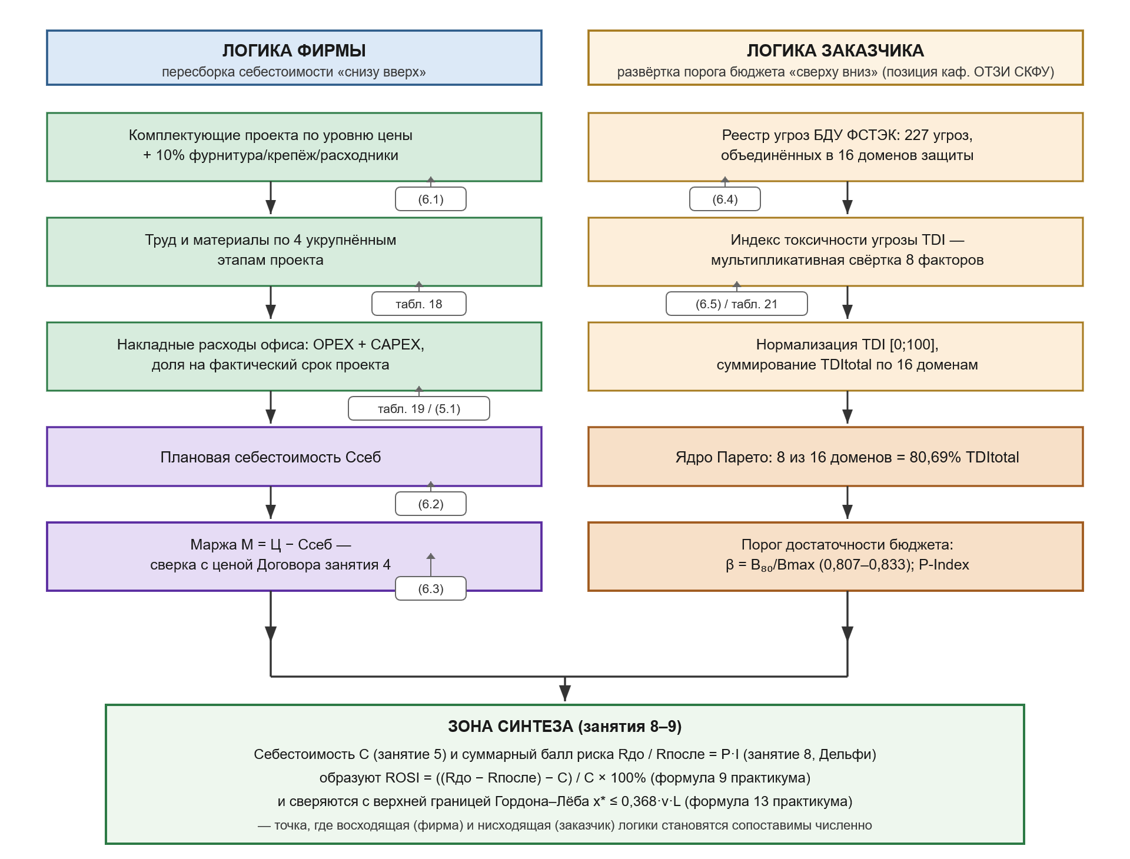
Рисунок 7 – Две логики обоснования бюджета проекта информационной безопасности: восходящая (фирма) и нисходящая (заказчик), зона синтеза на занятиях 8–9
Рисунок демонстрирует, что занятие 5 — не изолированный расчётный эпизод практикума, а точка разветвления: результат раздела 6.2 (Ссеб, M) двигается вперёд к занятию 9 по одной линии рассуждения, а материал раздела 6.3 (TDI, ядро Парето, β, P-Index) — по независимой от неё, параллельной линии, обоснованной отдельной литературой и отдельной кафедральной традицией; обе линии соединяются только в зоне синтеза, а не на каждом промежуточном шаге. Понимание этого разделения защищает студента от типичной путаницы: не следует ожидать, что более высокая себестоимость проекта сама по себе означает более высокую защищённость заказчика, — связь между C и достигнутым снижением риска устанавливается не бухгалтерией занятия 5, а результатом оценки методом Дельфи на занятии 8, который зависит от качества, а не от цены выполненных работ.

Контрольные вопросы к главе 6
1. Почему себестоимость проекта на занятии 5 считается заново, «снизу вверх», хотя её значение уже фигурировало в формуле цены Договора на занятии 4?
2. Из каких трёх статей складывается плановая себестоимость проекта по формуле 6.2, и почему персонал фирмы в таблице занятия 5 показан отдельной строкой, не прибавляемой повторно к итогу?
3. Почему надбавка на фурнитуру и расходники в формуле 6.1 зафиксирована практикумом на уровне 10%, а не выбирается студентом произвольно?
4. Что означает отрицательное значение маржи M, полученной по формуле 6.3, и запрещает ли практикум студенту получить такой результат технически?
5. Почему процентный норматив ИТ-бюджета нечувствителен к изменению состава угроз организации, даже если сам норматив соблюдается точно?
6. В чём заключается принципиальное ограничение правила Гордона–Лёба (x* ≤ 0,368·v·L) как критерия достаточности бюджета информационной безопасности?
7. Почему кафедра ОТЗИ СКФУ считает показатель ROSI неприменимым к вопросу достаточности бюджета, хотя тот же показатель используется практикумом на занятии 9?
8. Почему мультипликативная структура формулы TDI (формула 6.4) обнуляет индекс угрозы при равенстве нулю хотя бы одного из шести множителей, и какой содержательный смысл имеет это свойство?
9. Что показывает «ядро Парето» из таблицы 21, и почему авторы методологии подчёркивают, что состав этого ядра меняется от года к году?
10. Чем отличаются друг от друга критерии достаточности бюджета β и P-Index, предложенные кафедрой ОТЗИ СКФУ?
11. Как формула 6.6 связана с формулой 6.5, и почему она названа в главе «педагогической проекцией», а не самостоятельной альтернативой полной модели TDI?
12. Почему рисунок 7 показывает восходящую и нисходящую логики бюджета как параллельные, сходящиеся только на занятиях 8–9, а не как единую последовательность вычислений?
13. Почему авторы трёхуровневого каркаса отказались от единой линейной свёртки риска для всех 227 угроз реестра БДУ ФСТЭК, и что показывает F-критерий Фишера (F = 47,3; p < 0,001) в этом контексте?
14. В чём состоит теорема о вертикальной совместимости уровней, и почему она важна для оценки согласованности всей методологии кафедры ОТЗИ, а не только раздела 6.3 главы?

Список источников к главе 6
1. Gordon L.A., Loeb M.P. The Economics of Information Security Investment // ACM Transactions on Information and System Security. — 2002. — Vol. 5, No. 4. — P. 438–457.
2. Callegaro G., Fontana C., Hillairet C., Ongarato B. A stochastic Gordon-Loeb model for optimal cybersecurity investment under clustered attacks. — arXiv:2505.01221, 2025. URL: https://arxiv.org/abs/2505.01221 (дата обращения: 31.07.2026).
3. Мандрица И.В., Антонов В.В., Мандрица О.В., Бугаева А.В. Индекс Парето как критерий адаптивного бюджетирования информационной безопасности // Правовая информатика. — 2026. — №1. — С. 16–30. — DOI 10.24412/1994-1404-2026-1-00-02. — EDN MZJQEI.
4. Мандрица И.В., Бугаева А.В. Методы и подходы к составлению бюджета информационной безопасности организации // Труды XII Международной научно-практической конференции. — Симферополь: ИП Зуева Т.В., 2026. — С. 40–46.
5. Бугаева А.В. Метод планирования бюджета информационной безопасности на основе шестнадцатифакторной модели оценки угроз и контрмер: выпускная квалификационная работа. — Ставрополь: СКФУ, кафедра организации и технологии защиты информации, 2026. — Рукопись.
6. Sonnenreich W., Albanese J., Stout B. Return On Security Investment (ROSI): A Practical Quantitative Model, 2006. URL: https://www.researchgate.net/publication/221399805_Return_On_Security_Investment_ROSI_A_Practical_Quantitative_Model (дата обращения: 31.07.2026).
7. IBM Security. Cost of a Data Breach Report 2024. — Armonk: IBM Corp., 2024. URL: https://www.ibm.com/reports/data-breach (дата обращения: 31.07.2026).
8. Gartner. Gartner Forecasts Worldwide End-User Spending on Information Security to Total $213 Billion in 2025. — 2025. URL: https://www.gartner.com/en/newsroom/press-releases/2025-07-29-gartner-forecasts-worldwide-end-user-spending-on-information-security-to-total-213-billion-us-dollars-in-2025 (дата обращения: 31.07.2026).
9. ГОСТ Р ИСО 21500-2014 «Руководство по проектному менеджменту» (процессы управления стоимостью). URL: http://docs.cntd.ru/document/1200118020 (дата обращения: 30.07.2026).
10. ГОСТ Р 54869-2011. Проектный менеджмент. Требования к управлению проектом. — М.: Стандартинформ, 2012.
11. Мандрица И.В., Петренко В.И., Мандрица О.В. Теоретическое обоснование трёхуровневого каркаса бюджетирования информационной безопасности для организаций малого и среднего бизнеса // Экономика науки. — 2026. — [статья принята к публикации; номер выпуска и страницы на момент подготовки главы не присвоены].

Часть 6. Занятие 5: Бюджет проекта для фирмы
Ниже показан один демонстрационный прогон практикума: фирма «ООО «ПожАвтоматика»» (профиль подбора заявок — универсальный, ОКВЭД 43.21 «Производство электромонтажных работ»), тип проекта, выпавший на рулетке, — «Пожарная сигнализация», уровень цены — «MIDDLE», заказчик — НИИ прикладных исследований, г. Ставрополь, ул. Кулакова, 2. У другого студента тип проекта, состав персонала фирмы и цена Договора будут своими — совпадает только структура страницы занятия и логика расчёта.
Отдельная оговорка касается цены Договора с заказчиком: в норме она фиксируется на занятии 4 «Смета и Договор» по итогам согласования сметы. Демонстрационный прогон в этом путеводителе сосредоточен на занятии 5, поэтому цена Договора (1 050 000 ₽ с НДС) задана здесь напрямую как иллюстративная величина — у реального студента она берётся из уже подписанного на занятии 4 договора и подставляется в расчёт автоматически.

Шаг 1. Переход на вкладку «5. Бюджет проекта для фирмы»
После того как на занятиях 1–4 зафиксированы ресурсы фирмы, комплектующие проекта, календарный график и Договор с заказчиком, вкладка «5. Бюджет проекта для фирмы» становится доступной в верхней панели занятий (рисунок П.20). Слева от таблиц расположены цель занятия и формула (5) пропорционального распределения накладных расходов на фактический срок проекта; справа — сводка по проекту: капитальные вложения фирмы (CAPEX), ежемесячные операционные расходы (OPEX, включая фонд оплаты труда), штатная численность и параметры проекта — тип системы, число задач и длительность по критическому пути.
Действие: откройте вкладку «5. Бюджет проекта для фирмы» и прочитайте цель и теорию занятия, прежде чем переходить к расчётным блокам ниже.
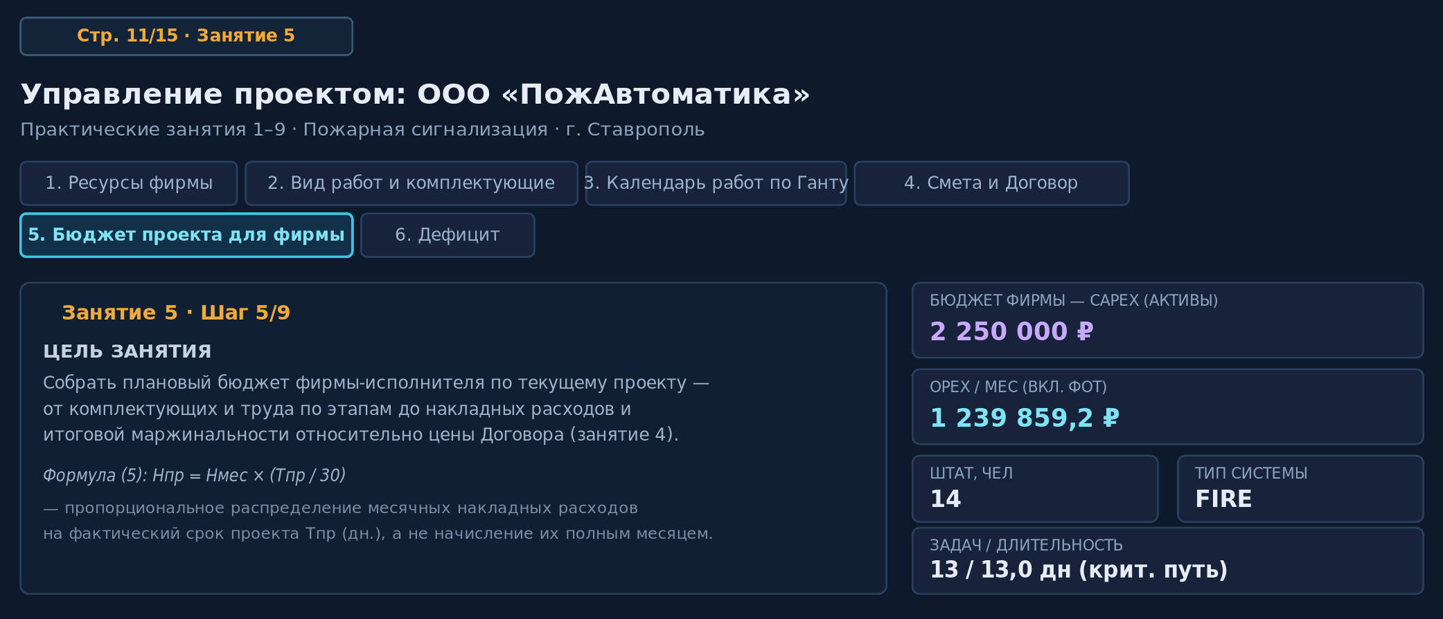
Рисунок П.20 – вкладка «5. Бюджет проекта для фирмы»: цель занятия и сводка по проекту
Рисунок П.20 показывает, что расчёт бюджета не является отдельной изолированной формой: сводка справа прямо ссылается на решения, принятые на предыдущих занятиях, — CAPEX и OPEX перенесены из ресурсов фирмы (занятие 1), штатная численность — из подбора персонала (Старт 0), а тип системы и число задач — из вида работ и календарного графика (занятия 2–3).

Шаг 2. Комплектующие проекта и труд по этапам (блоки 1–5)
Первый расчётный блок страницы раскрывает стоимость комплектующих на выбранном уровне цены: к сумме по прайсу вендоров, взятой из спецификации проекта (занятие 2), добавляется 10% на фурнитуру, крепёж и расходные материалы, не входящие в спецификацию поштучно. Второй блок сводит труд и материалы по задачам этапов проекта; в демонстрационном прогоне заполнен только этап 1 «Согласование ТЗ проекта ИБ» — календарные даты этапов 2–4 ещё предстоит определить на занятии 3, поэтому их стоимость пока равна нулю (рисунок П.21).
Действие: сверьте блок 1 «Комплектующие проекта»: сумма должна совпадать с итогом спецификации на занятии 2, увеличенным на 10%. В блоке «2–5. Задачи проекта по этапам» проверьте, что стоимость труда для каждого заполненного этапа соответствует часам сотрудников, отмеченных на нём.
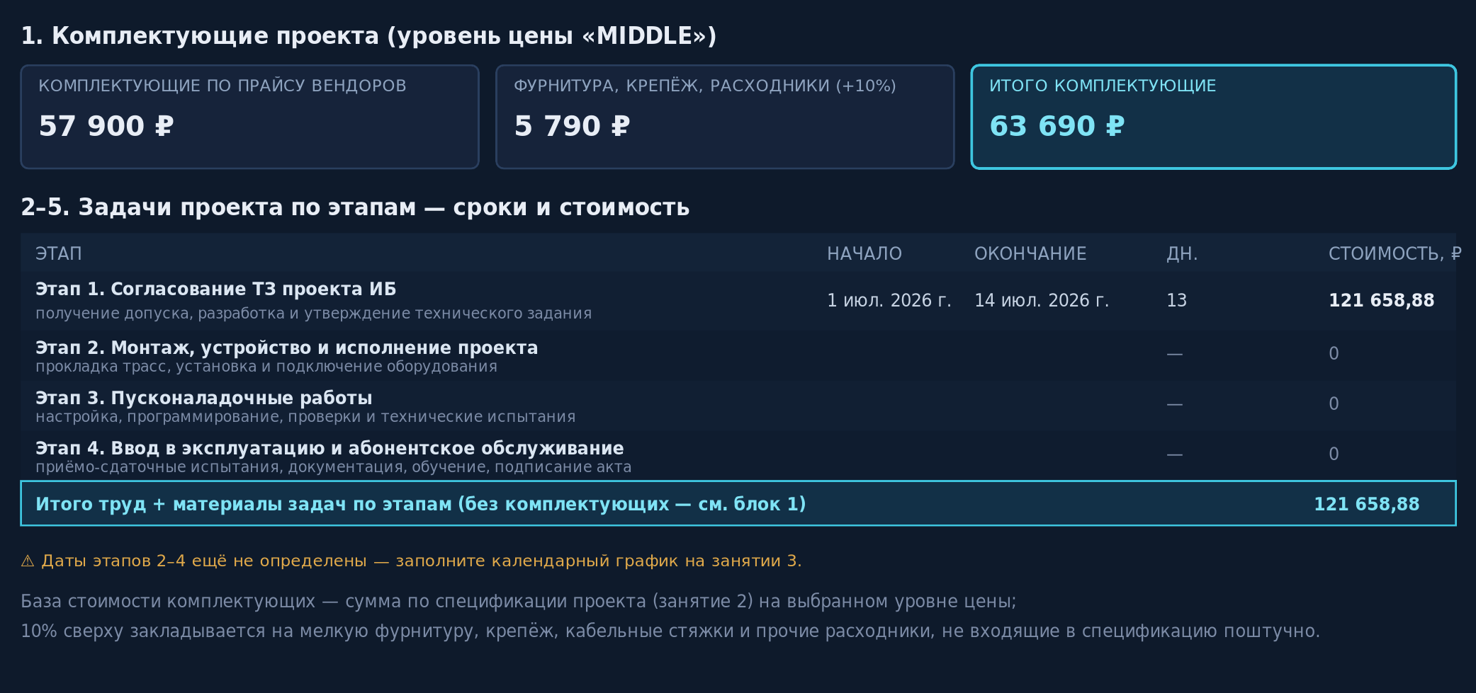
Рисунок П.21 – блоки «Комплектующие проекта» и «Задачи проекта по этапам»
Рисунок П.21 подтверждает, что итоговая величина труда и материалов по этапам (121 658,88 ₽) складывается из задач, а не задаётся отдельной цифрой: при изменении состава персонала на задаче эта сумма пересчитывается автоматически, без ручного ввода.

Шаг 3. Персонал фирмы-исполнителя и накладные расходы (блоки 6–7)
Блок 6 раскрывает ту же сумму труда в разрезе по сотрудникам: для каждого специалиста, отмеченного на задачах, показаны часы в проекте и стоимость для фирмы с учётом страховых взносов (ФОТ + 30,2%). Эта сумма справочная и не прибавляется повторно к итоговому бюджету — она уже учтена в блоке «Задачи проекта по этапам». Блок 7 переносит накладные расходы офиса — аренду, связь, транспорт и амортизацию основных средств — из ресурсов фирмы (занятие 1), пропорционально распределяя месячные (OPEX) и капитальные (CAPEX) статьи на фактический срок проекта по формуле (5). Приложение сравнивает получившуюся долю накладных с ориентиром для выбранного уровня цены и предупреждает, если она заметно выше нормы (рисунок П.22).
Действие: обратите внимание на предупреждение приложения о превышении ориентира накладных расходов (в демонстрационном прогоне — 479,5% против ориентира 35% для уровня «MIDDLE»): вернитесь на занятие 1 «Ресурсы фирмы» и проверьте, не отмечены ли в составе фирмы лишние или избыточно дорогие основные средства для проекта такого масштаба и срока.
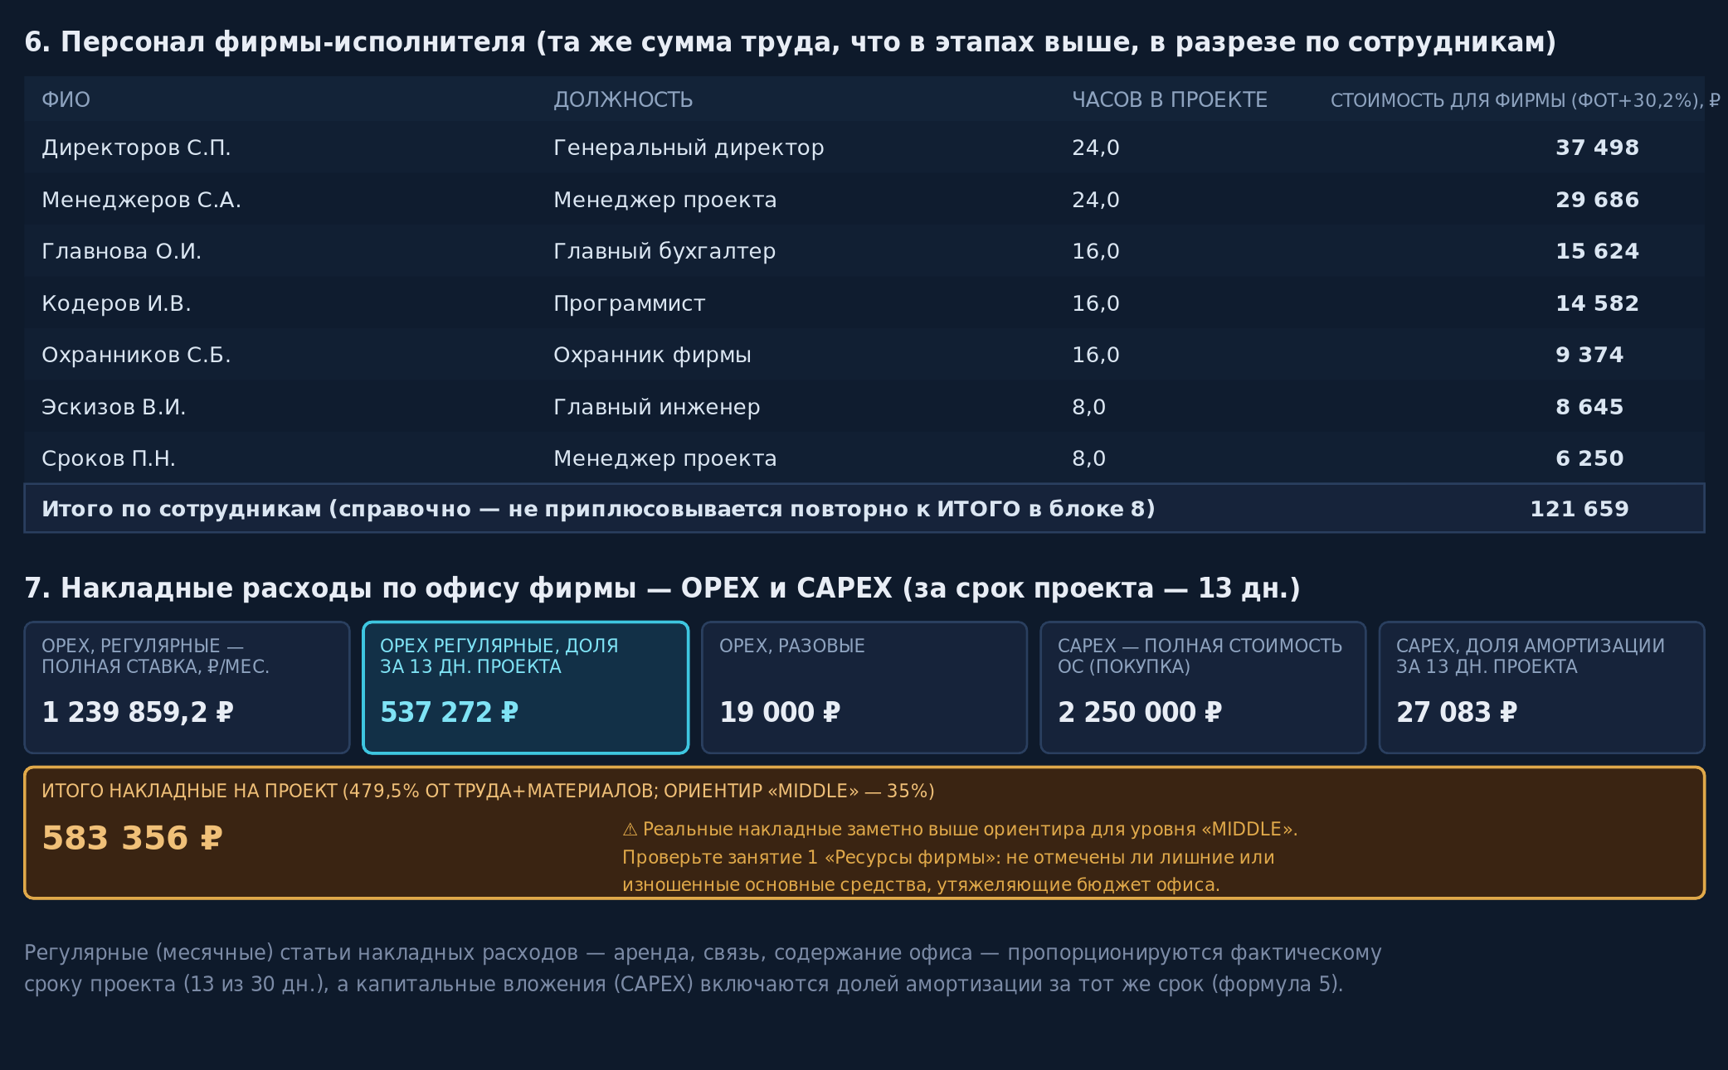
Рисунок П.22 – блоки «Персонал фирмы-исполнителя» и «Накладные расходы по офису фирмы»
Рисунок П.22 иллюстрирует типичную учебную ошибку: короткий по срокам проект (13 дней) не может окупить накладные расходы полноценного офиса за месяц, если состав активов фирмы избыточен для его масштаба, — именно это и фиксирует предупреждение приложения.

Шаг 4. Итоговый плановый бюджет и маржинальность проекта (блок 8)
Заключительный блок страницы сводит стоимость комплектующих, труда и материалов по этапам и накладных расходов офиса в плановую себестоимость проекта, а затем сопоставляет её с ценой Договора с заказчиком, зафиксированной на занятии 4. Разница между ценой Договора и плановой себестоимостью, отнесённая к цене Договора, образует маржинальность проекта; часть маржи (в демонстрационном прогоне — 35%) резервируется как плановые накопления фирмы (рисунок П.23).
Действие: сопоставьте плановую себестоимость проекта с ценой Договора: если маржинальность отрицательна или близка к нулю, проверьте предыдущие блоки страницы — чаще всего причина в завышенных накладных расходах офиса, а не в цене комплектующих или труде по этапам.
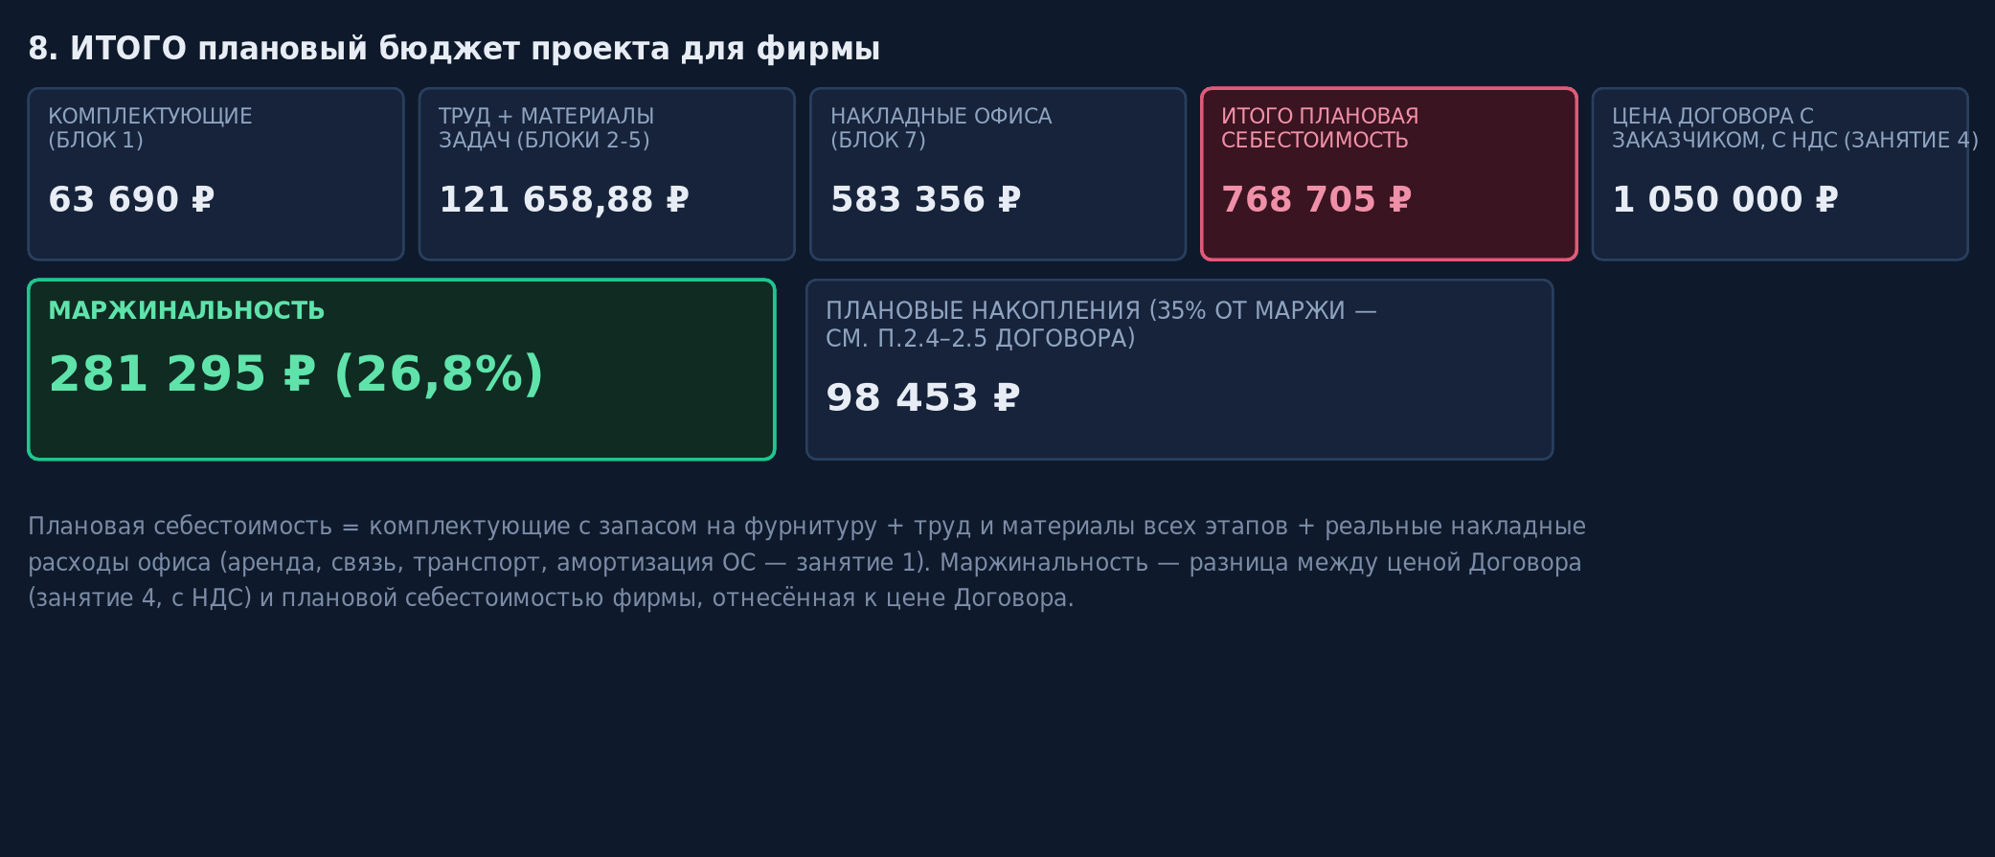
Рисунок П.23 – блок «ИТОГО плановый бюджет проекта для фирмы» и маржинальность
Рисунок П.23 показывает итог демонстрационного прогона: при плановой себестоимости 768 705 ₽ и цене Договора 1 050 000 ₽ маржинальность проекта составила 26,8% (281 295 ₽), что позволило дополнительно сформировать плановые накопления фирмы в размере 98 453 ₽.
Продолжение путеводителя — по занятиям 6–9 — оформляется отдельными файлами по мере готовности соответствующих глав учебника.

Глава 7. Занятие 6: Управление дефицитом ресурса

7.1. Понятие дефицита ресурса и его отличие от дефицита срока
Слово «дефицит» в обиходной речи почти всегда означает нехватку времени: «не успеваем», «сроки горят». Проектный менеджмент разводит эти две вещи гораздо строже. Срок проекта — производная величина, результат календарного расчёта по сети предшествования задач; сам по себе он ничего не потребляет и не может «закончиться» в физическом смысле. Ресурс — это конкретный человек, оборудование или материал с измеримой суточной или месячной нормой отдачи, и именно превышение этой нормы, а не абстрактное «поджимает время», является первопричиной срыва расписания. Трудовой кодекс РФ фиксирует такую норму для труда прямо: нормальная продолжительность рабочего времени не превышает 40 часов в неделю (ст. 91) — восемь часов в день при пятидневной рабочей неделе. Средняя нагрузка сотрудника на проекте считается по формуле (7.1).
$L_{e} = \frac{H_{e}}{T_{e}}$ (7.1)
где Le — средняя нагрузка сотрудника e, ч/день; He — суммарные часы сотрудника по всем задачам проекта, на которые он назначен; Te — период его собственной фактической занятости на проекте, дн. (от старта первой назначенной ему задачи до финиша последней по календарному графику). Знаменатель здесь принципиален: если поделить часы монтажника на весь срок проекта целиком, а не на период его личной занятости, оценка получится заниженной для любого исполнителя, не участвующего в подготовительном и сдаточном этапах, — а такая ошибка знаменателя маскирует реальный дефицит вместо того, чтобы его показывать.

7.2. Модели ограниченных ресурсов в теории расписаний: от критического пути к RCPSP
Классический метод критического пути (Critical Path Method, CPM), формализованный Дж. Келли в 1961 году, по построению исходит из допущения о неограниченности ресурсов: последовательность и длительность задач определяются исключительно технологическими зависимостями между ними [1]. Пока проект укладывается в это допущение, единственный рычаг сокращения срока — работа с самими задачами критического пути: их «сжатие» (crashing) за счёт дополнительных вложений в темп исполнения. Задачи вне критического пути обладают резервом (float) и на итоговый срок не влияют.
Ограниченность этого допущения обнаружилась быстро: физический мир проекта устроен так, что за одной и той же единицей персонала или оборудования может стоять несколько технологически независимых задач одновременно, и сеть предшествования сама по себе этого конфликта не видит. Эвристическая модель Дж. Уиста (1967) стала одним из первых работоспособных ответов — алгоритм периодического распределения ограниченного ресурса по задачам с учётом доступного резерва времени [2]. Задача, которую Уист решал эвристически, получила два десятилетия спустя строгую теоретическую характеристику: Блажевич, Ленстра и Ринной Кан показали в 1983 году, что задача составления расписания при ограниченных ресурсах (RCPSP — Resource-Constrained Project Scheduling Problem) принадлежит классу NP-трудных задач в сильном смысле [3]. Из этого результата следует практический вывод, прямо касающийся и учебного расчётного движка настоящего практикума: точное оптимальное расписание при ограниченных ресурсах не может быть найдено переборным или аналитическим методом за приемлемое время уже на проектах умеренного размера, и весь дальнейший инструментарий управления дефицитом — не альтернатива точному расчёту, а единственный практически доступный класс методов.

7.3. Два эмпирических типа дефицита: мощность и доступность
Прикладная классификация, используемая в настоящем практикуме, детализирует общую постановку RCPSP до двух различимых по симптомам и по устранению случаев. Первый — дефицит мощности: в отдельные дни исполнителю назначено суммарно больше восьми часов задач, что физически не помещается в рабочие сутки (Le > 8). Второй — дефицит доступности: суммарный объём часов исполнителя на одном проекте достигает или превышает пороговое значение Hпор (формула 7.2), даже если среднесуточная нагрузка не выходит за пределы нормы, — сотрудник растягивает занятость на этом единственном проекте почти на весь рабочий месяц, и увольнение, болезнь или конфликт приоритетов превращают его в единую точку отказа всего расписания.
$H_{e} ≥ H_{пор}$ (7.2)
где Hпор = 100 ч — пороговое значение, синхронизированное в практикуме с учебной месячной нормой рабочего времени (около 160 ч/мес при 8-часовом дне и примерно двадцати рабочих днях по ТК РФ): сто часов — это более двенадцати рабочих дней месяца, растянутых на произвольный по календарю срок одного проекта. Разграничение двух типов дефицита методологически небезразлично: оно фальсифицируемо в строгом смысле критерия Поппера — для любого сотрудника с известными He и Te можно однозначно проверить, какое из двух условий выполняется, и ошибочная классификация обнаруживается пересчётом, а не спором об интерпретации.

7.4. Управленческие ответы: resource leveling, crashing и критическая цепь
Теория расписаний предлагает не решение единственного вида, а вилку из двух разнонаправленных по цене мер. Resource leveling — выравнивание ресурса — сдвигает задачи перегруженного исполнителя во времени, ничего не меняя в составе персонала; цена этого решения выражается в сроке: общая длительность проекта, как правило, увеличивается [2, 4]. Crashing — компрессия — привлекает дополнительного исполнителя («дублёра») на часть нагрузки; цена здесь денежная — рост расходов на оплату труда, а не срока [1]. Ни одна из двух мер не является нейтральной, и выбор между ними — управленческое решение, а не техническая операция, выполняемая автоматически.
Э. Голдратт предложил в 1997 году третий, отличный от обеих классических мер взгляд на проблему — метод критической цепи (Critical Chain): вместо резерва времени внутри каждой отдельной задачи он вводит единый защитный буфер в конце цепочки задач, учитывающей одновременно и технологическую последовательность, и занятость общих ресурсов [4]. Критическая цепь в этом смысле — не альтернатива RCPSP, а его частный управленческий протокол: там, где классический критический путь видит только технологическую сеть, критическая цепь дополнительно видит конкуренцию задач за одного и того же человека или единицу оборудования — то есть именно то различие, из которого в разделе 7.3 выведены дефицит мощности и дефицит доступности.
В практикуме crashing реализован не как абстрактное «добавление ресурса», а как конкретное управленческое действие с двумя последовательными шагами. Первый — вернуться к штатному расписанию Старта 0 и снять с него фиксацию (кнопка «Изменить состав»), после чего в перечень отмеченных сотрудников можно внести дополнительные фамилии — то есть буквально расширить штатное расписание фирмы теми специалистами каталога, которых до этого момента студент не отмечал галочкой. Второй шаг — на занятии 6 назначить одного из уже отмеченных (в том числе только что добавленных) сотрудников «дублёром» перегруженного или длительно занятого исполнителя через выпадающий список напротив его строки в таблице загрузки. Ключевое отличие от resource leveling здесь количественно измеримо и наблюдается немедленно: расширение штатного расписания увеличивает фонд оплаты труда фирмы (ФОТ), и приложение показывает это тем же индикатором «Перерасход по бюджету фирмы (OPEX)», что и на занятии 1, — управленческое решение о дефиците ресурса на занятии 6 и решение о допустимом штате фирмы на Старте 0 считаются по одной и той же формуле и обязаны быть согласованы друг с другом, а не приниматься изолированно.
Практическое разграничение дополняется ещё одним диагностическим правилом, важным для воспроизводимости управленческого решения: не всякая перегрузка устраняется расширением штата или переназначением дублёра. Если перегружена штатная единица, не имеющая дублирующей позиции в организационной структуре фирмы (главный инженер, заведующий складом), причина почти всегда не в нехватке рук, а в ошибочно назначенной задаче чужой квалификации (см. занятие 3, «Статус подбора») — и лечится переназначением исполнителя на задаче, а не добавлением новой штатной единицы, которой формально неоткуда взяться в организационной структуре фирмы. Только когда перегружен один из нескольких исполнителей одной и той же специальности, обоснованно и расширение штата, и назначение дублёра.
Три реальных случая, зафиксированных на демонстрационном прогоне практикума («Тестовый Клиент», гибридный портфель ИТСО, встроенный тестовый профиль фирмы), иллюстрируют оба типа дефицита в чистом виде и одновременно проверяют формулы (7.1)–(7.2) на конкретных числах, а не на абстрактном примере (таблица 26).
Таблица 26
Диагностика дефицита мощности и доступности (демонстрационный прогон «Тестовый Клиент»)
№ | Сотрудник (ФИО, должность) | He, ч | Te, дн | Le=He/Te, ч/день | Диагноз и управленческое решение
1 | Директоров С.П., генеральный директор | 28 | 2 | 14,0 | Дефицит МОЩНОСТИ (Le>8); дублёра нет (tierFamilyOf=null) — только сдвиг дат, занятие 3
2 | Монтажников С.А., специалист-монтажник | 152 | 25 | 6,1 | Дефицит ДОСТУПНОСТИ (He≥100); дублёр найден — Помощников В.Е., та же тарифная «семья»
3 | Наладчиков Ф.И., наладчик | 104 | 18 | 5,8 | Дефицит ДОСТУПНОСТИ (He≥100); дублёр невозможен — в каталоге фирмы наладчик единственный
Таблица 26 показывает, что диагноз не определяется одним только суммарным объёмом часов: у Директорова С.П. He=28 ч — меньше половины порога Hпор, но эти часы сконцентрированы в двух днях, что даёт Le=14,0 ч/день — почти вдвое выше нормы ст. 91 ТК РФ, и классифицирует случай как дефицит мощности. У Монтажникова С.А. и Наладчикова Ф.И. — обратная картина: среднесуточная нагрузка ниже 8 ч/день у обоих, но суммарный объём собственной занятости на проекте (152 ч и 104 ч соответственно) превышает порог Hпор, из чего следует дефицит доступности — риск единой точки отказа расписания, а не физическая невозможность рабочего дня. Управленческий ответ поэтому у всех троих разный: только Монтажникову С.А. нашёлся дублёр той же тарифной «семьи» (Помощников В.Е.), у Наладчикова Ф.И. дублёра в каталоге нет вовсе, а у Директорова С.П. расширение штата не поможет в принципе — единственный работающий инструмент для него — сдвиг дат на занятии 3.
Оба порога формул (7.1) и (7.2) можно свести на одну плоскость, если отложить по осям период занятости Te и среднюю нагрузку Le, — тогда дефицит мощности и дефицит доступности становятся двумя разными геометрическими областями одного графика, а не двумя изолированными числовыми правилами (рисунок 11).
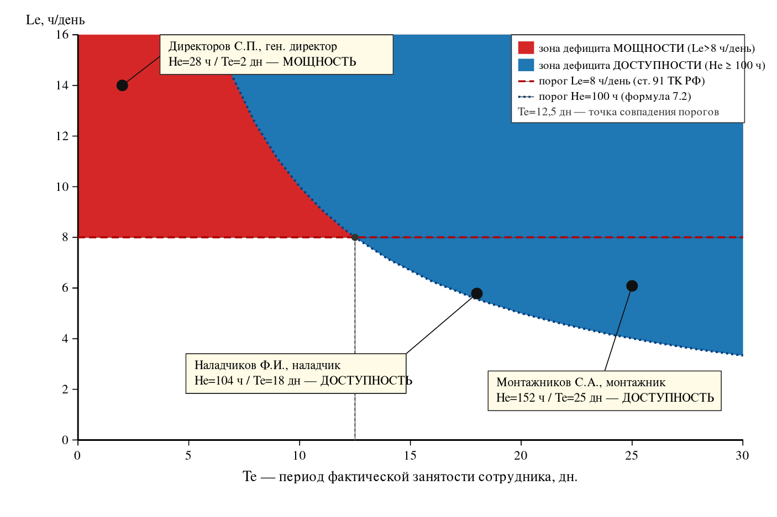
Рисунок 11 – два порога дефицита ресурса на одной плоскости (Te, Le) и три реальных диагностических случая
Рисунок 11 показывает то, что не видно из одних только формул по отдельности: обе области пересекаются при Te = 12,5 дн — именно в этой точке порог мощности (Le = 8 ч/день) и порог доступности (He = Le×Te = 100 ч) дают одно и то же условие. Слева от этой точки (короткая занятость) дефицит доступности геометрически недостижим без одновременного дефицита мощности — сотрудник физически не может накопить 100 часов за 10 дней, не превысив 8 ч/день в среднем; справа же (Te > 12,5 дн, как у обоих реальных случаев доступности в таблице 26) дефицит доступности существует уже самостоятельно, при вполне умеренной среднесуточной нагрузке. Это не свойство конкретного прогона, а прямое алгебраическое следствие формул (7.1)–(7.2), проверяемое для любых значений Te и Le.

7.5. Итоговый тест по компетенциям Занятия 6
Тест на усвоенные компетенции формируется для всех трёх направлений практикума — случай, отличающий занятие 6 от большинства других, где компетенции закрываются избирательно. Для 10.03.01 (бакалавриат) — четыре вопроса на компетенцию ОПК-10 («...организовывать и поддерживать выполнение комплекса мер по обеспечению информационной безопасности, управлять процессом их реализации на объекте защиты»): норму рабочего времени по ст. 91 ТК РФ, порог 8 ч/день в таблице загрузки, смысл знаменателя Te в формуле (7.1) и способ устранения перегрузки, вызванной не объёмом работ, а ошибкой подбора исполнителя по квалификации по данным занятия 3. Для 10.04.01 (магистратура) и 10.05.01 (специалитет) — по четыре дословно одинаковых вопроса на компетенцию УК-3 («способен организовывать и руководить работой команды»): условие, при котором перегруженному сотруднику вообще может быть назначен дублёр, и цена каждого из двух управленческих ответов на дефицит — resource leveling (срок) и crashing (деньги).
Совпадение вопросов для двух направлений — не техническая экономия, а следствие того, что формулировка компетенции УК-3 в ФГОС ВО магистратуры и специалитета идентична дословно, тогда как в бакалавриате та же управленческая задача закреплена не за универсальной, а за профильной компетенцией (ОПК-10): один и тот же инструмент интерфейса — назначение дублёра — проверяет разные по формулировке, хотя и близкие по смыслу способности в зависимости от уровня подготовки студента.

Контрольные вопросы к главе 7
1. Чем дефицит ресурса принципиально отличается от дефицита срока проекта?
2. Почему в формуле (7.1) знаменателем служит период фактической занятости сотрудника Te, а не весь календарный срок проекта?
3. В чём заключается NP-трудность задачи RCPSP и какой практический вывод из неё следует для расчётного движка практикума?
4. Чем эвристическая модель Уиста (1967) отличается от классического метода критического пути по своему допущению о ресурсах?
5. Приведите оба условия, разграничивающих дефицит мощности и дефицит доступности, и объясните, почему их можно проверить однозначно (критерий Поппера).
6. Почему пороговое значение Hпор=100 ч синхронизировано именно с месячной нормой рабочего времени, а не выбрано произвольно?
7. Чем resource leveling отличается от crashing по цене управленческого решения?
8. В чём состоит вклад метода критической цепи Голдратта (1997) в дополнение к RCPSP?
9. Опишите два последовательных шага, которыми crashing реализован в интерфейсе практикума (Старт 0 и занятие 6).
10. Почему перегрузка сотрудника без дублирующей позиции в штате (например, главного инженера) не устраняется ни назначением дублёра, ни расширением штата?
11. Какие компетенции формирует занятие 6 у направлений 10.03.01, 10.04.01 и 10.05.01, и почему тест для двух последних совпадает дословно?
12. По данным таблицы 26, почему Наладчиков Ф.И. классифицирован как дефицит доступности, а не мощности, несмотря на общий объём часов выше порога?
13. При каком значении Te пороги дефицита мощности и доступности численно совпадают, и что означает эта точка содержательно (см. рисунок 11)?

Список источников к главе 7
1. Kelley J.E. Critical-Path Planning and Scheduling: Mathematical Basis // Operations Research. — 1961. — Vol. 9, No. 3. — P. 296–320.
2. Wiest J.D. A Heuristic Model for Scheduling Large Projects with Limited Resources // Management Science. — 1967. — Vol. 13, No. 6. — P. B-359–B-377.
3. Blazewicz J., Lenstra J.K., Rinnooy Kan A.H.G. Scheduling Subject to Resource Constraints: Classification and Complexity // Discrete Applied Mathematics. — 1983. — Vol. 5. — P. 11–24.
4. Goldratt E.M. Critical Chain. — Great Barrington, MA: North River Press, 1997.
5. ГОСТ Р 54869-2011. Проектный менеджмент. Требования к управлению проектом.
6. Трудовой кодекс Российской Федерации, ст. 91 «Понятие рабочего времени. Нормальная продолжительность рабочего времени».
7. Выравнивание ресурсов (Resource Leveling) [Электронный ресурс] // PM Practice. URL: https://pmpractice.ru/knowledgebase/gloss/detail/524.php
8. Управление ресурсами проекта: виды, процессы, пример плана [Электронный ресурс] // ELMA365. URL: https://elma365.com/ru/articles/resource-management/

Часть 7. Занятие 6: Управление дефицитом ресурса
Ниже показан один демонстрационный прогон практикума на встроенном тестовом профиле фирмы: тип системы — гибридная (интегрированная) ИТСО, штат — 12 отмеченных сотрудников, критический путь проекта по календарю (занятие 3) — 50,0 дней, суммарные трудозатраты по задачам — 528 ч на сумму 505 957 ₽. У другого студента состав персонала, тип проекта и календарный график будут своими — совпадает только структура страницы занятия и логика расчёта.
Отдельная оговорка: демонстрационный прогон использует встроенный в приложение тестовый профиль фирмы (ускоренная загрузка без прохождения рулетки и всех предыдущих занятий по отдельности), а не полный пошаговый ввод данных, как в путеводителе по занятию 5. Все показанные ниже часы, статусы и суммы — реальные значения, посчитанные тем же расчётным движком практикума (computeWorkloadRows), что и при обычном прохождении, а не выдуманы для иллюстрации.

Шаг 1. Переход на вкладку «6. Дефицит» и панель «План нагрузки работника»
После того как на занятиях 1–5 зафиксированы штат, задачи по этапам, календарный график и бюджет фирмы, вкладка «6. Дефицит» показывает загрузку каждого отмеченного на Старте 0 сотрудника по проекту: суммарные часы по его задачам, его собственный период занятости (от старта первой задачи до финиша последней — а не весь срок проекта целиком) и среднюю нагрузку в часах в день. Статус строки — один из пяти: перегруз (в среднем больше 8 ч/день), длительная занятость (суммарно 100 ч и более на одном проекте независимо от среднедневной нагрузки), недогруз (меньше 4 ч/день), норма или «не задействован» (рисунок П.24).
Действие: откройте вкладку «6. Дефицит» и найдите в таблице строки со статусом, отличным от «норма» — это кандидаты на управленческое решение в шагах 2–3.
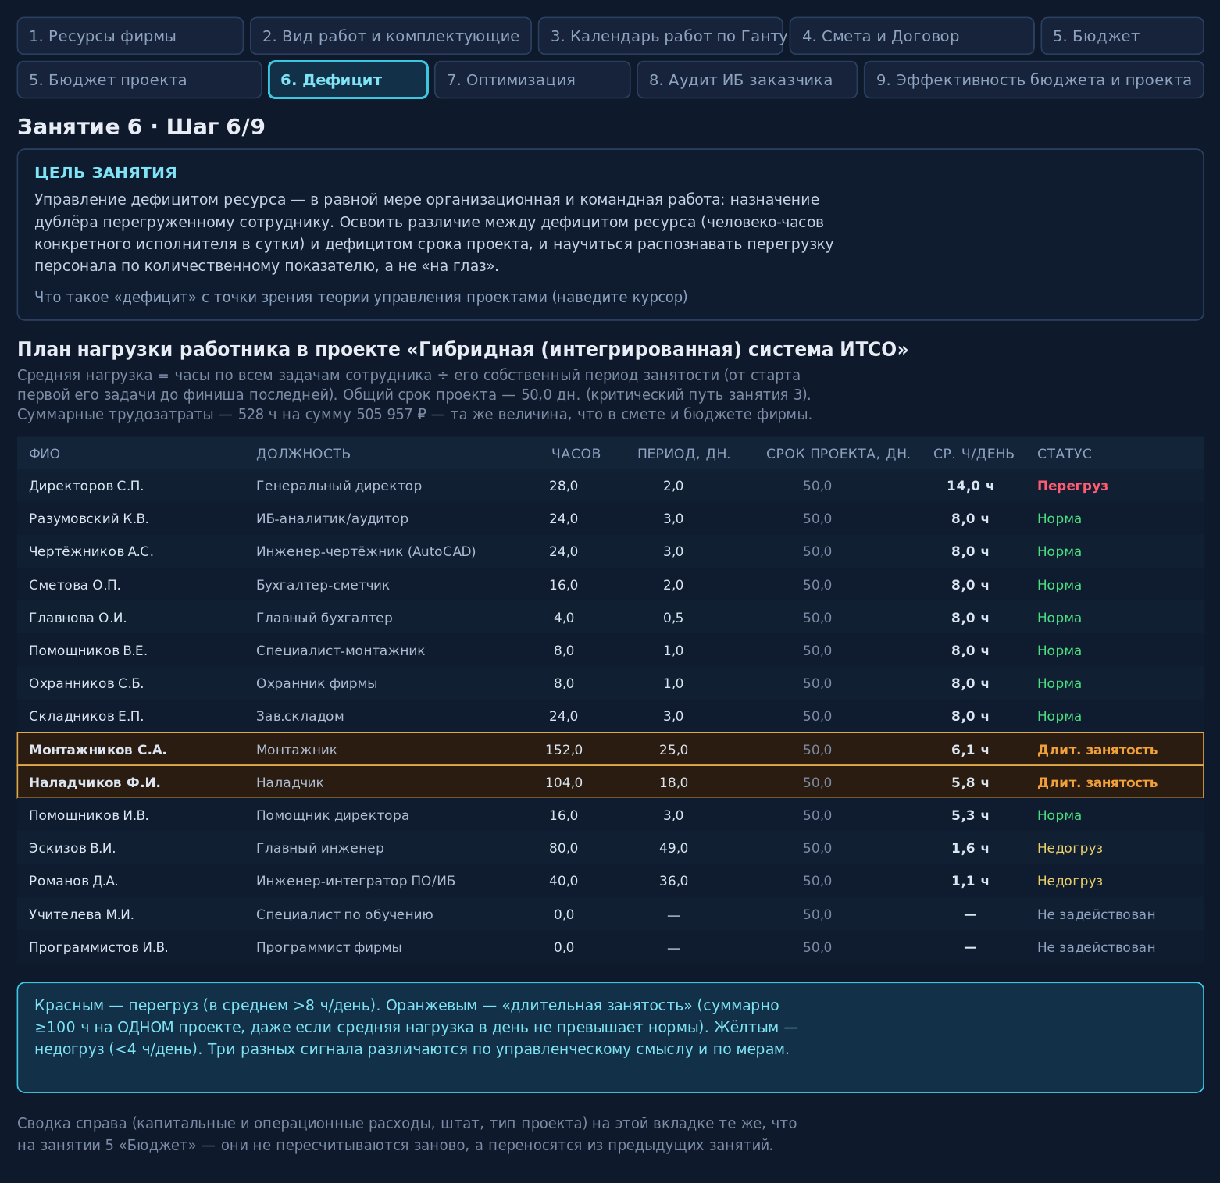
Рисунок П.24 – вкладка «6. Дефицит»: план нагрузки работника по проекту
Рисунок П.24 показывает три реально различных по природе сигнала: Директоров С.П. (Генеральный директор) перегружен по мощности — 14,0 ч в день; Монтажников С.А. и Наладчиков Ф.И. не превышают 8 ч в день, но набирают 152 и 104 часа суммарно за 25 и 18 дней соответственно — это дефицит доступности, а не мощности. Разница важна: среднедневная норма у обоих в пределах допустимого, однако почти четверть и почти пятая часть календарного срока всего проекта завязаны на одного-единственного человека каждый.

Шаг 2. Диагностика перегруза: чужая специальность или календарное сжатие своих задач
Приложение автоматически разделяет перегруженных по мощности сотрудников (только Директоров С.П. — единственный с показателем выше 8 ч/день в этом прогоне) на два разных случая: тех, кому по ошибке назначена задача чужой квалификации, и тех, чья перегрузка возникла из-за собственных задач, просто плохо расставленных по календарю. У Директорова С.П. все три его задачи — согласование цены, чертежей и аванса с заказчиком — по квалификации корректны (ни одна не отмечена как «bad»), но все три сжаты в 2 календарных дня, откуда и берётся 14 ч/день (рисунок П.25).
Действие: прочитайте предупреждение приложения над таблицей «дублёра»: оно указывает точную причину перегруза и подсказывает инструмент занятия 3 «Распараллелить задачи» — но учтите ограничение, разобранное в шаге 3 ниже.
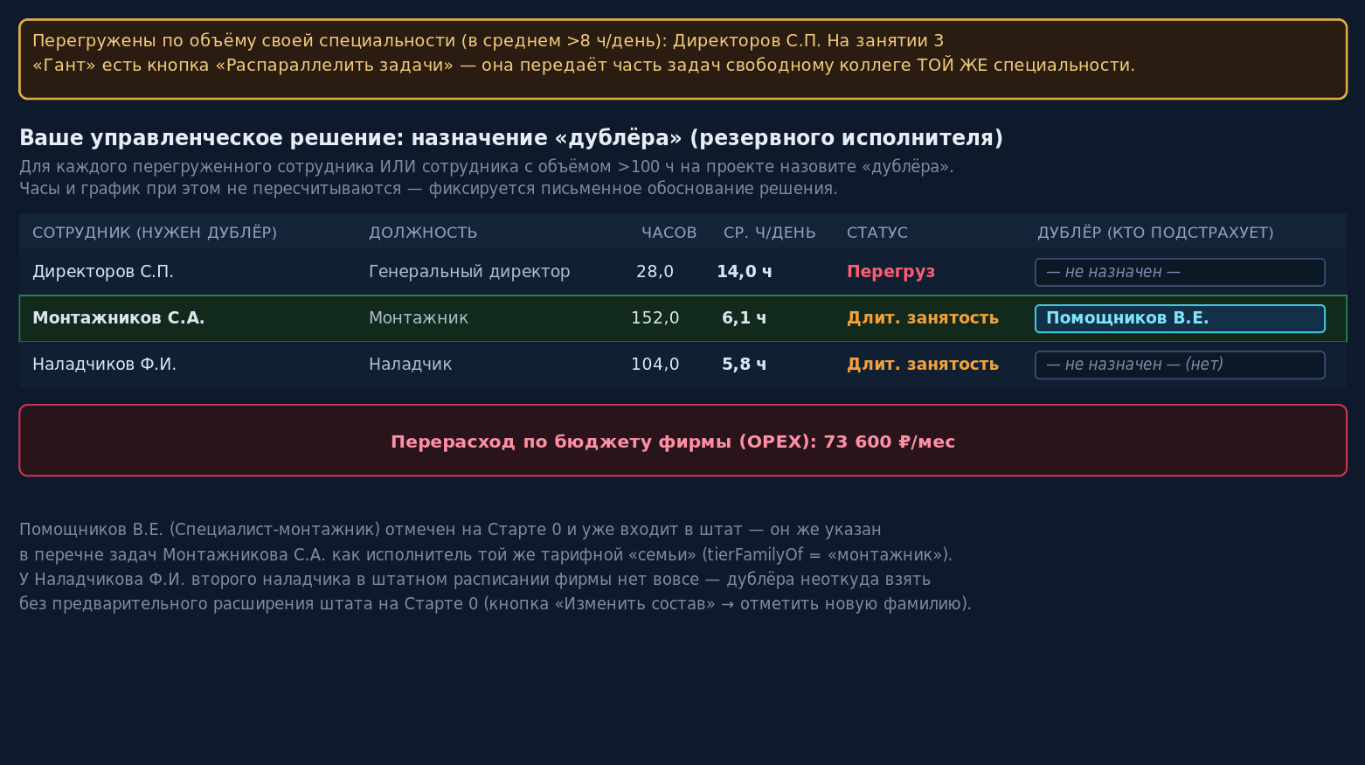
Рисунок П.25 – предупреждение о перегрузе и таблица «Ваше управленческое решение: назначение дублёра»
Рисунок П.25 фиксирует итог одного реального управленческого решения этого прогона: Монтажникову С.А. назначен дублёр — Помощников В.Е. (Специалист-монтажник), уже отмеченный на Старте 0 и относящийся к той же тарифной специальности (tierFamilyOf = «монтажник»). У Наладчикова Ф.И. поле дублёра осталось пустым не по невнимательности, а потому что второго наладчика в штатном расписании фирмы нет вообще — этот случай разобран отдельно в шаге 3. Индикатор «Перерасход по бюджету фирмы (OPEX)» показывает 73 600 ₽/мес — из-за того, что на Старте 0 в штат добавлен один сотрудник, не подходящий по профилю под текущий тип проекта (специалист по обучению); эта величина не связана с назначением дублёра и не меняется от него, поскольку часы и график при назначении дублёра не пересчитываются.

Шаг 3. Почему не любой перегруз лечится одинаково: три случая одного прогона
Кнопка «Распараллелить задачи» (занятие 3) и назначение дублёра (занятие 6) — не универсальное лекарство от любой перегрузки, а инструмент, работающий только там, где в штате есть второй сотрудник той же специальности. Директоров С.П. занимает единственную в организационной структуре фирмы должность генерального директора: у неё нет тарифной «семьи» (tierFamilyOf возвращает null), и потому единственный работающий способ снять его перегрузку — не поиск дублёра, а сдвиг дат трёх задач согласования на занятии 3, чтобы они не совпадали календарно. Ровно обратная по знаку, но родственная по сути ситуация — у Наладчикова Ф.И.: тарифная «семья» для его специальности существует (tierFamilyOf = «наладчик»), но из двадцати сотрудников каталога фирмы наладчик в нём ровно один — дублёра неоткуда взять без предварительного расширения штата на Старте 0. Только случай Монтажникова С.А. оказался разрешим напрямую: у него есть недогруженный коллега той же специальности, уже отмеченный в штате (рисунок П.26).
Действие: для сотрудника без дублёра в текущем штате (как Наладчиков Ф.И. в этом прогоне) откройте Старт 0, снимите фиксацию штатного расписания кнопкой «Изменить состав» и отметьте дополнительную фамилию подходящей специальности из каталога, прежде чем она появится в выпадающем списке дублёров занятия 6.
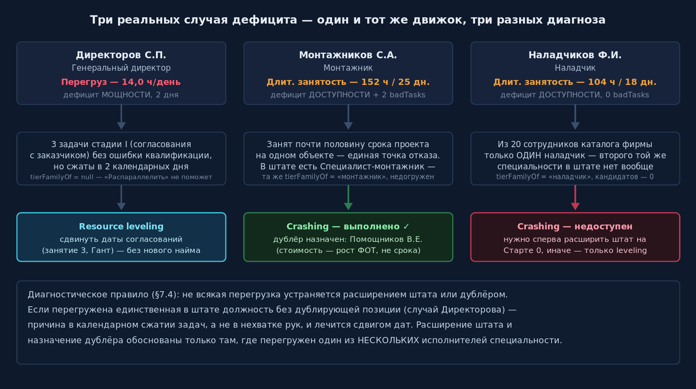
Рисунок П.26 – три диагноза дефицита в одном прогоне: resource leveling, crashing выполненный и crashing недоступный
Рисунок П.26 сводит диагностическое правило занятия 6 к трём проверяемым случаям одного и того же прогона: единственная в штате должность лечится сдвигом дат, а не наймом; специальность с недогруженным коллегой в штате — прямым назначением дублёра; специальность без единого запасного кандидата в каталоге фирмы — только после предварительного расширения штата на Старте 0, либо тем же сдвигом дат, если расширение штата признано студентом экономически нецелесообразным.
Продолжение путеводителя — по занятиям 7–9 — оформляется отдельными файлами по мере готовности соответствующих глав учебника.

Глава 8. Занятие 7: Оптимизация и сжатие расписания

8.1. Критический путь и резерв времени (float)
Критический путь проекта — самая длинная по суммарной длительности цепочка технологически связанных задач от начала работ до их завершения. Любая просрочка задачи на этом пути напрямую сдвигает срок сдачи объекта заказчику; сдвиг задачи вне критического пути, в пределах её резерва, на итоговый срок не влияет вовсе. Термины и порядок расчёта календарного графика проекта в этом смысле нормативно закреплены ГОСТ Р ИСО 21500-2014 [4].
Резерв времени задачи (float) — разница между поздним и ранним сроком её завершения; поздний срок вычисляется обратным проходом по сети предшествования уже после того, как прямой проход определил ранние сроки каждой задачи. На демонстрационном прогоне практикума (проект «видеонаблюдение», 13 задач) резерв нулевой у девяти задач, образующих критический путь длиной 13,0 дн., и положительный — у четырёх задач вне его: наибольший резерв, 6,0 дн., — у аудита комплектующих на складе фирмы, наименьший, 1,0 дн., — у согласования чертежей и у уточнения цены с заказчиком (таблица 23).

8.2. Два способа сжатия расписания: fast-tracking и crashing
Дж. Келли ещё в 1961 году, формализуя сам метод критического пути, зафиксировал асимметрию, из которой выросли оба классических способа его сжатия: сократить срок можно только вмешательством в задачи критического пути, поскольку любая работа вне него имеет запас, поглощающий небольшую задержку без последствий для итогового срока [1]. Fast-tracking запускает технологически независимые задачи одновременно вместо очерёдности, не привлекая ни одного дополнительного человеко-часа, — цена приёма выражается не в деньгах, а в возросшей сложности координации параллельных работ. Crashing, напротив, добавляет исполнителя на задачу критического пути, сокращая её длительность ценой роста трудозатрат. Действующий стандарт Института управления проектами закрепляет оба приёма как основные техники сжатия расписания (schedule compression), явно разводя их по используемому ресурсу: fast-tracking перестраивает порядок работ, crashing — состав исполнителей [2].
У вкладки «7. Оптимизация» практикума здесь обнаруживается терминологическая неточность, важная не столько для критики словоупотребления, сколько для понимания механики программы. Кнопка «Распараллелить задачи» реализована через передачу часов перегруженного сотрудника свободному коллеге той же должности — технически это crashing, а не fast-tracking, вопреки тому, что название вкладки и сама метафора «распараллеливания» ассоциируются именно со вторым приёмом. Настоящий fast-tracking в практикуме происходит автоматически, без участия студента: как только две задачи не связаны отношением предшествования и свободны по ресурсам, планировщик назначает им одинаковый старт — так задачи 1005 и 1006 демонстрационного прогона стартуют в один день, 1-й, безо всякого вмешательства пользователя. Кнопка нужна для другого случая: когда структура работ уже параллельна, но единственный доступный исполнитель физически не может быть в двух местах одновременно, — тогда crashing превращает потенциальный параллелизм в реальный, вводя второго человека.

8.3. Ограничение параллелизации: конфликты ресурсов
Формальная постановка задачи календарного планирования при ограниченных ресурсах (RCPSP) доказательно принадлежит классу NP-трудных задач [3]: даже при известной сети предшествования распределение исполнителей между параллельными ветками не сводится к простому правилу и не гарантируется автоматически. Практикум проверяет это ограничение прямым сопоставлением интервалов: если один и тот же сотрудник назначен на две задачи, чьи календарные интервалы пересекаются, фиксируется конфликт ресурсов, и параллелизм по факту невозможен — человек физически не может выполнять два дела одновременно вне зависимости от того, что показывает сеть предшествования. Демонстрационный прогон, использованный в этой главе, конфликтов не выявил ни в одной из трёх параллельных групп задач: недогруженного или дважды назначенного исполнителя среди них не нашлось, что подтверждает состоятельность распределения ролей на предыдущих занятиях, а не случайное совпадение.

8.4. Формула выигрыша от оптимизации и её проверка на реальном прогоне
$ΔT = S_{наивн.} - T_{кп}$ (8.1)
где ΔT — выигрыш во времени от параллельности задач, дн.; Sнаивн. — «наивная» сумма длительностей всех задач подряд, без учёта параллельных веток; Tкп — фактическая длина критического пути с учётом реально идущих параллельно цепочек.
На демонстрационном прогоне (13 задач, тип проекта — видеонаблюдение) наивная сумма длительностей составляет 16,0 дн., критический путь — 13,0 дн., выигрыш — 3,0 дн., или 18,8% от наивной оценки срока (рисунок 8). Выигрыш получен структурно, без единого назначения дублёра: день 1 совмещает разработку технического задания и аудит комплектующих на складе, день 8 — сразу четыре задачи, связанные с уточнением условий у заказчика и дозаказом недостающих позиций у вендоров. Оба слагаемых формулы (8.1) — не абстрактный числовой пример, а величины, которые расчётный движок практикума выдал для конкретного, уже пройденного проекта.
Полный список задач демонстрационного прогона с их резервом времени приведён ниже (таблица 23): девять задач нулевого резерва образуют критический путь, четыре задачи с положительным резервом могут сдвигаться в его пределах без последствий для срока сдачи.
Таблица 23
Календарный график демонстрационного прогона (проект «видеонаблюдение», 13 задач)
№ | Код | Задача | Дл-ть, дн. | Предшеств. | Начало–окон. | Исполнитель | Резерв, дн.
1 | 1001 | Выезд и обследование объекта | 0,5 | — | 0,0–0,5 | Эскизов В.И. | 0,0
2 | 1002 | Исследование объекта, подготовка эскиза | 0,5 | 1001 | 0,5–1,0 | Эскизов В.И. | 0,0
3 | 1005 | Разработка ТЗ на систему видеонаблюдения | 2,0 | 1002 | 1,0–3,0 | Помощников В.Е. | 0,0
4 | 1006 | Аудит комплектующих на складе фирмы | 1,0 | 1002 | 1,0–2,0 | Главнова О.И. | 6,0
5 | 1003 | Чертёж проекта в AutoCAD | 3,0 | 1005 | 3,0–6,0 | Разумовский К.В. | 0,0
6 | 1004 | Локальная смета по чертежу | 2,0 | 1003 | 6,0–8,0 | Пусконаладов В.Г. | 0,0
7 | 1007 | Дозаказ комплектующих у вендоров | 3,0 | 1006, 1004 | 8,0–11,0 | Помощников В.Е. | 0,0
8 | 1008 | Уточнение цены — созвон с заказчиком | 0,0 | 1004 | 8,0–8,0 | Директоров С.П. | 1,0
9 | 1009 | Согласование чертежей с заказчиком | 2,0 | 1003, 1008 | 8,0–10,0 | Сметова О.П. | 1,0
10 | 1010 | Согласование % аванса с заказчиком | 0,0 | 1008 | 8,0–8,0 | Чертёжников А.С. | 3,0
11 | 1011 | Выставление счёта заказчику | 0,0 | 1009, 1010, 1007 | 11,0–11,0 | Чертёжников А.С. | 0,0
12 | 1012 | Ожидание поступления аванса | 2,0 | 1011 | 11,0–13,0 | — | 0,0
13 | 1013 | Инициализация проекта после аванса | 0,0 | 1012 | 13,0–13,0 | Кофеманов С.Н. | 0,0
Таблица 23 показывает, что резерв концентрируется на второстепенных по отношению к монтажу активностях — согласовании условий с заказчиком и складском аудите, — тогда как вся техническая часть проекта (обследование, ТЗ, чертёж, смета, дозаказ, ожидание аванса) выполняется без единого дня запаса и составляет критический путь целиком.
Рисунок 8 сопоставляет обе величины формулы (8.1) на одном изображении: верхняя панель — сумма длительностей 13 задач без учёта параллельности, нижняя — фактический график с выделенным критическим путём и двумя нашедшимися резервными задачами.
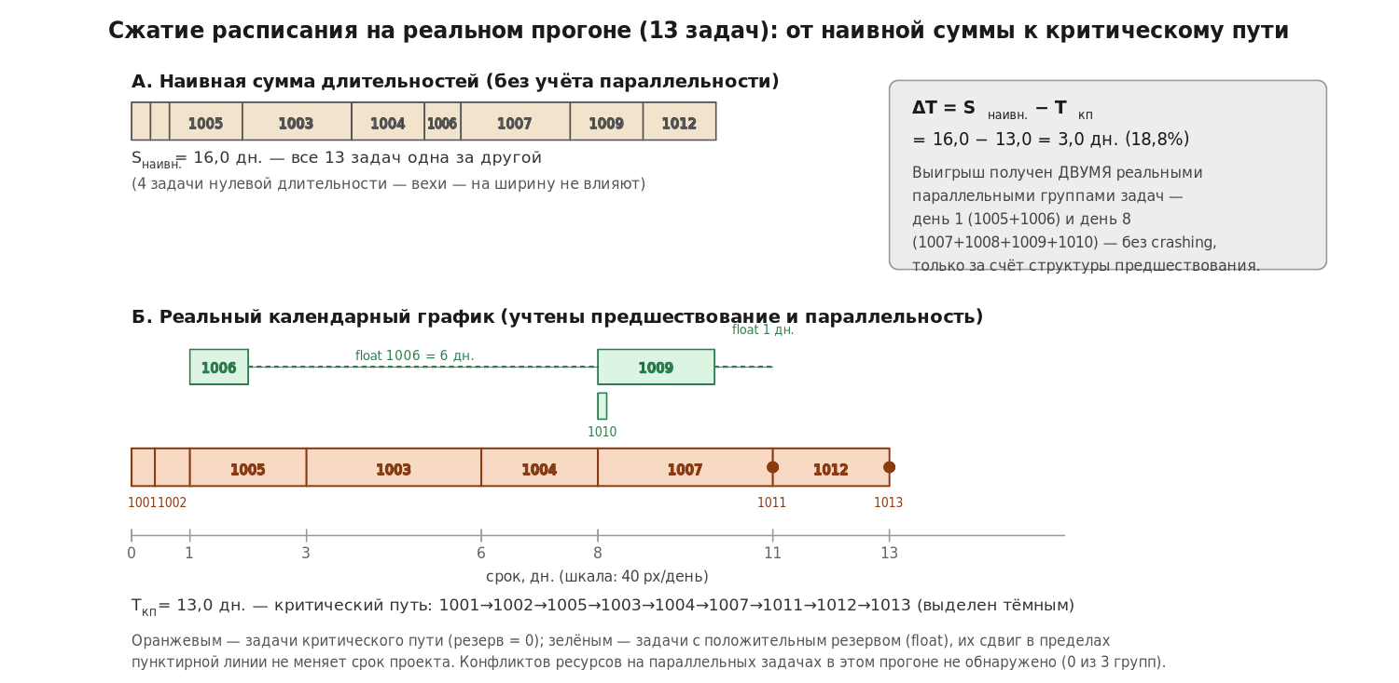
Рисунок 8 – сжатие расписания на реальном прогоне: наивная сумма длительностей и критический путь
Рисунок 8 подтверждает, что выигрыш в 3,0 дня — не результат округления или иллюстративного упрощения, а прямое следствие двух реальных параллельных групп задач: структура предшествования проекта делает часть работ независимой друг от друга, и это единственная причина, по которой критический путь короче наивной суммы.

Источники
1. Kelley J.E. Critical-Path Planning and Scheduling: Mathematical Basis // Operations Research. — 1961. — Vol. 9, No. 3. — P. 296–320.
2. Project Management Institute. A Guide to the Project Management Body of Knowledge (PMBOK Guide). — 6th ed. — Newtown Square, PA: PMI, 2017.
3. Blazewicz J., Lenstra J.K., Rinnooy Kan A.H.G. Scheduling Subject to Resource Constraints: Classification and Complexity // Discrete Applied Mathematics. — 1983. — Vol. 5. — P. 11–24.
4. ГОСТ Р ИСО 21500-2014 «Руководство по проектному менеджменту».
5. Метод критического пути [Электронный ресурс] // Википедия. URL: https://ru.wikipedia.org/wiki/Метод_критического_пути
6. Как использовать метод критического пути (CPM) в управлении проектами [Электронный ресурс] // Asana. URL: https://asana.com/ru/resources/critical-path-method
7. Метод критического пути при управлении проектами [Электронный ресурс] // Wrike. URL: https://www.wrike.com/blog/critical-path-is-easy-as-123/

Часть 8. Занятие 7: Оптимизация проекта
Ниже показан один демонстрационный прогон практикума на встроенном тестовом профиле фирмы: тип проекта — «видеонаблюдение», 13 задач, критический путь по календарю (занятие 3) — 13,0 дней. У другого студента тип проекта, состав задач и итоговый выигрыш от параллельности будут своими — совпадает только структура страницы занятия и логика расчёта.
Отдельная оговорка: демонстрационный прогон запущен напрямую консольным вызовом `skipWizard()` — тем же встроенным способом ускоренной загрузки без прохождения полного опроса и рулетки, каким для прошлой части путеводителя был получен профиль «Тестовый Клиент». Все показанные ниже дни, суммы длительностей и группы параллельных задач — реальные значения, посчитанные тем же расчётным движком практикума (`computeSchedule`, `findResourceConflicts`), что и при обычном прохождении, а не выдуманы для иллюстрации.

Шаг 1. Переход на вкладку «7. Оптимизация» и три ключевых показателя
Вкладка «7. Оптимизация» не вводит новых данных, а пересчитывает уже составленный на занятии 3 календарный график в трёх показателях сразу: «наивная» сумма длительностей всех задач подряд без учёта параллельности, фактический критический путь и разница между ними — выигрыш от параллельности. Приложение прямо предупреждает: сумма Договора при этом не меняется, меняется только календарный срок — реальное сокращение стоимости труда достигается только сменой исполнителей или предшественников на занятии 3 (рисунок П.27).
Действие: откройте вкладку «7. Оптимизация» и сравните карточки «Сумма длительностей подряд» и «Критический путь» — разница между ними и есть ваш выигрыш от параллельности задач.
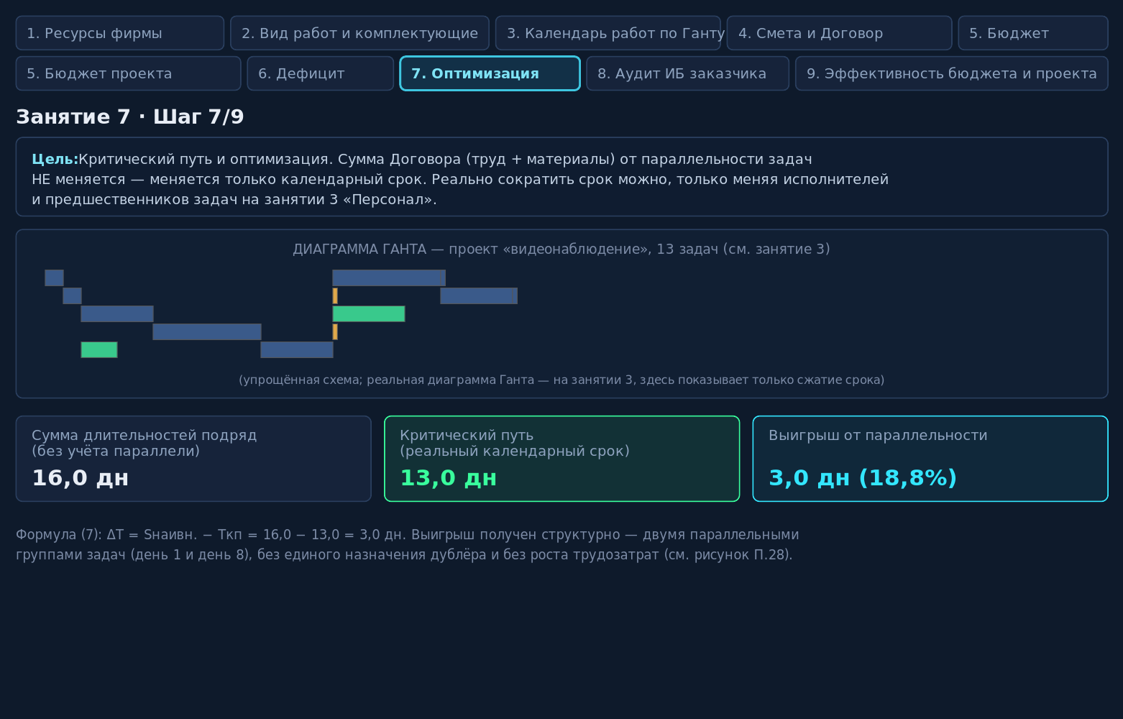
Рисунок П.27 – вкладка «7. Оптимизация»: диаграмма Ганта и три ключевых показателя
Рисунок П.27 показывает, что в демонстрационном прогоне наивная сумма длительностей (16,0 дн.) больше фактического критического пути (13,0 дн.) на 3,0 дня, или 18,8% — этот выигрыш получен не назначением дополнительных сотрудников, а исключительно структурой предшествования задач, часть которых технологически не зависит друг от друга.

Шаг 2. Задачи, реально идущие параллельно, и проверка конфликтов ресурсов
Ниже показателей приложение перечисляет группы задач с одинаковым стартом по факту рассчитанного расписания — это и есть параллельные ветки, обеспечившие выигрыш из шага 1. Отдельным блоком приложение проверяет каждую такую группу на конфликт ресурсов: не назначен ли один и тот же сотрудник на две задачи, чьи календарные интервалы пересекаются, — если назначен, человек физически не может выполнять оба дела одновременно, и заявленный параллелизм на практике недостижим (рисунок П.28).
Действие: для каждой найденной параллельной группы проверьте, не совпадает ли исполнитель на входящих в неё задачах — если конфликт обнаружится, смените исполнителя одной из задач на занятии 3, прежде чем закрывать занятие 7.
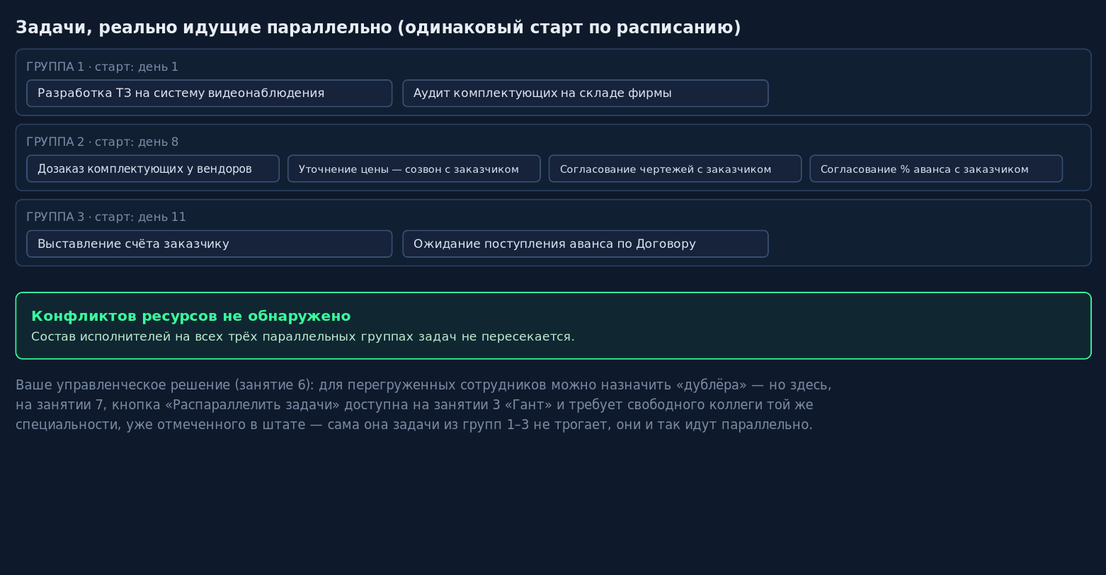
Рисунок П.28 – параллельные группы задач демонстрационного прогона и проверка конфликтов ресурсов
Рисунок П.28 фиксирует, что все три параллельные группы демонстрационного прогона (день 1, день 8 и день 11) прошли проверку без единого конфликта ресурсов: состав исполнителей на задачах внутри каждой группы не пересекается, а значит, весь заявленный выигрыш в 3,0 дня реально достижим при исполнении проекта, а не только на бумаге расчёта.
Продолжение путеводителя — по занятиям 8–9 — оформляется отдельными файлами по мере готовности соответствующих глав учебника.

Глава 9. Занятие 8: Аудит ИБ заказчика — состояние до и после проекта

9.1. Постановка задачи: два среза одного каталога угроз
Занятие 8 закрывает содержательный цикл практикума вопросом, который заказчик неизбежно задаёт по завершении работ: изменилось ли что-то на самом деле, или средства потрачены на бумажный отчёт без реального эффекта. Ответ строится на двукратном срезе одного и того же перечня угроз — до начала работ и после их завершения, — а не на единственной оценке постфактум: единственная оценка не отличает эффект проекта от исходного уровня риска, который мог быть невысоким и без вмешательства. Менеджмент риска информационной безопасности как процесс идентификации, анализа и оценивания угроз закреплён ГОСТ Р ИСО/МЭК 27005-2021 [2], а требование определять состав мер защиты результатом такой оценки, а не универсальным перечнем «для всех случаев», — ГОСТ Р ИСО/МЭК 27001-2021 [3]. Действующий с 1 марта 2026 года приказ ФСТЭК России №117 от 11.04.2025, заменивший приказ №17 от 11.02.2013 (действовавший более двенадцати лет), закрепляет то же требование для государственных информационных систем: состав защитных мер обосновывается моделью угроз конкретного объекта [4].
Каталог угроз практикума размечен по типам проектов не универсально. Для проекта «видеонаблюдение», например, профилю системы напрямую соответствуют лишь две позиции из более чем девяноста угроз каталога — вандализм и умышленная порча имущества (У-ФИЗ-04) и физическое повреждение производственного оборудования как способ атаки (У-АСУ-03); остальные полтора десятка угроз того же портфеля добавлены в перечень занятия как ловушки, не относящиеся к конкретному типу системы. Узкий круг реально релевантных угроз — не недоработка практикума, а верное отражение практики: система видеонаблюдения физически не устраняет фишинговую атаку или утечку данных через канал DLP, и студент, отметивший подобную угрозу устранённой проектом, совершает содержательную ошибку, а не техническую опечатку.

9.2. Метод Дельфи: от классической процедуры к учебному упрощению
Классический метод Дельфи, экспериментально описанный Н. Далки и О. Хелмером в 1963 году, строился на анонимном опросе группы экспертов в несколько туров с контролируемой обратной связью между турами: участники не видели чужих имён, только агрегированные оценки предыдущего тура, что снижало давление авторитета на итоговое суждение [1]. Учебная версия практикума сокращает состав экспертов до двух-трёх очных участников — студента и одного-двух одногруппников — и заменяет многотуровую процедуру условным «раундом 2», который включается автоматически при разбросе оценок в два балла и более по любому из двух индексов, вероятности или тяжести последствий. Упрощение осознанное, а не случайное: цель занятия — привить логику согласования оценки, а не воспроизвести исследовательский протокол RAND Corporation в аудиторных условиях за один академический час.
Разброс оценок вычисляется отдельно для каждого индекса как разница между максимальной и минимальной из выставленных экспертами оценок. Если хотя бы один индекс расходится на два балла и более, практикум требует не механического усреднения, а обсуждения и ручного ввода согласованного значения — тогда реальная договорённость экспертов, а не среднее арифметическое, определяет итоговый балл риска в спорном случае. При разбросе менее двух баллов согласованное значение вычисляется как простое среднее автоматически, без дополнительного действия студента.

9.3. Формула балла риска
$R = P × I$ (9.1)
где R — балл риска угрозы по шкале от 1 до 25; P (Probability) — согласованная оценка вероятности реализации угрозы экспертами, по шкале от 1 до 5; I (Impact) — согласованная оценка тяжести последствий для заказчика, по шкале от 1 до 5. Матрица «вероятность × ущерб» — распространённый инструмент качественной оценки риска, закреплённый ГОСТ Р ИСО/МЭК 27005-2021 как один из допустимых методов анализа риска информационной безопасности [2]. Произведение, а не сумма индексов выбрано намеренно: угроза с максимальной вероятностью, но ничтожным ущербом (P=5, I=1, R=5), и угроза с ничтожной вероятностью, но катастрофическим ущербом (P=1, I=5, R=5), получают равный балл риска — что отражает их равную практическую значимость для планирования защитных мер при разном характере самой угрозы.

9.4. Пример расчёта: снижение риска по двум релевантным угрозам
Ниже показан иллюстративный, но формульно точный пример расчёта: коды и наименования обеих угроз — реальные позиции каталога практикума для проекта «видеонаблюдение» (единственные две, чей профиль совпадает с этим типом системы), а конкретные оценки экспертов P и I — авторская иллюстрация процедуры, а не результат живого учебного прогона, поскольку на момент подготовки этой главы браузерное окружение для записи сессии было недоступно. Прозрачность этой оговорки важна: студент, читающий главу, должен воспроизводить логику расчёта на собственных данных занятия, а не заучивать приведённые числа как эталонные.
Для угрозы У-ФИЗ-04 на этапе «до проекта» три эксперта оценили вероятность в 4, 5 и 3 балла — разброс ΔP = 5 − 3 = 2 балла запускает раунд 2: после обсуждения эксперты сошлись на согласованном значении P = 4,0. Оценки тяжести последствий (3, 4 и 3 балла) разошлись только на 1 балл, поэтому согласованное значение вычислено автоматически как среднее: I = 3,3. Балл риска до проекта — R = 4,0 × 3,3 = 13,2. На этапе «после проекта» становится доступной видеофиксация, которая одновременно снижает вероятность попытки (за счёт сдерживающего эффекта камер) и тяжесть последствий (за счёт быстрого обнаружения и доказательной базы для расследования): согласованные P = 1,7 и I = 2,3 дают R = 1,7 × 2,3 = 3,9 — снижение риска на 70,5%.
Для угрозы У-АСУ-03 оба индекса на обоих этапах разошлись менее чем на два балла, поэтому раунд 2 не потребовался ни разу: согласованные значения до проекта — P = 3,3, I = 4,7 (R = 15,5), после проекта — P = 1,7, I = 3,7 (R = 6,3), снижение — 59,4%. Суммарный балл риска по обеим угрозам снижается с 28,7 до 10,2, то есть на 64,5% (таблица 24, рисунок 9).
Таблица 24
Балл риска до и после проекта по угрозам, релевантным типу системы «видеонаблюдение»
№ | Код угрозы | Наименование угрозы | R до | R после | Снижение, %
1 | У-ФИЗ-04 | Вандализм, умышленная порча имущества | 13,2 | 3,9 | 70,5
2 | У-АСУ-03 | Физическое повреждение производственного оборудования как способ атаки | 15,5 | 6,3 | 59,4
 | Итого (Σ по 2 угрозам) |  | 28,7 | 10,2 | 64,5
Таблица 24 показывает, что снижение риска на двух угрозах различно по величине (70,5% и 59,4%) при одинаковой формуле расчёта: угроза У-ФИЗ-04 поддаётся более выраженному снижению, поскольку видеонаблюдение воздействует на оба индекса одновременно, тогда как У-АСУ-03 — преимущественно физическая угроза оборудованию, на которую видеофиксация влияет слабее по индексу тяжести последствий, чем по вероятности.
Рисунок 9 сопоставляет оба балла риска — до и после проекта — по каждой из двух угроз на одной шкале от 1 до 25, вместе с суммарным итогом.
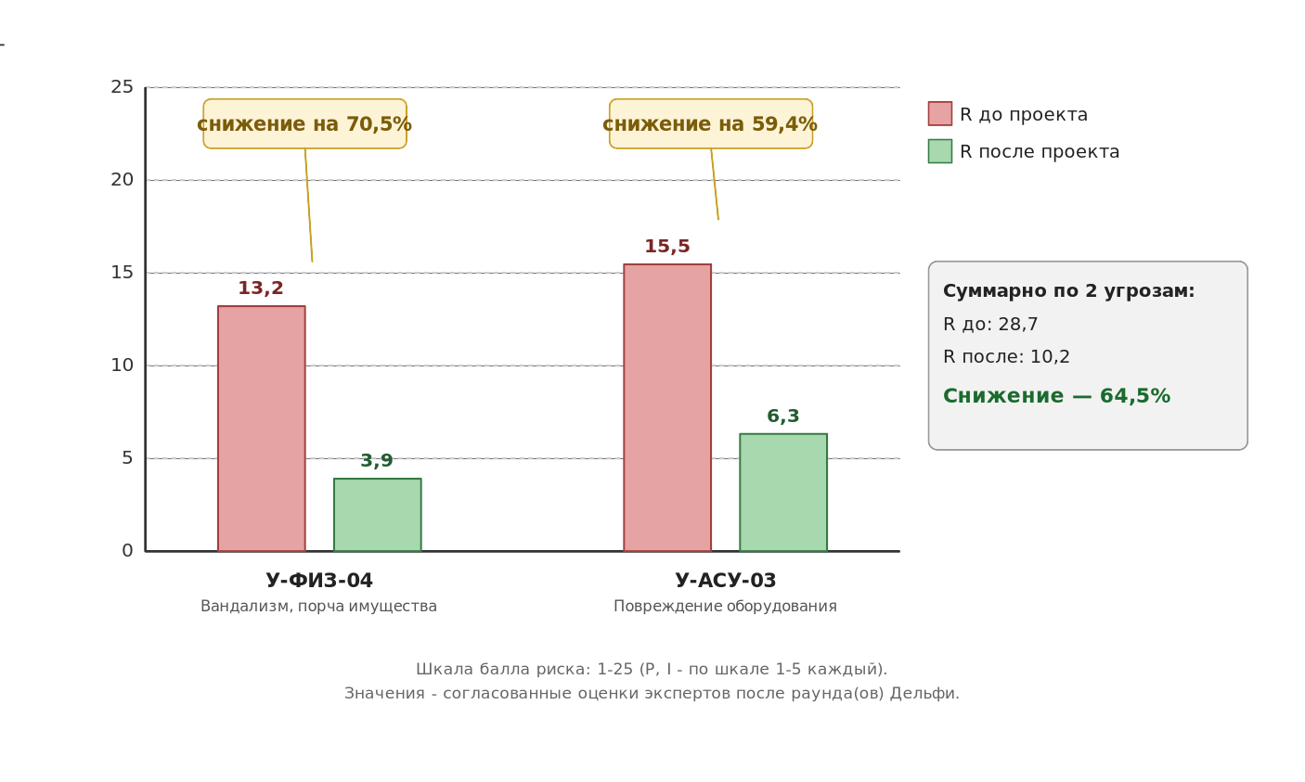
Рисунок 9 – снижение балла риска по угрозам, релевантным типу системы «видеонаблюдение»
Рисунок 9 подтверждает, что итоговое снижение суммарного риска (64,5%) не результат усреднения двух равных эффектов, а сумма двух разных по величине улучшений: доля вклада У-ФИЗ-04 в итоговое снижение выше доли его исходного риска в общей сумме, потому что мера защиты воздействует на эту угрозу сильнее.

Источники
1. Dalkey N., Helmer O. An Experimental Application of the Delphi Method to the Use of Experts // Management Science. — 1963. — Vol. 9, No. 3. — P. 458–467.
2. ГОСТ Р ИСО/МЭК 27005-2021 «Информационные технологии. Методы и средства обеспечения безопасности. Менеджмент риска информационной безопасности».
3. ГОСТ Р ИСО/МЭК 27001-2021 «Информационные технологии. Методы и средства обеспечения безопасности. Системы менеджмента информационной безопасности. Требования».
4. Приказ ФСТЭК России от 11.04.2025 №117 «Об утверждении Требований по обеспечению безопасности информации в информационных системах» (заменил приказ ФСТЭК России от 11.02.2013 №17 с 01.03.2026).
5. Банк данных угроз безопасности информации ФСТЭК России [Электронный ресурс]. URL: https://bdu.fstec.ru/
6. Метод Дельфи [Электронный ресурс] // Википедия. URL: https://ru.wikipedia.org/wiki/Метод_Дельфи

Часть 9. Занятие 8: Аудит ИБ заказчика
Занятие 8 закрывает содержательный цикл практикума: студент дважды — до начала работ и после их завершения — фиксирует один и тот же перечень угроз для проекта, а разницу в балле риска подтверждает не собственным мнением, а согласованной оценкой нескольких экспертов по методу Дельфи. Полное изложение теории (постановка задачи, метод Дельфи, формула балла риска R = P × I, разобранный числовой пример) — в Главе 9 учебника; здесь показан только интерфейсный аспект занятия.
Отдельная оговорка: в этой сессии окружение браузерной автоматизации было недоступно (попытки подключения к практикуму через Claude in Chrome дважды завершились ошибкой связи), поэтому пошаговый показ экранов аудита ДО и аудита ПОСЛЕ (списки угроз с чекбоксами) здесь не приводится. Ниже показаны таблицы балльной оценки риска методом Дельфи — ДО и ПОСЛЕ проекта, — воспроизведённые в виде макета интерфейса (тёмная тема практикума) с теми же самыми числами, что использованы в разобранном примере Главы 9 учебника: это не выдуманные для путеводителя значения, а прямое повторение уже проверенного расчёта, только в табличной форме, максимально приближенной к реальному экрану занятия 8.

Таблица балльной оценки риска методом Дельфи — ДО внедрения проекта
Таблица становится доступна сразу после фиксации аудита ДО и содержит только те угрозы, которые студент отметил как актуальные для своего проекта. Для типа проекта «видеонаблюдение» из разобранного примера таких угроз ровно две — У-ФИЗ-04 и У-АСУ-03, — единственные позиции всего каталога (свыше 90 угроз), чей профиль напрямую соответствует этому типу системы. Три «эксперта» (студент и один-два одногруппника) независимо друг от друга выставляют оценки вероятности (P) и тяжести последствий (I) по шкале 1–5; если разброс мнений по P или I достигает двух баллов, строка автоматически помечается статусом «раунд 2» — так произошло с индексом P угрозы У-ФИЗ-04 (оценки 4, 5 и 3 разошлись ровно на 2 балла), и согласованное значение пришлось вписать вручную после обсуждения, а не взять средним автоматически (рисунок П.30).
Действие: заполните строку по каждой отмеченной угрозе тремя разными числами от каждого эксперта; если статус строки — «раунд 2», обсудите расхождение с остальными экспертами и впишите согласованное значение в поле «Согл. P» или «Согл. I» вручную.
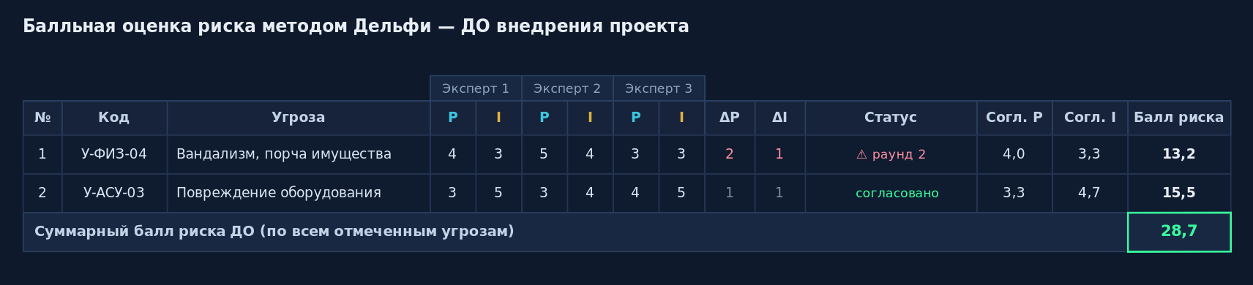
Рисунок П.30 – таблица балльной оценки риска методом Дельфи, ДО внедрения проекта
Рисунок П.30 показывает, что суммарный балл риска ДО по обеим угрозам составляет 28,7 — итог автоматически суммируется практикумом по всем угрозам, отмеченным актуальными в аудите ДО, и используется как база сравнения для того же расчёта на этапе «после».

Таблица балльной оценки риска методом Дельфи — ПОСЛЕ внедрения проекта
Таблица «после» использует ТОТ ЖЕ список угроз, что и таблица «до» — сравнение корректно именно потому, что оценивается один и тот же перечень дважды, а не два разных набора угроз. Реализованная мера защиты (система видеонаблюдения) снижает оба индекса по обеим угрозам: вероятность — за счёт сдерживающего эффекта камер, тяжесть последствий — за счёт быстрого обнаружения и доказательной базы для расследования. Ни по одной угрозе на этапе «после» разброс мнений экспертов не достиг двух баллов, поэтому раунд 2 в этой таблице ни разу не потребовался (рисунок П.31).
Действие: повторите оценку по той же процедуре для того же списка угроз, представив, что проект уже завершён — сравните итоговую сумму с результатом таблицы ДО.
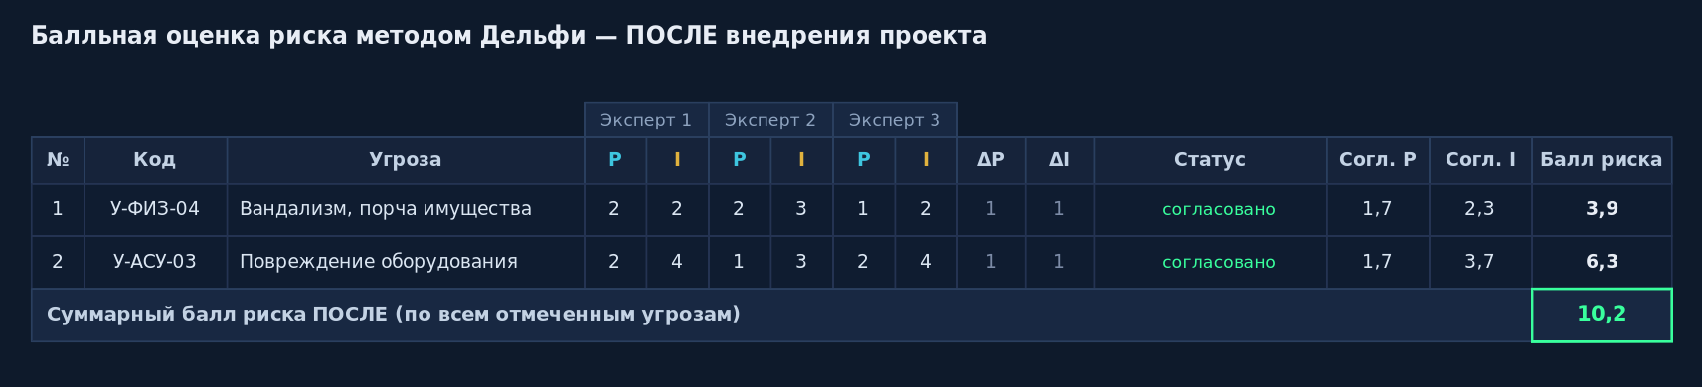
Рисунок П.31 – таблица балльной оценки риска методом Дельфи, ПОСЛЕ внедрения проекта
Рисунок П.31 показывает снижение суммарного балла риска с 28,7 до 10,2, то есть на 64,5% — это тот же самый результат, что подробно разобран и подтверждён формулой в Главе 9 учебника (таблица 24, рисунок 9); совпадение чисел здесь не случайно, а намеренно — путеводитель и учебник описывают один и тот же расчёт с двух разных сторон: учебник объясняет логику и формулу, путеводитель показывает, как эта же логика выглядит на экране занятия.

Итоговый блок занятия: взгляд с другой стороны стола
Каждое занятие практикума завершается необязательным блоком саморефлексии, в котором студенту предлагается на минуту выйти из роли фирмы-исполнителя и посмотреть на то же самое решение глазами заказчика — сначала назвать пользу принятого решения для заказчика, затем — честно сформулировать проблему или ограничение, которое заказчик увидел бы в этом же решении. Для занятия 8 это не формальность: аудит ИБ, оформленный красивым процентом снижения риска, и аудит, которому заказчик может доверять, — не одно и то же, если у заказчика нет способа убедиться, что процедура была независимой.
Действие: прежде чем закрывать занятие 8, заполните оба поля от лица заказчика — не пропускайте блок, даже если он помечен как необязательный и не влияет на оценку (рисунок П.29).

Рисунок П.29 – блок «Взгляд с другой стороны стола» (Занятие 8: аудит ИБ заказчика)
Рисунок П.29 показывает оба вопроса занятия 8 в исходном, незаполненном виде: первый обращает внимание на выгоду заказчика от согласованной методом Дельфи оценки риска, второй — на неудобный вопрос о конфликте интересов, если аудит проводит та же фирма, что исполняла проект. Ниже приведены примеры содержательных ответов на оба поля — не единственно верные, а один из возможных вариантов рассуждения от лица заказчика.
Пример ответа — польза для заказчика: «Для меня как для заказчика ценность не в самом факте улучшения, а в том, что оценка риска до и после получена не мнением одного человека, а согласованным суждением нескольких экспертов по прозрачной процедуре: если мнения разошлись больше чем на два балла, это отдельно зафиксировано и обсуждено, а не скрыто за усреднённым числом. Значит, итоговый процент снижения риска можно предъявить дальше — например, своему совету директоров или регулятору — не опасаясь, что за цифрой стоит один заинтересованный голос.»
Пример ответа — проблема для заказчика: «Формально методика не запрещает то, что аудит проводит та же команда, которая исполняла проект, — и это меня как заказчика насторожило бы: у исполнителя есть прямой интерес показать красивое снижение риска в собственном отчёте, а не признать, что часть работ не дала эффекта. Не будучи специалистом в ИБ, я не могу самостоятельно перепроверить исходные оценки экспертов P и I — единственное, что я реально контролирую, это настоять на участии моего собственного представителя в группе экспертов на этапе «после», а не полагаться только на цифры, присланные самой фирмой-исполнителем.»
Обе формулировки развивают одну и ту же мысль главы 9 учебника — метод Дельфи снимает проблему единоличного мнения, но не снимает проблему конфликта интересов между тем, кто проводит аудит, и тем, кто его заказывает; это ограничение метода, а не брак исполнения, и корректная рефлексия студента должна называть его прямо, а не обходить стороной.

Глава 10. Занятие 9: Эффективность проекта ИБ — для заказчика и для фирмы-исполнителя

10.1. Две независимые оси эффективности
Занятие 9 завершает практикум вопросом, который выходит за пределы технической реализации проекта: окупились ли вложенные ресурсы. Компетенция УК-9 направления 10.03.01 требует способности принимать обоснованные экономические решения, а ОПК-16 направления 10.05.01 — умения анализировать эффективность средств защиты информации; обе формулировки указывают на один и тот же предмет занятия, но с разных сторон. Ошибка, которую практикум намеренно делает видимой, а не прячет, — смешение двух принципиально разных вопросов под одним словом «эффективность»: окупился ли проект для фирмы, которая его исполнила, и окупились ли вложения для заказчика, который за него заплатил. Это не один и тот же вопрос, заданный дважды, а два разных вопроса с разными знаменателями в формуле — и, как показано ниже на реальных числах, ответ на них может иметь разный знак по одному и тому же проекту одновременно.
Источник различия — не методологическая небрежность, а разная природа денег на двух сторонах сделки. Для фирмы цена Договора, полученная от заказчика, покрывает себестоимость и формирует прибыль — стандартная коммерческая рентабельность. Для заказчика та же самая сумма — расход, единственная экономическая отдача которого заключается в снижении риска нежелательного события. Международный стандарт финансовой отчётности IAS 38 «Нематериальные активы» проводит эту границу явно: инвестицией признаётся актив, создающий вероятный будущий приток экономических выгод, тогда как закупка и монтаж средств защиты — операционный расход, аналогичный покупке тормозных колодок автомобиля: колодки не увеличивают мощность двигателя, а лишь снижают вероятность аварии, и инвестицией их не считает никто.

10.2. Эффективность для фирмы-исполнителя: маржа и рентабельность CAPEX/OPEX
Маржа проекта — разница между ценой Договора и плановой себестоимостью, рассчитанной ещё на занятии 5.
$M = B - C$ (10.1)
где M — маржа проекта, ₽; B — цена Договора с заказчиком, включая НДС; C — плановая себестоимость проекта (бюджет фирмы). Рентабельность вложенных в проект основных и оборотных средств считается не от всей себестоимости, а только от той её доли, что действительно является вложением фирмы, — CAPEX и OPEX, начисленные пропорционально сроку проекта (комплектующие, закупаемые под конкретный Договор, вложением фирмы не являются: их стоимость заказчик компенсирует напрямую).
${ROI}_{ф} = \frac{M}{S CAPEX/OPEX} × 100\%$ (10.2)
где ROIф — рентабельность фирмы по вложенным в проект CAPEX/OPEX, %; S CAPEX/OPEX — прогнозная доля CAPEX и OPEX, фактически потраченная на проект. Это простая, интуитивно понятная финансовая метрика: она отвечает только на вопрос «заработала ли фирма деньги», не касаясь вопроса, на что именно фирма их заработала и насколько эффективно эти деньги снизили риск заказчика — эта вторая сторона раскрывается отдельной методикой в §10.3.

10.3. Эффективность для заказчика: методика TDI/BRI
Российская методика, применяемая на кафедре ОТЗИ СКФУ (в отличие от американского ROSI, разбираемого ниже как объект критического сравнения), в полном виде раскладывает токсичность угрозы по пяти компонентам — конфиденциальности, целостности, доступности, уязвимости и стоимости актива под угрозой. Учебная версия практикума не воспроизводит эту пятифакторную декомпозицию, а использует уже согласованную на занятии 8 методом Дельфи пару оценок (P, I) по каждой угрозе — вероятность и тяжесть последствий, — что упрощённо, но мультипликативно (как и в полной формуле) отражает токсичность угрозы.
$TDIнорм = \frac{100 × P × I}{25}$ (10.3)
где TDIнорм — нормализованный балл токсичности угрозы по шкале 0–100; P и I — согласованные экспертами индексы вероятности и тяжести последствий (шкала 1–5 каждый), Балл риска P×I — уже знакомая величина из формулы (9.1) Главы 9. Классификация угроз по TDIнорм различает два класса: Opportunist (массовая угроза, TDIнорм от 20 до 70 включительно) и Apex Predator (катастрофический класс, TDIнорм свыше 70), для которого, как показано ниже в §10.4, обычные правила экономической оптимальности инвестиций перестают действовать буквально.
Балл риска по шкале 1–25 сам по себе не сопоставим по порядку величины с денежными суммами Договора, поэтому методика монетизирует его — переводит долю суммарного балла риска от максимально возможного в денежную оценку ожидаемого ущерба, приравнивая полную денежную величину объекта под риском к цене Договора как масштабной величине.
$EAL = \frac{R}{R_{макс}} × B$ (10.4)
где EAL (Expected Annual Loss) — монетизированный ожидаемый ущерб, ₽; R — суммарный балл риска по всем угрозам, отмеченным актуальными в аудите (отдельно ДО и ПОСЛЕ проекта, занятие 8); Rмакс — максимально возможный балл риска (число угроз, умноженное на 25); B — цена Договора. Разница EAL₀ − EALБ (обозначаемая ΔEAL) — монетизированное снижение ожидаемого ущерба, ставшее возможным благодаря проекту; она и составляет числитель показателя результативности затрат заказчика.
$Кэз = \frac{ΔEAL - B}{B} × 100\%$ (10.5)
где Кэз — коэффициент результативности затрат заказчика на ИБ, %. Название сознательно не содержит слова «ROI»: показатель по структуре формулы идентичен возврату на инвестиции, но деньги заказчика на закупаемые (не производимые) фирмой комплектующие не создают актива с future economic benefit по смыслу IAS 38, поэтому корректное название — коэффициент результативности расхода, а не инвестиции. Эта терминологическая позиция кафедры не статична: более ранняя прикладная статья для сегмента МСП называла ту же по структуре величину «ROI_ИБ» и трактовала как инвестиционный показатель, тогда как более поздняя, полностью защищённая работа той же кафедры прямо формулирует в заключении: «расходы на ИБ носят операционный характер, что исключает применение ROSI» (Мандрица И.В., Антонов В.В., Мандрица О.В., Бугаева А.В., 2026 [5]). Практикум и данная глава следуют именно этой, итоговой формулировке, а не более ранней.

10.4. Критическое сравнение: классический ROSI и правило Гордона–Лёба
Формула (9.1) Главы 9 — не единственная, где встречается сокращение «риск»: помимо балльной оценки, в занятии 9 разбирается денежный показатель ROSI (Return on Security Investment), предложенный американскими исследователями Соннрайхом, Альбанезе и Стаутом в 2006 году [2] как альтернатива обычному ROI, сопоставляющая не прибыль, а предотвращённый ущерб с затратами на защитные меры.
$ROSI = \frac{(R_{до} - R_{после}) - C}{C} × 100\%$ (10.6)
где Rдо и Rпосле — денежная оценка риска до и после реализации проекта (в практикуме — те же EAL₀ и EALБ, полученные монетизацией балльной оценки риска занятия 8); C — плановая себестоимость проекта (та же величина, что в формуле 10.1). Положительное значение означает, что снижение риска, пересчитанное в сопоставимую величину, превышает затраты на его достижение; отрицательное — что проект обошёлся дороже, чем стоило предотвращённое снижение риска, и состав мер защиты формально требует пересмотра. Показательно, что формула (10.6) отличается от формулы (10.5) не только терминологией, но и знаменателем: ROSI делит на себестоимость фирмы C, тогда как Кэз — на полную цену Договора B, которая, помимо себестоимости, включает ещё и маржу фирмы; поэтому даже при одинаковом числителе ΔEAL два показателя закономерно расходятся по абсолютной величине, а иногда — и по знаку.
Классическое условие оптимальности инвестиций в защиту информации, предложенное Гордоном и Лёбом в 2002 году [3], ограничивает вложения сверху долей от произведения вероятности угрозы на величину потерь.
$x* ≤ 0,368 × v × L$ (10.7)
где x* — верхняя граница экономически оправданных вложений, ₽; v — вероятность реализации угрозы (доля от 1, в практикуме — усреднённая согласованная оценка P, делённая на 5); L — величина потерь при реализации угрозы (в практикуме — EAL₀). Авторы доказали, что оптимальный объём инвестиций не должен превышать 36,8% от ожидаемых потерь — вложение сверх этой границы, по классической модели, экономически неоправданно ни при какой уязвимости защищаемого актива. Российская методика TDI/BRI не опровергает эту границу, а прямо оговаривает случай, в котором она перестаёт быть ориентиром: угрозы класса Apex Predator (TDIнорм свыше 70, см. §10.3) несут катастрофический хвостовой риск, для которого превышение границы Гордона–Лёба может быть оправданным управленческим решением, а не ошибкой расчёта.

10.5. Пример расчёта на демонстрационном проекте
Ниже — расчёт по обеим методикам на данных проекта «видеонаблюдение», уже разобранного в Главе 9 (угрозы У-ФИЗ-04 и У-АСУ-03, суммарный балл риска 28,7 → 10,2 после проекта). Цена Договора и себестоимость проекта для этого расчёта заданы иллюстративно (980 000 ₽ и 650 000 ₽ соответственно) — в этой сессии не было возможности снять их с живого прогона практикума через браузер, поэтому используются правдоподобные для проекта такого масштаба значения; сама подстановка в формулы (10.1)–(10.7) при этом полностью точна и воспроизводима на любых других реальных числах занятий 4–5.
Максимально возможный балл риска для двух угроз — 50 (формула 10.4 при R = 50). Монетизация даёт EAL₀ = 562 520 ₽ и EALБ = 199 920 ₽, ΔEAL = 362 600 ₽. Со стороны фирмы маржа проекта составляет 330 000 ₽ при себестоимости 650 000 ₽, а рентабельность по CAPEX/OPEX (формула 10.2, при потраченных на проект 180 000 ₽ основных и оборотных средств) достигает 183,3% — фирма исполнила проект с явной прибылью. Со стороны заказчика оба риск-ориентированных показателя, напротив, отрицательны: Кэз = −63,0% (формула 10.5) и классический ROSI = −44,2% (формула 10.6) — денежная оценка снижения риска (362 600 ₽) не покрывает ни полную цену Договора (980 000 ₽), ни даже одну только себестоимость (650 000 ₽). Ни один из двух результатов не является ошибкой вычисления: оба следуют напрямую из формул при одних и тех же исходных данных, и именно это и есть демонстрация тезиса §10.1 — прибыльность для фирмы и результативность затрат для заказчика являются независимыми осями, а не двумя записями одного и того же вывода.
Проверка по правилу Гордона–Лёба (формула 10.7) при усреднённой согласованной вероятности v = 0,73 и L = EAL₀ = 562 520 ₽ даёт верхнюю границу x* = 151 115 ₽ — фактическая цена Договора (980 000 ₽) превышает её более чем в шесть раз. Это расхождение — не признак того, что проект был экономически необоснованным, а прямое следствие оговорки §10.4: обе угрозы примера относятся к классу Opportunist (TDIнорм 52,8 и 62,0 соответственно, ни одна не достигла порога Apex Predator в 70), однако сама цена Договора в этом иллюстративном примере рассчитана не только на снижение риска этих двух угроз, но и на полный комплекс монтажных работ — то есть правило Гордона–Лёба в чистом виде применимо только к той части вложений, которая обоснована именно снижением риска, а не к стоимости проекта целиком.
Ниже сведены все показатели примера в одну таблицу (таблица 25) и представлены на диаграмме, сопоставляющей знак и величину показателей фирмы и заказчика (рисунок 10).
Таблица 25
Сводные показатели эффективности бюджета фирмы и проекта ИБ (демонстрационный расчёт)
Показатель | Значение
Бюджет фирмы на проект (C) | 650 000 ₽
Цена Договора с заказчиком (B) | 980 000 ₽
Маржа проекта (B − C) | 330 000 ₽
ROI фирмы по CAPEX/OPEX | 183,3%
Проектов до окупаемости CAPEX | 2,7
EAL₀ (ожид. ущерб ДО) | 562 520 ₽
EAL_Б (ожид. ущерб ПОСЛЕ) | 199 920 ₽
ΔEAL = EAL₀ − EAL_Б | 362 600 ₽
Кэз, % (методика TDI/BRI) | −63,0%
ROSI, % (формула классическая) | −44,2%
x* max по правилу Гордона–Лёба | 151 115 ₽
Фактически вложено (цена Договора) | 980 000 ₽ (превышает x* в 6,5 раза)
Таблица 25 показывает, что расхождение знаков не ограничивается только Кэз и ROSI: оно системно проявляется во всех парах «показатель фирмы — показатель заказчика», начиная с самой структуры знаменателя каждой формулы.
Рисунок 10 сопоставляет все четыре процентных показателя примера на одной числовой шкале, наглядно показывая, что положительные и отрицательные значения группируются не случайно, а строго по стороне сделки, к которой относится знаменатель формулы.
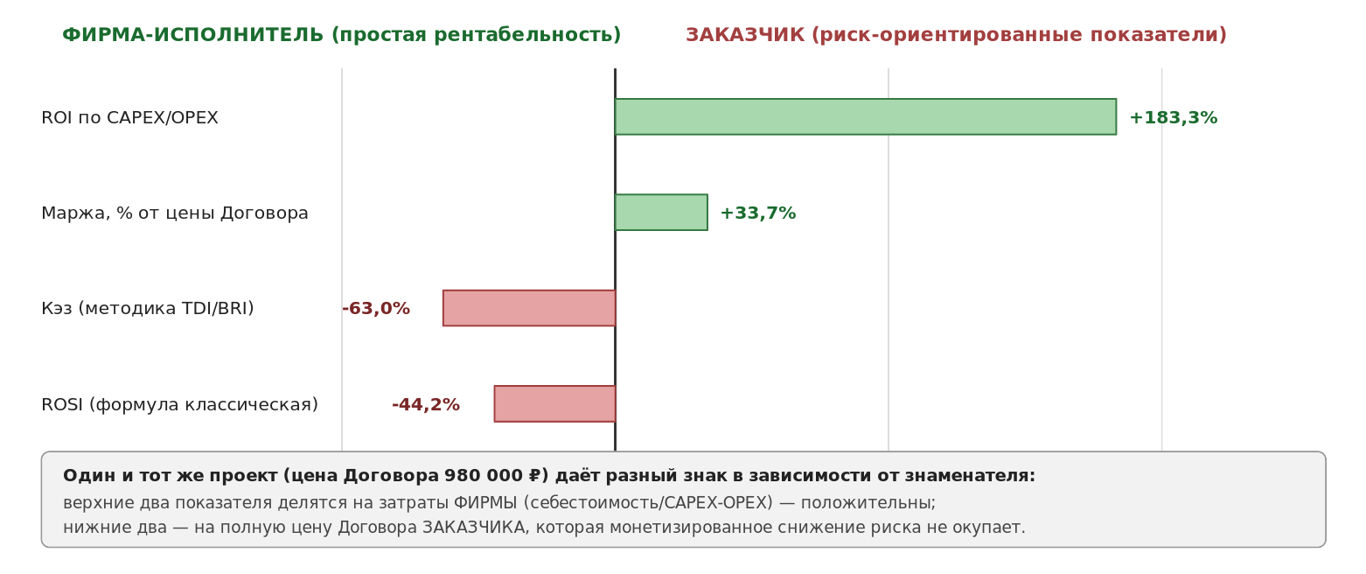
Рисунок 10 – показатели эффективности проекта ИБ: фирма-исполнитель и заказчик
Рисунок 10 подтверждает главный вывод главы: оценка эффективности одного и того же проекта ИБ не сводится к единственному числу — верный ответ на вопрос «эффективен ли проект» зависит от того, чьей эффективности он касается, и печатный отчёт заказчику обязан различать эти два вопроса явно, а не смешивать их в одном показателе.

Источники
1. ГОСТ Р ИСО/МЭК 27004-2021 «Информационные технологии. Методы и средства обеспечения безопасности. Менеджмент информационной безопасности. Мониторинг, оценка защищённости, анализ и оценивание».
2. Sonnenreich W., Albanese J., Stout B. Return On Security Investment (ROSI): A Practical Quantitative Model // Journal of Research and Practice in Information Technology. — 2006. — Vol. 38, No. 1. — P. 45–56.
3. Gordon L.A., Loeb M.P. The Economics of Information Security Investment // ACM Transactions on Information and System Security. — 2002. — Vol. 5. — P. 438–457.
4. International Accounting Standards Board. IAS 38 «Intangible Assets».
5. Мандрица И.В., Антонов В.В., Мандрица О.В., Бугаева А.В. Индекс Парето как критерий адаптивного бюджетирования информационной безопасности // Правовая информатика. — 2026. — №1. — С. 16–30. DOI 10.24412/1994-1404-2026-1-00-02.
6. КиберЛенинка — «Оценка эффективности оптимального инвестирования в СМИБ организации» [Электронный ресурс]. URL: https://cyberleninka.ru/article/n/otsenka-effektivnosti-optimalnogo-investirovaniya-v-sistemu-menedzhmenta-informatsionnoy-bezopasnosti-organizatsii
7. КиберЛенинка — «К вопросу об оценке эффективности затрат на информационную безопасность» [Электронный ресурс]. URL: https://cyberleninka.ru/article/n/k-voprosu-ob-otsenke-effektivnosti-zatrat-na-informatsionnuyu-bezopasnost

Часть 10. Занятие 9: Эффективность бюджета фирмы и проекта ИБ
Занятие 9 сводит воедино результаты всего практикума в трёх экранах: рентабельность бюджета фирмы-исполнителя, результативность затрат заказчика по методике TDI/BRI и критическое сопоставление с двумя внешними ориентирами — классическим американским показателем ROSI и правилом Гордона–Лёба. Полное изложение теории, формул (10.1)–(10.7) и разбор того, почему показатели фирмы и заказчика по одному и тому же проекту закономерно расходятся по знаку, — в Главе 10 учебника; здесь показан только интерфейсный аспект занятия.
Отдельная оговорка: в этой сессии окружение браузерной автоматизации было доступно лишь частично — подключение к практикуму прошло успешно, но воспроизвести на нём именно тот числовой пример, что уже опубликован и подробно разобран в Главе 10 (реальный прогон потребовал бы заново пройти все девять занятий с нуля ради нескольких значений), сочтено нецелесообразным. Поэтому три экрана ниже показаны в виде макета интерфейса (тёмная тема практикума, структура — по реальной вёрстке `case 9` в index.html) с ТЕМИ ЖЕ числами, что и в Главе 10, — намеренное повторение, а не повторный, потенциально расходящийся расчёт.

Блок 1. Эффективность бюджета фирмы
Первый экран занятия считает обычную коммерческую рентабельность — маржу и ROI по CAPEX/OPEX, — то есть отвечает только на вопрос, заработала ли фирма деньги на проекте. Кольцевая диаграмма справа дублирует точный процент ROI текстом под кольцом даже тогда, когда рентабельность превышает 100% и дуга кольца визуально «упирается» в полный круг (рисунок П.32).
Действие: сверьте цену Договора и бюджет фирмы с занятиями 4–5 — маржа на этом экране обязана совпадать с суммой, которую вы фиксировали там как плановую прибыль.
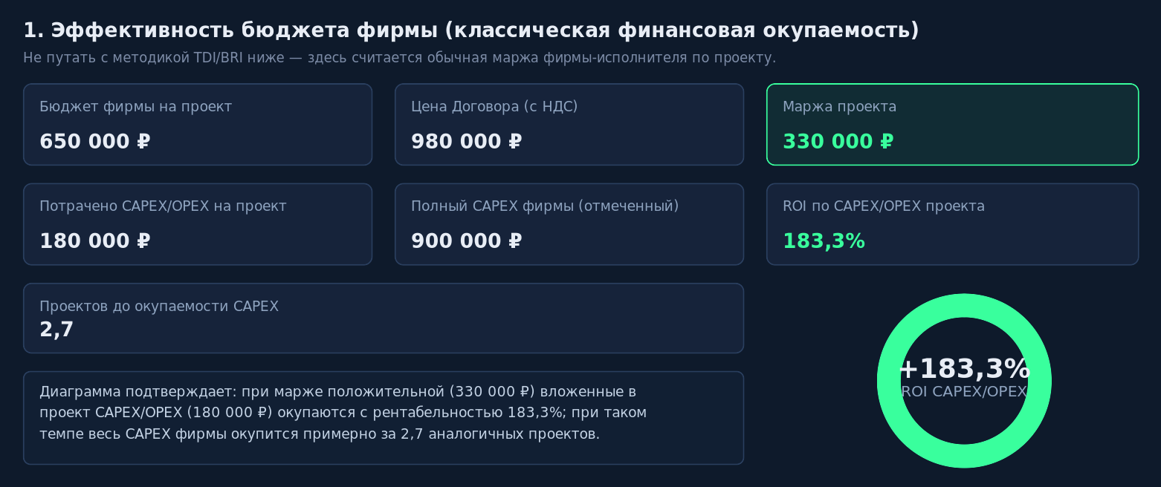
Рисунок П.32 – экран занятия 9, блок 1: эффективность бюджета фирмы
Рисунок П.32 показывает, что при марже 330 000 ₽ и вложенных в проект CAPEX/OPEX в 180 000 ₽ рентабельность фирмы достигает 183,3% — фирма исполнила проект с явной прибылью; это финансовый результат сам по себе, без учёта того, насколько эффективно эти деньги снизили риск заказчика.

Блок 2. Эффективность для заказчика — методика TDI/BRI
Второй экран пересчитывает балльную оценку риска занятия 8 в денежную величину (EAL) и делит монетизированное снижение риска на полную цену Договора — с точки зрения заказчика это расход, а не инвестиция, поэтому показатель называется «Кэз», а не «ROI». Два кольца снизу сопоставляют долю суммарного балла риска от максимально возможного до и после проекта (рисунок П.33).
Действие: сравните долю залитой дуги обоих колец — чем сильнее правое кольцо «легче» левого, тем эффективнее снижен риск; проверьте, что Кэз в верхней панели и разница между кольцами говорят об одном и том же направлении.
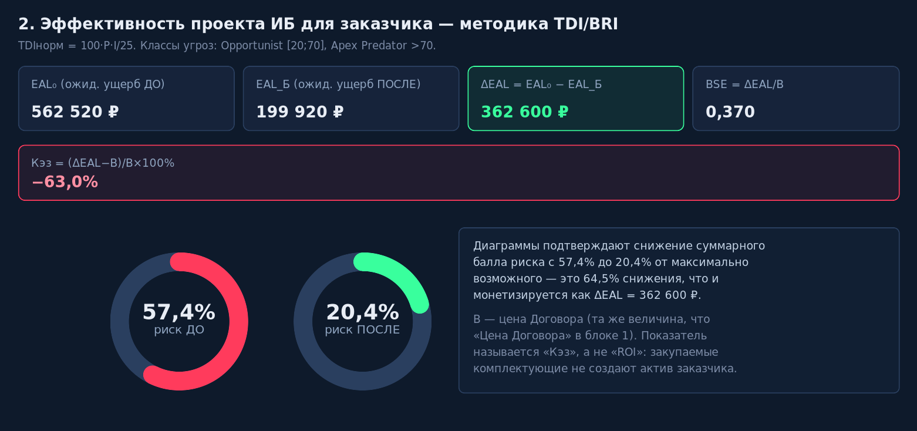
Рисунок П.33 – экран занятия 9, блок 2: эффективность для заказчика по методике TDI/BRI
Рисунок П.33 показывает, что тот же самый проект, прибыльный для фирмы на рисунке П.32, даёт Кэз = −63,0% для заказчика: монетизированное снижение риска (362 600 ₽) не окупает полную цену Договора (980 000 ₽). Это не противоречие и не ошибка — оба показателя корректны, просто отвечают на разные вопросы разными знаменателями, что подробно объяснено в §10.1 Главы 10.

Блок 3. Сравнение с методикой Гордона–Лёба
Третий экран сопоставляет фактические вложения в проект с верхней границей x*, которую по классическому американскому правилу не должны превышать экономически оправданные инвестиции в защиту информации. Кольцо ниже заполняется в долях от x*, а вердикт — в отдельной рамке (рисунок П.34).
Действие: если кольцо заполнено значительно больше 100%, проверьте, не относится ли хотя бы одна из угроз вашего проекта к классу Apex Predator (TDIнорм свыше 70) — превышение границы для такого класса объяснимо методикой TDI/BRI и не требует пересмотра проекта.
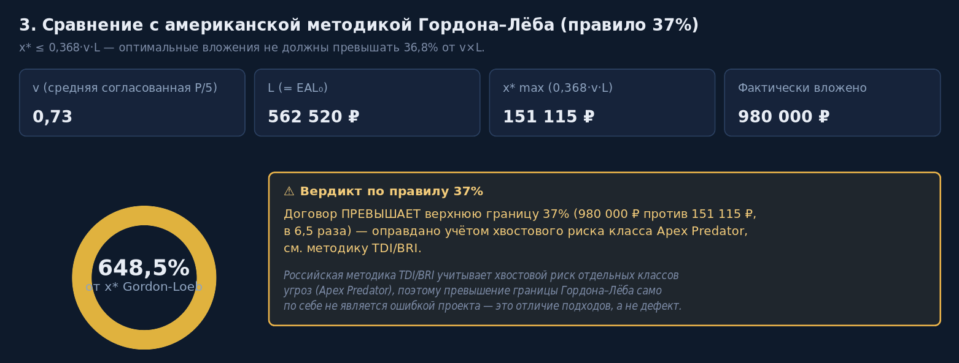
Рисунок П.34 – экран занятия 9, блок 3: сравнение с правилом Гордона–Лёба
Рисунок П.34 показывает шестикратное превышение границы x* (151 115 ₽) фактической ценой Договора (980 000 ₽). Панель вердикта не называет это ошибкой: обе угрозы демонстрационного примера относятся к классу Opportunist, а сама цена Договора в примере покрывает не только снижение риска этих угроз, но и весь комплекс монтажных работ — правило 37% в чистом виде применимо только к той части вложений, что обоснована именно риском.
На этом занятии 9 и практикум в целом завершаются: три экрана выше формируют содержательную часть раздела 8 итогового печатного отчёта, а кнопка сдачи отчётности заказчику доступна сразу после них.

Часть 11. Итоговый отчёт (DOCX): завершение практикума
После девяти занятий и Старта 0 практикум не заканчивается очередной вкладкой — он заканчивается документом. Кнопка «Итоговый отчёт (DOCX)» в шапке интерфейса собирает данные всех этапов в единый файл Word, который студент сдаёт как результат работы. В отличие от учебника и предыдущих частей путеводителя, этот документ не пишется заранее — он формируется на лету, в браузере студента, из тех же самых данных и по тем же формулам, что он видел на экране всё это время.
Отдельная оговорка о происхождении материала этой части: в первой половине сессии окружение браузерной автоматизации несколько раз отказывало («Claude in Chrome is not connected»), но ближе к концу работы соединение восстановилось, и кнопка «Итоговый отчёт (DOCX)» была нажата на реальной странице практикума — реакция интерфейса (временная смена надписи кнопки на «Формируется отчёт…» и последующий запуск скачивания файла) зафиксирована вживую, а не предположена по коду. Скриншот этого состояния, однако, технически не удалось перенести с браузерной вкладки на диск агента в рамках этой сессии — та же техническая стена, что и в Частях 6–10, — поэтому рисунок ниже остаётся SVG-макетом, но воспроизводит подтверждённые вживую текст кнопок и структуру шапки с высокой точностью, а не по одним лишь предположениям из исходного кода.

Кнопка «Итоговый отчёт (DOCX)»: где она и когда доступна
Кнопка находится в правом верхнем углу шапки интерфейса — рядом с кнопками возврата к данным заказчика и перехода в личный кабинет — и остаётся доступной с первого занятия, а не только после девятого: практикум не запрещает сформировать отчёт по неполным данным, чтобы студент мог в любой момент проверить, как накопленные им решения выглядят в итоговом документе. При первом нажатии, если имя и группа ещё не указаны, интерфейс дважды спросит их через системное диалоговое окно браузера — эти значения попадают на титульный лист документа.
Действие: нажимайте «Итоговый отчёт (DOCX)» не только в самом конце — промежуточная проверка после нескольких занятий помогает заметить нестыковку данных раньше, чем она попадёт в финальную сдачу.
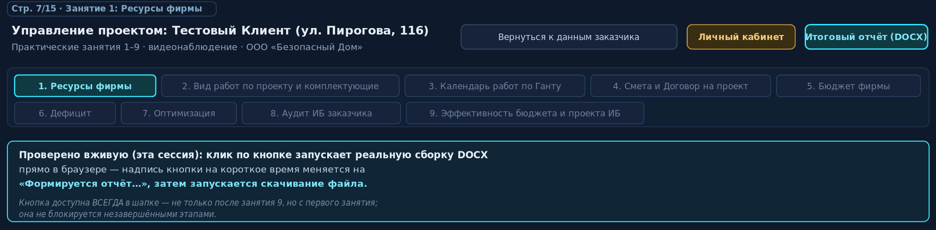
Рисунок П.35 – кнопка «Итоговый отчёт (DOCX)» в шапке интерфейса практикума
Рисунок П.35 показывает ровно то место интерфейса, где кнопка находится независимо от того, на каком занятии сейчас открыт студент, — она не привязана к вкладке текущего занятия и не пропадает при переключении между ними.

Структура итогового документа
Файл собирается не готовым шаблоном, а строкой за строкой прямо в браузере через библиотеку JSZip поверх сырого формата OOXML, без внешних библиотек генерации Word-документов, — притом с теми же типографскими требованиями, что предъявляются и к этому путеводителю, и к учебнику: гарнитура Times New Roman 14 пунктов, полуторный интервал, абзацный отступ первой строки 1,25 см, выравнивание по ширине, номер таблицы справа и название по центру, формулы через нативный OMML, а не как картинки. Единственное системное отличие от учебника и путеводителя — ориентация страницы: итоговый отчёт вёрстается альбомным листом, а не книжным, поскольку широкие таблицы (расписание Ганта, балльная оценка риска методом Дельфи на трёх экспертов) иначе не помещаются по ширине.
Титульный лист называет дисциплину и практикум, присваивает отчёту номер текущего проекта из трёх, выданных рулеткой, и подписывает его именем студента, номером группы, типом проекта и датой формирования — именно эти значения интерфейс запрашивает через системные диалоги при первом нажатии кнопки.
Дальше следует не таблица, а эссе из семи пронумерованных принципов, отвечающее на вопрос «чему я вообще должен был научиться»: разделение денег заказчика и себестоимости фирмы, различение перегрузки исполнителя и нехватки персонала, цена времени независимо от прямых трудозатрат, значение квалификационных барьеров, недостаточность одной лишь маржи фирмы для оценки успеха проекта ИБ, смена точки зрения с исполнителя на заказчика и, наконец, разграничение инвестиций и затрат по логике МСФО — тот самый содержательный стержень, который в главах 9–10 учебника разобран подробно на числах, а здесь дан сжатой формулировкой. За эссе следуют два обзорных подраздела о состоянии проектного управления и ландшафте угроз ИБ на 2026 год, подкреплённые восемью источниками 2025–2026 годов — не архивными, а актуальными на момент формирования отчёта.
Основная часть документа — десять пронумерованных разделов, зеркально повторяющих структуру самого практикума: от штатного расписания и ресурсов фирмы (разделы 1–2) через перечень задач, Договор и календарный план (разделы 3–5) к загрузке персонала (раздел 6), аудиту ИБ заказчика с балльной оценкой риска методом Дельфи (раздел 7), эффективности бюджета фирмы и проекта ИБ по методике TDI/BRI (раздел 8, тот же расчёт, что разобран в Главе 10 и Части 10 путеводителя) и тестированию усвоенных компетенций (раздел 9). Завершает документ раздел 10 — «Рефлексия: взгляд с другой стороны стола», куда попадают именно те ответы студента от лица заказчика, примеры которых показаны в Части 9 путеводителя; поле не оценивается баллом и печатается как есть, включая случаи, когда студент оставил его пустым — это фиксируется как факт, а не как ошибка.
На этом структура итогового отчёта исчерпана, а вместе с ней и содержательный маршрут всего путеводителя: от Старта 0 до последней кнопки практикума.

